ВВЕДЕНИЕ
На Вынгапуровском месторождении ведется промышленная добыча газа из сеноманской залежи и нефти из залежей приуроченных к нефтегазовым горизонтам ПК 1; БВ 4; БВ 5; БВ 6; БВ 7; БВ 8; БВ 9, ачимовской толщины, Ю 1; Ю 2, причем основная добыча ведется по самому крупному объекту месторождения, пласту БВ8(основной) и, в меньшей степени по пласту БВ6.
Промышленная разработка данного эксплуатационного объекта ведется с 1982 года и, в настоящее время, объект находится на третьей стадии разработки – характеризующейся значительной выработкой извлекаемых запасов, большей обводненностью, неуклонным падением добычи нефти, и увеличением выбытия скважин из эксплуатации.
Для совершенствования процессов разработки на объектах ТПДН «Заполярнефть» применяются различные технологии, позволяющие повысить нефтеотдачу пластов и вовлечь в разработку трудно извлекаемые запасы нефти.
Эффективность работы нефтяной отрасли во многом задается уже на первом этапе тем, насколько полно извлекается сырье из месторождений, на разведку которых, как известно, тратится все больше и больше материальных и временных ресурсов.
Возможности приращения запасов нефти за счет открытия новых крупных месторождений в нашем регионе уже практически исчерпаны, наиболее крупные залежи нефти в настоящий момент открыты, разведаны и практически полностью разбурены. Прирост запасов в большинстве случаев обеспечивается за счет доразведки основных залежей нефти, а это в основном трудно извлекаемые запасы, находящиеся в сложно построенных залежах литологически экранированного типа.
В связи с этим в последние годы научно-исследовательские институты и нефтяные компании все больше внимания уделяют различным методам повышения нефтеотдачи пластов и интенсификации добычи нефти. В настоящее время каждая пятая тонна нефти добывается за счет использования методов ПНП.
Наиболее высокая доля дополнительно добытой нефти получена за счет применения гидроразрыва пласта. Многие применяемые технологии требуют индивидуального оборудования, подбора реагентов. Поэтому эффективность технологий зависит от правильного выбора геолого-физических критериев, применения химреагентов и их композиций, соответствующих конкретным горно-геологическим условиям месторождений.
Соответственно необходима оснащенность технологического процесса современным оборудованием и средствами контроля за качеством.

- ОБЩАЯ ЧАСТЬ.
1.1. Административное положение месторождения.
Административно район месторождения расположен большей частью на территории Пуровского района Ямало-Ненецкого автономного округа и час-тично в Нижневартовском районе Ханты-Мансийского автономного округа.
Ближайшими населёнными пунктами являются город Ноябрьск (104км), посёлок Радужный (110км), ж.д.станция Ханымей (95км), посёлок Халясавэй (75км). Посёлок Вынгапуровский сообщается с населенными пунктами автодорогой с твёрдым покрытием, а с месторождением – бетонной и грун-товыми дорогами. На рисунке 1 представлена схема нефтяных месторождений по ОАО «Сибнефть-Ноябрьскнефтегаз».
В непосредственной близости от месторождения проходит трасса газо-провода Уренгой – Вынгапур – Челябинск – Новополоцк.
В географическом отношении месторождение находится в зоне лесо-тундры, гидрографически в верховьях рек Вынгапур и Тырльяха, относящихся к бассейну реки Пур (на севере), и в верховьях реки Ампута (на юге), которая впадает в реку Аган.
Реки спокойные, равнинные, со скоростью течения 0,3 – 0,8 м/с., мелко-водные, с извилистыми руслами, наличием многочисленных притоков, рукавов и песчаных кос. Судоходна только река Аган в первой половине лета до посёлка Варьеган. В сухое время года глубина рек не превышает 0,5 метров, во время паводков уровень воды поднимается до 2,5 – 5,0 метров. В течение года паводки наблюдаются дважды: весной, в связи с таянием снегов, и осенью в период частых дождей.
Район месторождения представляет собой слабовосхолеленный, забо-лоченный и залесенный водораздел, с абсолютными отметками рельефа от 90 м на юге до 135 м в центральной части и 75 м на севере. На характер орогидро-графии существенные влияния оказали деятельность покровных оледенений и появление новейшей техники. Вся территория изобилует озерами и болотами. Выделяются озера трех типов: термокарстовые, остаточные и старичные. Глубина озёр обычно не превы-шает 0,8 – 1,0 м, размеры наиболее значительных – 2 – 3 км в поперечнике.
Климат описываемого района резко континентальный и характеризуется продолжительной зимой и коротким, сравнительно жарким летом. Среднегодовая температура 6,7°С; самый холодный месяц – январь (до –56 - –58°С); самый тёплый – июль (до +35°С). Общее количество осадков достигает 400 – 800 мм/г.
Населённые пункты в районе работ немногочисленны и расположены по берегам рек. Плотность населения составляет 8 человек на 100 км²; коренное население состоит из хантов, манси и русских.

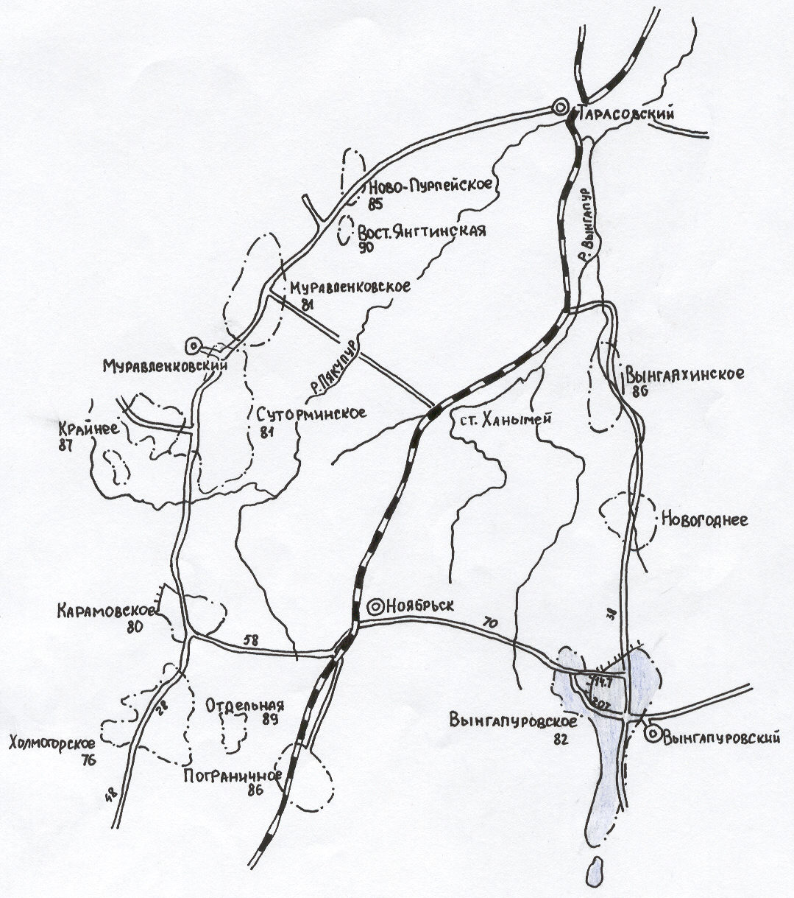

Рисунок 1 – Схема нефтяных месторождений по ОАО «Сибнефть-Наябрьскнефтегаз.
В последние десятилетия национальный состав местного населения изменился и представлены: русскими, украинцами, белорусами, татарами, башкирами. Это связано с производством геологоразведочных работ и нефтедобычей на открытых месторождениях.

1.2.История основания месторождения.
Планомерные нефтепоисковые работы в пределах Западно-Сибирской платформы начались в 1948 году. Работы проводились НИИГА и ВСЕГЕИ. В результате этих работ были выделены крупные структурные элементы, такие как Нижневартовский, Сургутский своды, а также Вынгапуровский и Варьеганский валы. В 1957 году начался второй этап работ. Проводились площадочные сейсморазведывательные работы в сочетании с глубоким бурением. В 1968-1984 годах Аганская нефтегазоразведывательная экспедиция (Усть-Балыкская) и Таркосалинская НРЭ производили глубокое разведывательное бурение на нефть газ на Вынгапуровской площади. В результате этих работ открыто Вынгапуровское месторождение как газовое в 1968 году (сеноман), затем, в ходе разведывательных работ месторождение переведено в разряд газонефтяных (1971 год – юра), а затем переведено в разряд газоконденсатных (1974 год – неоком).
Месторождение разрабатывается по лицензиям, выданным ОАО «Ноябрьскнефтегаз» Ямало-Ненецким автономным округом (лицензия СЛХ 00718 НЭ), на добычу нефти, газа и конденсата из залежей пластов групп БВ, Ю и геологическое изучение с последующей разработкой залежей меловых и юрских отложений, и Ханты-Мансийским автономным округом (лицензия ХМН 01479 НЭ) на добычу нефти и газа.
В 1982 году Вынгапуровское месторождение введено в разработку в соответствие первой технологической схемой, выполненной СибНИИНП в 1980 г., утвержденной ЦКР Миннефтепрома (протокол №877 от 30.09.1980 года).
В 1981 году ГКЗ СССР утвердил запасы (протокол №8906 от 21.12.1981 г.) в количестве: балансовые по категории С₁ – 218,9 млн.т., извлекаемые – 76,546 млн.т.; по категории С₂ балансовые – 45 млн.т., извлекаемые – 13,5 млн.т., на которые была составлена вторая технологическая схема разработка Вынгапуровского месторождения и утверждена ЦКР МНП в 1984 году (протокол №1132 от 06.12.84г.). На основе этого проектного документа ведется разработка месторождения до настоящего времени.

2. ГЕОЛОГИЧЕСКАЯ ЧАСТЬ.
2.1. Геологическая характеристика месторождения.

    - Литолого-стратиграфическая характеристика
месторождения.

Западно-Сибирская плита имеет гетерогенный фундамент, перекрытый чехлом платформенных мезозойско-кайнозойских отложений. К фунда-менту Западно-Сибирской плиты относится структурный комплекс, подсти-лающий мезозойско-кайнозойский платформенный чехол, начинающийся с нижнесреднеюрских отложений в районах, где фундамент консолиди-ровался в герцинский цикл тектогенеза, и триасовых, местами юрских – в районах более древней его стабилизации.
Мощность осадочных отложений достигает 3,5 – 4 км в центральной части, 8 – 10 км на севере плиты.
Разрез платформенного чехла месторождения изучен, начиная с палеозоя и завершая четвертичными отложениями.
Максимальная вскрытая мощность осадочных пород составляет 3422 метра (скважина 32).
Платформенные отложения представлены мезозойскими (MZ), кайнозойскими (KZ), а также четвертичными осадками (Q).

- Отложения палеозойского возраста на Вынгапуровском месторождении вскрыты разведочной скважиной 141. Кровля палеозойских отложений находится на глубине 3550 метров. По керну породы представлены мрамором тёмно серого цвета, трещиноватым, с прослойками зеленовато-серого известняка. Ниже по разрезу встречаются известняки белые с зеленоватым оттенком, скрытокриссталическе, массивные, трещиноватые. Наблюдаются многочисленные вкрапления слюды.

- Юрская система (I) на Вынгапуровском месторождении имеет двучленное строение. Породы нижнего и среднего отделов юры представлены континентальными отложениями тюменской свиты, верхняя юра представлена отложениями морского генезиса, относимыми к васюганской, георгиевской и баженовской свитам.

- Отложения тюменской свиты имеют повсеместное распространение и представлены переслаиванием аргиллитов тёмно-серых, массивных, плотных, алевролитов и песчаников кварцевых, мелко- и среднезернистых, низкопористых, с включениями слюды, растительных остатков и конкрециями пирита.

- Васюганская свита подразделяется на две части: нижнюю – глинистую и верхнюю – глинисто-песчаную. К песчаникам верхней части приурочен нефтяной пласт ЮВ₁, представленный чередованием песчаников серых, мелко- и среднезернистых и аргиллитов. Мощность отложений составляет 60 – 80 метров.

- Георгиевская свита представлена тёмно-коричневыми битуминозными аргиллитами. Толщина от 2 до 5 метров.

- Отложения баженовской свиты представлены аргиллитами битуминозными тёмно-коричневого цвета, встречаются отпечатки аммонитов, рыбьей чешуи, растительного детрита. Мощность этих отложений колеблется от 17 до 40 метров.

- Меловая система (K) представлена нижним (K₁) и верхним отделами (K₂). На изучаемой территории нижнемеловые отложения (K₁) развиты повсеместно и представлены осадками верхней части баженовской свиты, породами мегионской и вартовской свит, а также низов покурской свиты.

- Мегионская свита представлена толщей, согласно залегающей на битуминозных аргиллитах баженовской свиты. В нижней части выделяется ачимовская толща, которая представлена переслаиванием песчаников, алевролитов и аргиллитов. Ачимовская толща характеризуется невыдержанностью по простиранию. Мощность её на Вынгапуровском месторождении 0 – 90 метров. Участками песчаники ачимовской толщи нефтенасыщенны.

- Нижняя подсвита мегионской свиты сложена аргиллитами тёмно-серыми, почти чёрными, прослоями битуминозными.

- Верхняя часть мегионской свиты сложена преимущественно песчанно- алевритовой толщей с прослоями аргиллитов. Возраст мегионской свиты определяется как берриас-валанжинский. Мощность свиты 460 – 500 метров.

- Вартовская свита представлена чередованием пачек песчано-алевролитовых, преимущественно глинистых пород. Для этой части разреза характерны прибрежно-морские и мелководные осадки, имеющие хорошо выраженную окраску. Общая мощность вартовской свиты составляет 360 – 560 метров.

- Покурская свита расчленяется на две части: нижнюю, в которой преобладают глинистые породы и верхнюю – с преобладанием песчаников и алевролитов. Мощность свиты 866 – 982 метра.

- Отложения верхнего мела (K₂) представлены континентальными породами верхней части покурской свиты и морскими образованиями кузнецовской, берёзовской и ганькинской свит.

- Кузнецовская свита сложена глинами тёмно-серого, почти чёрного цвета. Встречаются редкие зёрна глауконита и пиритизированные растительные остатки. Мощность осадков свиты 15 – 23 метра.

- Берёзовская свита имеет двучленное строение. Нижняя подсвита сложена глинами тёмно-серыми и голубовато-серыми опоками с прослоями песчаников и алевролитов. Верхняя часть представлена серыми и зеленовато-серыми глинами с редкими прослоями опоковидных глин. В глинах встречается фауна фораминифер компанского яруса. Мощность свиты от 120 до 235 метров.

- Ганькинская свита завершает разрез меловых отложений. Сложена она глинами тёмно-серыми известковистыми, часто переходящими в мергели и глинистые доломиты. В глинах встречаются растительные остатки и фауна фораминифер маастрихтского яруса, датский ярус выделяется условно по аналогии с другими разрезами. Мощность осадков от 100 до 260 метров.

- Отложения палеогеновой системы (Pg) представлены морскими осадочными породами палеоцена и эоцена и континентальной толщей олигоцена.

- Талицкая свита нижнего палеогена сложена глинами тёмно-серыми до чёрных, иногда зеленоватыми, плотными, жирными. Встречаются прослои глауконитового песка. Мощность свиты 70 – 130 метров.

- Литологический разрез люлинворской свиты среднего палеогена представлен зелёными и желтовато-зёлеными глинами с примесями мелкозернистого песка. Мощность свиты составляет 190 метров.

- Юрковская свита (верхний эоцен – нижний олигоцен) распространена повсеместно и не имеет выхода на дневную поверхность. Отложения свиты представлены песками с прослоями и линзами глинистых отложений. Подошва свиты фиксируется на глубине 178 – 222 метра. Вскрытая мощность её отложений достигает 100 метров.

- Алтым-новомихайловская свита верхнего палеогена развита повсеместно и представлена переслаиванием песков, алевритов и глин. Доминирующее положение занимают песчаные разности, которые встречаются в виде выдержанных в плане прослоев мощностью до 20 – 40 метров. Вскрытая мощность осадков варьирует от 110 до 260 метров.

- Отложения журавского горизонта (верхний олигоцен) занимают водораздельную часть, развиты повсеместно и представлены глинистыми разностями с подчинёнными прослоями и линзами мелкозернистых песков. Общая мощность изменяется от 8 до 55 метров.

Район работы характеризуется наличием мощной толщи осадков четвертичного возраста. Разрез толщи сложен песками с прослойками суглинков, супесей, алевритов, с включениями растительных остатков. Пески серые, желтовато-серые, разнозернистые, слабоглинистые и глинистые. Мощность песчаных пластов изменяется от нескольких до 40 – 50 метров. Мощность наиболее выдержанных глинистых прослоев составляет 8 – 30 метров.
Общая мощность четвертичных осадков (Q) колеблется от 55 до 110 метров.

2.1.2. Тектоника
По данным сейсморазведки поверхности нижнего структурного этажа выделен обширный выступ, осложненный дизъюнктивными нарушениями. Общая ширина выступа составляет 140 км., высота относительно ограничивающего его с запада прогиба – 2800 метров.
Центральная вершина выступа горстообразно приподнята по ограничивающим ее разрывам нарушением и разбита на блоки серией малоамплитудных разломов. В плане она совпадает с Вынгапуровским купаловидным поднятием осадочного чехла, но значительно превышает его по площади.
Промежуточный структурный этаж составлен отложениями среднепалеозойского – триасового возраста и характеризует собой пара геосинклинальный этап в истории формирования плиты. Его природа в меньшей степени подвергалась деформации и метаморфизму.
Верхний структурный этаж сложен мощной толщей (МZ-КZ) пород покоившихся в условиях длительного и стабильного прогибания фундамента. В этом этаже сконцентрированы все скопления углеводородов в Западно – Сибирской платформе.
Вынгапуровское месторождение расположено в зоне сочленения Хантыйской антеклизы и Надым – Тазовской синеклизы и приручено к тектоническому поднятию, Осложняющему южную часть Вынгапуровского меговала. Поднятие имеет субмеридианальные простирание и имеет размеры 25/40 км.
По методам сейсморазведки, как более выраженным отражающим горизонтам в разрезе верхнего структурного этажа, является горизонт «Б» в кровле битуминозных оргиллитов Баженоывской свиты.
На структурной карте построений, по этому отражающему горизонту, рассматриваемое месторождение представлено мередианально вытянутой структурной зоной размерами 70/9 -40 км.
Угол падения на бортах не превышает 40 градусов. В этой зоне выделяются Вынгапуровская, Восточно – Вынгапуровская и Южно – Вынгапуровская структуры. Самая крупная Вынгапуровская структура, в границах замкнутой изогипсы – 2900 метров имеет площадь 20 – 30 / 45 км., амплитуда более 200 метров. Основными промышленными объектами на тер- ритории Вынгапуровского месторождения являются пласты БВ 6; БВ 8; ЮВ 1.

2.2. Общая характеристика продуктивных пластов
Пористость и проницаемость.
В настоящее время по результатам разведочного и эксплуатационного бурения на месторождении выделено восемь продуктивных пластов: БВ₅, БВ₆, БВ₇, БВ₈, Ач₂, Ач₃, ЮВ₁, ЮВ₂ и пять объектов разработки: БВ₅, БВ₆, БВ₈ (основная + южная залежи), ЮВ₁ и ЮВ₂. Первый подсчёт запасов был проведён в 1981 году, а в 1990 году запасы Вынгапуровского месторождения были пересчитаны и утверждены в ГКЗ РФ.
В границы лицензионного участка Вынгапуровского месторождения входят ещё 3 малых месторождения: Северо-Вынгапуровское (пласты ЮВ₁¹, ЮВ₁²), Западно-Вынгапуровское (пласт ЮВ₁) и Лимбаяхское (пласты ЮВ₁¹, ЮВ₂). Кроме этого, в 1998 г. из КПР ХМАО были переданы запасы Валюнинского месторождения (пласты Ач₂, Ач₃, ЮВ₁¹).
Залежи пластов БВ₅, БВ_{8,} БВ₈¹, ЮВ₁¹(юг) и ЮВ₁¹⁻² представлены литологическими ловушками нефти; БВ₆, БВ₇, Ач₃, ЮВ₁^{зап.+вост.}, ЮВ₁¹ и ЮВ₂ – пластово-сводовые, причём залежи пластов БВ₇, ЮВ₁^{запад} с литологическим экраном. Залежь пласта БВ₈ осложнена наличием газовой шапки в верхней части поднятия, экранированной на западе зоной замещения коллекторов глинистыми породами.
Коллекторские свойства для всех пластов определялись по лабораторным анализам кернового материала и по данным ГИС. Характеристика параметров пласта БВ₆ представлена в таблицах (2.1 и 2.2.).

Таблица 2.1
Характеристика параметров пласта БВ₆
Метод  исследования | Наименование | Проницае-  мость, мД | Порис-тость, % | Насыщен-ность связан-ной водой, %
Лабораторные исследования керна | количество скважин  количество определений  среднее значение  коэффициент вариации  интервал изменений | 5  10  21  0,71  3,7-53,5 | 7  10  20,7  0,12  16,5-23,7 | –  –  47,2  –  –
Геофизические исследования (ГИС) | количество скважин  количество определений  среднее значение  коэффициент вариации  интервал изменений | 5  18  19,5  1,3  1,1-75,1 | –  –  19,7  –  – | –  –  48,0  –  –
Приняты для  проектирования | среднее значение  коэффициент вариации | 21  0,71 | 21  0,12 | 46,0  –

Таблица 2.2
Статистические ряды распределения проницаемости по пласту БВ6
По данным ГИС |  | По лабораторному изучению керна
интервал изменения, мД | число  случаев | интервал изменения, мД | число  случаев
1,1-3,1  3,1-5,1  5,1-7,1  7,1-9,1  9,1-11,1  –  31,1-33,1  –  35,1-37,1  –  65,1-67,1  67,1-69,1  –  135,1-137,1 | 7,0  2,4  –  1,8  1,0  –  2,2  –  0,6  –  2,2  0,8  –  4,6 | 3,5-8,5  8,5-13,5  13,5-18,5  18,5-23,5  23,5-28,5  28,5-33,5  33,5-38,5  38,5-43,5  43,5-48,5  48,5-53,5  –  –  108,5-113,5  113,5-118,5  468,5-473,5 | 3  2  –  1  –  2  1  –  –  1  –  –  1  1  1
1,1-137,1 | 22,6 | 3,5-473,5 | 13

Статистические показатели и статистические ряды распределений проницаемости пласта БВ₈ (основная залежь) приведены в таблицах (2.3 и 2.4.).

Таблица 2.3
Характеристика параметров пласта БВ₈ (основная залежь)
 | Метод  исследования | Наименование | Проницае-  мость, мД |  | Порис-тость, % |  | Насыщен-ность связан-ной водой, %
 | Лабораторные исследования керна | количество скважин  количество определений  среднее значение  коэффициент вариации  интервал изменений | 9  85  16  1,5  0,9-108 |  | 19  305  19,2  0,10  12,3-23 |  | –  97  47,0  0,18  28,6-67,4
 | Геофизические исследования (ГИС) | количество скважин  количество определений  среднее значение  коэффициент вариации  интервал изменений | 23  119  17  1,6  0,9-104,6 | 23  –  19,6  –  – |  |  | –  –  26,8  –  –
Приняты для  проектирования |  | среднее значение  коэффициент вариации | 16  1,5 |  |  | 20,2  – | 30,0  –

Таблица 2.4
Статистические ряды распределения проницаемости
по пласту БВ₈ (основная залежь)
По данным ГИС |  | По лабораторному изучению керна
интервал изменения, мД | число  случаев | интервал изменения, мД | Число  случаев
0,9-10,9  10,9-20,9  20,9-30,9  30,9-40,9  40,9-50,9  50,9-60,9  60,9-70,9  70,9-80,9  80,9-90,9  –  140,9-145,9  –  170,9-175,9  –  400,9-405,9 | 79,6  6,6  4,2  2,6  3,2  1,4  1,2  1,4  7,8  –  1,6  –  6,2  –  8,0 | 0,1-10,1  10,1-20,1  20,1-30,1  30,1-40,1  40,1-50,1  50,1-60,1  60,1-70,1  70,1-80,1  80,1-90,1  90,1-100,1  100,1-110,1  –  205,1-210,1  –  220,1-225,1 | 51  19  5  2  1  1  1  –  2  2  2  –  1  –  1
0,9-405,9 | 123,8 | 0,1-225,1 | 87

Анализ данных, полученных в процессе исследования скважин, подтверждает, что пласт в целом характеризуется низкими коллекторскими свойствами. Однако имеются отдельные локальные участки пласта с высокими значениями проницаемости.
Статистические показатели и статистические ряды распределений проницаемости пласта БВ₈ (южная залежь) приведены в таблицах (2.5 и 2.6.).

Таблица 2.5
Характеристика параметров пласта БВ₈ (южная залежь)
Метод  исследования | Наименование | Проницае-  мость, мД | Порис-тость, % | Насыщен-ность связан-ной водой, %
Лабораторные исследования керна | количество скважин  количество определений  среднее значение  коэффициент вариации  интервал изменений | 3  26  7  0,9  1,5-27,8 | 6  58  18,3  0,06  15,6-20,6 | 3  26  51,2  0,11  38,7-60,1
Геофизические исследования (ГИС) | количество скважин  количество определений  среднее значение  коэффициент вариации  интервал изменений | 7  22  17  1,07  0,1-65,1 | 7  –  –  –  – | –  –  –  –  –
Приняты для  проектирования | среднее значение  коэффициент вариации | 17  1,07 | 18  – | 40,0  –

Таблица 2.6
Статистические ряды распределения проницаемости
по пласту БВ₈ (южная залежь)
По данным ГИС |  | По лабораторному изучению керна
интервал изменения, мД | число  случаев | интервал изменения, мД | число  случаев
0,1-10,1  10,1-20,1  20,1-30,1  30,1-40,1  –  60,1-65,1  170,1-175,1 | 9,0  6,2  –  3,4  –  2,0  3,6 | 1,5-11,5  11,5-21,5  21,5-31,5  –  –  –  – | 23  1  2  –  –  –  –
0,1-175,1 | 22,4 | 1,5-31,5 | 26
Показатели неоднородности пластов
Для характеристики неоднородности пластов изучались:
а) фактические величины различных коэффициентов и параметров и степени их изменчивости, определяемые коэффициентом вариации;
б) особенности распространения пластов по площади, зоны их выклинивания;
в) интервалы изменения толщин слоёв-коллекторов и их средние значения;
г) количество слоёв, характеризующихся различными толщинами и их объёмы в процентах от общего объёма пласта-коллектора.
Рассматриваемые пласты характеризуются малыми средними значениями проницаемости и большими коэффициентами вариации, свидетельствующими о большой неоднородности по проницаемости. Однако наряду с этим в пластах встречаются локальные зоны распространения пластов, характеризующихся величинами проницаемости на порядок большими, чем средние значения.
Их наличие обуславливает, как известно, неравномерное вытеснение нефти водой, образование застойных зон даже на участках, где пласт является непрерывным. Прерывистость пласта оценивалась по данным таблицы 2.7.
Ниже приведена характеристика неоднородности по каждому из пластов в отдельности.

Таблица 2.7
Статистические показатели характеристик неоднородности пластов
Пласт | Количество скважин,  использо-ванных для определения | Коэффициент песчанистости, К_{п} |  | Коэффициент расчленённости, К_{р} |  | Характе-ристика прерывис-тости (средняя толщина слоя) | Другие показатели неоднород-ности (пределы изменения числа слоёв)
Пласт | Количество скважин,  использо-ванных для определения | среднее значение | коэф-фициент вариа-ции | среднее значение | коэф-фициент вариа-ции | Характе-ристика прерывис-тости (средняя толщина слоя)
БВ₆ | 6 | 0,21 | 0,24 | 5,17 | 0,41 | 0,91 | 2-17
БВ₈ (южная залежь) | 8 | 0,28 | 0,76 | 2,87 | 0,64 | 1,17 | 1-10
БВ₈ (основная залежь) по добывающим скважинам | 36 | 0,41 | 0,42 | 5,17 | 0,48 | – | 1-14
БВ₈ (основная залежь) по  разведочным скважинам | 28 | 0,14 | 0,95 | 4,48 | 0,74 | – | 1-14

2.3. Физико-химические свойства пластовых жидкостей и газа.
По углеводородному составу нефти всех пластов относятся к смешанному типу с преобладанием метановых углеводородов.
Изучение конденсатов и свободного газа основной залежи пласта БВ₈ не производилось ввиду отсутствия качественных проб и специальных исследований.

В таблицах 2.8 – 2.12 приведены средние значения ряда физико-химических свойств нефти и газа и их компонентного состава.
Таблица 2.8
Свойства пластовой нефти по пластам
Наименование | Пласт БВ₆ | Пласт БВ₈^{осн} | Пласт БВ₈^{юж}
Давление насыщения газом P_{н}, кгс/см² | 90 | 190 | 196
Газосодержание R_{н,} нм³/т | 78 | 150 | 150
Объёмный коэффициент b_{н} | 1,35 | 1,35 | 1,35
Плотность ρ_{н,} г/см³ | 0,831 | 0,820 | 0,820
Вязкость μ_{н,} сП | 0,7 | 0,46 | 0,46
Температура насыщения парафином t, ^{о}С | 51,0 | 56,0 | –

Таблица 2.9
Компонентный состав нефтяного газа, разгазированной
и пластовой нефти по пласту БВ₈^{осн} (% мольные)

Наименование | Газ, выделившийся из нефти | Нефть после многоступенчатого разгазирования | Пластовая нефть
Сероводород | 0,183 | 0,00 | 0,00
Углекислый газ | 1,095 | 0,001 | 0,049
Азот | 0,010 | 0,000 | 0,549
Метан | 60,083 | 0,058 | 38,276
Этан | 8,911 | 0,552 | 6,179
Пропан | 16,593 | 5,406 | 9,363
Изобутан | 3,861 | 3,990 | 2,702
Н-бутан | 5,987 | 6,209 | 4,962
С₅ | 1,600 | 3,846 | 2,062
С₆ | 0,257 | 6,176 | 2,752

Таблица 2.10

Компонентный состав нефтяного газа, разгазированной
и пластовой нефти по пласту БВ₈^{юж} (% мольные)

Наименование | Газ, выделившийся из нефти | Нефть после многоступенчатого разгазирования | Пластовая нефть
1 | 2 | 3 | 4
Сероводород | 0,286 | 0,000 | 0,000
Углекислый газ | 1,730 | 0,001 | 0,024
Азот | – | 0,000 | 1,227
Метан | 62,129 | 0,102 | 38,90
Этан | 6,648 | 0,448 | 3,608
Пропан | 14,542 | 5,093 | 7,868
Изобутан | 4,645 | 3,797 | 2,629
Н-бутан | 6,594 | 5,563 | 4,426
С₅ | 1,762 | 3,902 | 2,222
С₆ | 0,305 | 5,867 | 2,864

Таблица 2.11
Физико-химические свойства и фракционный состав
разгазированной нефти пласта БВ8осн
Наименование |  | Количество исследованных скважин | Диапазон изменения | Среднее  Значение
Вязкость при 20^{о}С,  50^{о}С |  | 17 | 0,82-19,4  0,67-4,11 | 5,64  2,57
Содержание,  % весовые | сера  смолы селикагеливые  асфальтены  парафины | 17 | 0,07-0,37  0,99-8,43  0,08-1,58  0,11-5,65 | 0,23  4,38  0,45  0,12
Выход фракций,  % весовые | Н.К.: до 100^{о}С  до 150^{о}С  до 200^{о}С  до 300^{о}С | 17 | 38-105,6  6,9-49,5  17,5-70,0  50,0-93,0 | 67  18,13  29,23  52,08

Специальных гидрогеологических работ на месторождении не проводилось. Пластовые воды месторождения аналогичны водам других месторождений центральной области Западно-Сибирской нефтеносной провинции. Общая минерализация увеличивается сверху вниз от 10 – 13 г/л (покурская свита) до 56 – 60 г/л (юрские отложения). Основные солеобра-зующие компоненты: Na (85 – 95 %), Ca (10 – 20 %), Cl (97–99 %).
Отмечается несколько повышенное содержание гидрокарбонатов в водах продуктивных пластов (10 – 13 мг/л), что несёт потенциальную возможность выпадения карбонатных осадков при эксплуатации обводнённых скважин.

Таблица 2.12
Физико-химические свойства и фракционный состав
разгазированной нефти пласта БВ8юж
Наименование |  | Количество исследованных скважин | Диапазон изменения | Среднее  Значение
Вязкость при 20^{о}С,  50^{о}С |  | 7 | 4,86-12,15  2,5-5,0 | 6,72  3,22
Содержание,  % весовые | сера  смолы селикагеливые  асфальтены  парафины | 7 | 0,25-0,33  3,78-5,03  0,48-3,11  0,08-0,13 | 0,30  4,81  1,22  0,11
Выход фракций,  % весовые | Н.К.: до 100^{о}С  до 150^{о}С  до 200^{о}С  до 300^{о}С | 7 | 60-122  5-18,5  21-29,5  42-51,5 | 70  14,3  25,1  49,7

В пределах Западно-Сибирской равнины выделяется крупнейший в мире, сложно построенный, артезианский мегабассейн, приуроченный к осадочному чехлу мезозойско–кайнозойского возраста. Его разрез представлен двумя гидрогеологическими этажами: мезозойскими и кайнозойскими, разделёнными мощной толщей глин олигоцено–туронской трансгрессии.
В пределах Вынгапуровского месторождения кайнозойский гидро-геологический бассейн имеет относительно небольшую мощность отложений – до 350 м. В состав верхнего гидрогеологического этажа входит четвертичный водоносный комплекс, объединяющий серию водоносных горизонтов, а также атлым- новомихайловский (нижний и средний) олигоцен. Атлым-новомихайловский водоносный комплекс является наиболее перспективным для цепей централизованного водоснабжения. Воды комплекса по содержанию основных компонентов удовлетворяют требованиям ГОСТ-2874-82. В настоящее время на Вынгапуровском месторождении хозяйственно-питьевое и техническое водоснабжение осуществляется за счёт эксплуатации подземных вод этого комплекса.
Мезозойский гидрогеологический бассейн охватывает отложения, залегающие между фундаментами и палеоген-верхнемеловой региональной распространённой глинистой толщей. Нижний гидрогеологический этаж расчленяется на три основных водоносных комплекса: юрский, неокомский и апт-альб-сеноманский. Эти воды залегают на больших глубинах, где в обстановке затруднённого, местами застойного режима формируются термальные высоко-минерализованные воды, с повышенным содержанием газа и микрокомпонентов.
Юрский водоносный комплекс включает в себя выветренные трещи-новатые породы фундамента, песчаные отложения тюменской и васюганской свит. В районе Вынгапуровского месторождения кровля комплекса вскрыта скважинами на абсолютной отметке 2765 – 3222 м. Его мощность – 755 м.
Апт-альб-сеноманский водоносный комплекс непосредственно на Вынгапуровском месторождении опробован при разведке сеноманской газовой залежи. Воды высокоминерализованные (18 – 19 г/л), хлоридно-кальциевые. Абсолютная отметка глубины залегания кровли комплекса на территории месторождения – 887 – 1273 м. Мощность комплекса – 907 – 1440 м. Воды этого комплекса могут быть использованы в качестве лечебных, а также в производственных целях.

3. ТЕХНОЛОГИЧЕСКАЯ ЧАСТЬ.
3.1. Проект на разработку месторождения.
Месторождение открыто в 1968году как газовое. С 1978 года в сеноманских отложениях разрабатывается крупная газовая залежь с начальными балансовыми запасами газа, равными 291 млрд.м^{З}. В процессе дальнейших разведочных работ в ниже залегающих отложениях юрского и нижнемелового возраста выявлена нефтегазоносность в пласте Ю₁, ачимовской толще и пластах Б₆, Б₈ и Б₉.
Месторождение разрабатывается по лицензиям, выданным ОАО «Ноябрьскнефтегаз» Ямало-Ненецким автономным округом (лицензия СЛХ 00718 НЭ), на добычу нефти, газа и конденсата из залежей пластов групп БВ, Ю и геологическое изучение с последующей разработкой залежей меловых (без ПК-1) и юрских отложений, и Ханты-Мансийским автономным округом (лицензия ХМН 01479 НЭ) на добычу нефти и газа.
В 1982 году Вынгапуровское месторождение введено в разработку в соответствие с первой технологической схемой, выполненной СибНИИНП в 1980г., утвержденной ЦКР Миннефтепрома (протокол № 877 от 30.09.1980 года). Указанной технологической схемой предусматривалось:
а) разработка залежей пластов БВ₆ и БВ₈ девятиточечными системами заводнения с плотностью сетки 25га/скв;
б) проектные уровни добычи нефти – 4,91 млн.т/год, жидкости – 7,064 млн.т/год, закачки воды – 10,928 млн.м³/год;
в) общий фонд скважин – 2213 шт., из них добывающих – 1437 шт., нагнетательных – 476 шт., резервных – 300 шт.;
г) давление нагнетания – 140 кгс/см²;
д) основной способ механизированной эксплуатации скважин – периодический бескомпрессорный газлифт.
Разделение показателей по территориям округов не производилось.
На основе этого проектного документа ведется разработка месторождения до настоящего времени. Основные проектные решения технологической схемы:
- основные объекты разработки – БВ₈^{осн}, БВ₆ и БВ₈^{юг};
- разбуривание всех объектов по квадратной сетке 500500;
- формирование площадной девяти точечной системы заводнения;
- выделение рентабельных и нерентабельных участков;
Показатели текущего состояния разработки Вынгапуровского месторождения за 2002 год приведены в таблице 3.1.

Таблица 3.1.Показатели текущего состояния разработки Вынгапуровского месторождения за 2002 год.
Показатели | январь | февраль | март | апрель | май | июнь | июль | август | сентябрь | октябрь | ноябрь | декабрь
Добыча нефти, т/сут | 6832,3 | 6971,4 | 7177,4 | 7410,0 | 7645,2 | 7510,0 | 7693,5 | 7695,6 | 8146,7 | 8209,7 | 8096,7 | 7676,7
Добыча жидкости, т/сут | 12903,2 | 12877,8 | 13388,4 | 13386,6 | 13578,0 | 13955,4 | 14360,5 | 14434,6 | 14925,1 | 15359,7 | 14656,7 | 13569,1
Закачка воды, м³/сут | 18716 | 18807 | 19226 | 19657 | 19216 | 20010 | 19855 | 21310 | 22137 | 21445 | 20733 | 20703
Обводненность, % | 47,05 | 45,86 | 46,39 | 44,64 | 43,69 | 46,18 | 46,42 | 46,68 | 45,41 | 46,55 | 44,75 | 43,42
Действующий фонд добывающих  скважин, шт | 341 | 459 | 463 | 467 | 476 | 478 | 488 | 493 | 503 | 504 | 496 | 459
Действующий фонд нагнетате-  льных скважин, шт | 87 | 113 | 116 | 110 | 111 | 105 | 115 | 122 | 128 | 127 | 125 | 123
Компенсация текущая, % | 100 | 100 | 99 | 100 | 96 | 98 | 95 | 102 | 101 | 95 | 95 | 102
Компенсация накопленая, % | 121 | 120 | 120 | 120 | 120 | 120 | 120 | 120 | 119 | 119 | 119 | 119
Дебит нефти, т/сут | 15,9 | 16,4 | 16,8 | 17,0 | 17,3 | 17,2 | 17,5 | 17,0 | 17,8 | 18,0 | 18,2 | 19,0
Дебит жидкости, т/сут | 30,1 | 30,2 | 31,4 | 30,7 | 30,8 | 31,9 | 32,7 | 32,0 | 32,7 | 33,7 | 32,9 | 33,7

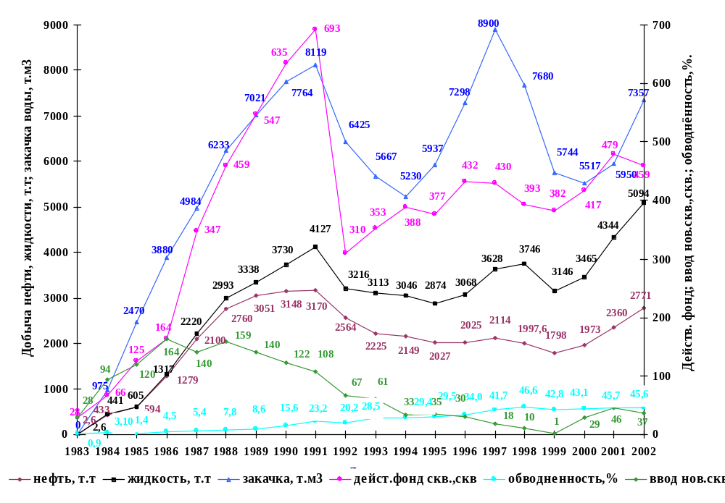

Рис.3.1.Динамика показателей разработки Вынгапуровского месторождения

3.2. Динамика показателей разработки Вынгапуровского

месторождения.

3.2.1. Анализ текущего состояния разработки в области

отборов жидкости месторождения.
В настоящее время Вынгапуровское месторождение находится на второй стадии разработки, характеризующейся стабилизацией добычи нефти и обводненности продукции.
На дату составления проектного документа (1984 г.) по месторождению числились балансовые и извлекаемые запасы категории В+С₁ в количестве 218952/76546 тыс. т соответственно. После переоценки запасов нефти и растворенного газа в 1991 году (протокол ГКЗ РФ № 127 от 02.93 г.) утверждены начальные балансовые запасы по категории В+С₁ в количестве 268003 тыс. т, начальные извлекаемые запасы – 71320 тыс. т. На 01.01.02 г. начальные запасы месторождения числятся на балансе ВГФ и составляют по категории В+С₁: балансовые – 350042 тыс. т, извлекаемые – 93155 тыс. т.В настоящее время в промышленной разработке находятся пласты БВ₈^{осн.}, БВ₈¹, БВ₆, БВ₅ и БВ₂⁰ и юрские залежи.
Максимальные уровни добычи нефти по месторождению были достигнуты в 1991 году и составили по нефти – 3170 тыс. т, по жидкости 4127 тыс. т. Динамика показателей разработки месторождения в целом и по районам округов приведена в табл. прил. 1.1 – 1.3 и на рис. 3.3.1 - 3.3.6.
За период после переутверждения запасов в 1993 году по результатам разведочного и эксплуатационного бурения произошли существенные изменения в геологическом строении, что привело к изменению запасов по категориям на 51–53%, несоответствию извлекаемых запасов и отборов, а также приросту запасов нефти промышленной категории С₁ и сокращению С₂.
В период с 1991 по 1995 годы в целом по Вынгапуровскому месторождению отмечается уменьшение добычи нефти с 3170 тыс. т до 2027 тыс. т при сокращении отборов жидкости с 4127 до 2874 тыс. т и увеличении обводненности с 23,2 до 29,5%. В последующие 3 года разработки, несмотря на рост добычи жидкости (1996 г. – 3067,6 тыс. т, 1998 г. – 3746,1 тыс. т), добыча нефти снижается до 1797,7 тыс. т. И только начиная с 2000 г., наблюдается наращивание отбора нефти при росте добычи жидкости и обводненности.

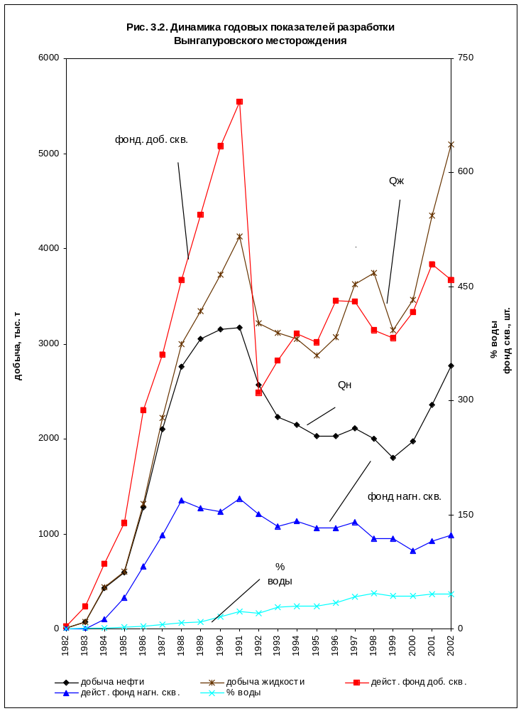
. 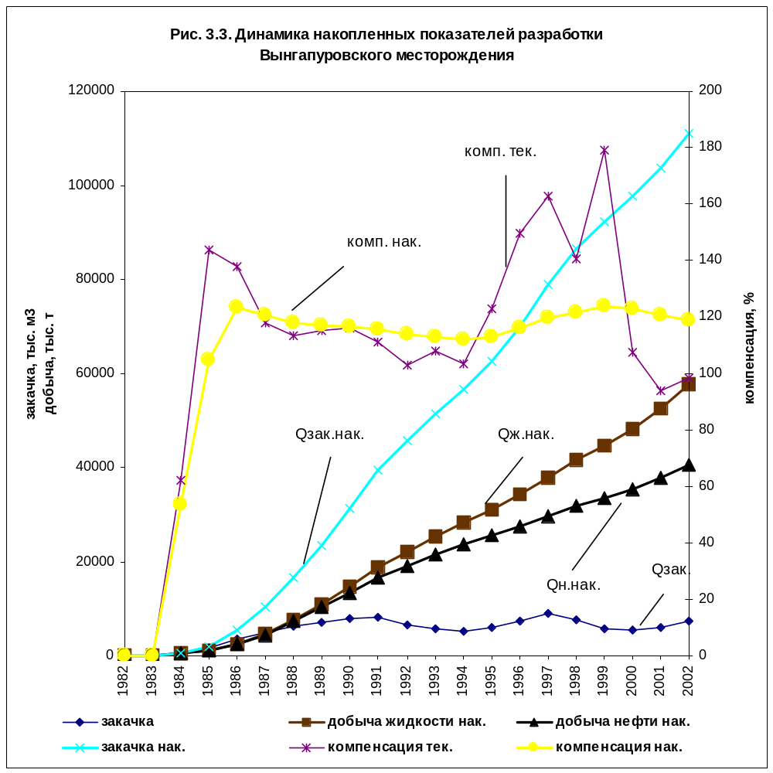

В целом по месторождению добыча нефти выросла в 2001 – 2002 г.г. соответственно на 19,6 и 40,5% по сравнению с 2000 г. Рост добычи обеспечен увеличением действующего фонда за счет бурения новых и ввода из бездействия перешедших скважин в основном, по залежи БВ₈^{осн} (рис. 3.3.7). Вывод большинства скважин из бездействия осуществлен за счет ГРП.Дебиты нефти увеличились за последние 5 лет разработки с 14,4 до 17,4 т/сут., а дебиты по жидкости с 24,6 до 31,9 т/сут.
В 2001 – 2002 г.г. наблюдается дальнейший рост добычи нефти и жидкости. В 2001 году прирост добычи нефти по сравнению с 2000 г. составил 174,7 тыс. т. В течение года было введено в эксплуатацию 46 новых скважин, за счет чего и было достигнуто увеличение добычи нефти.
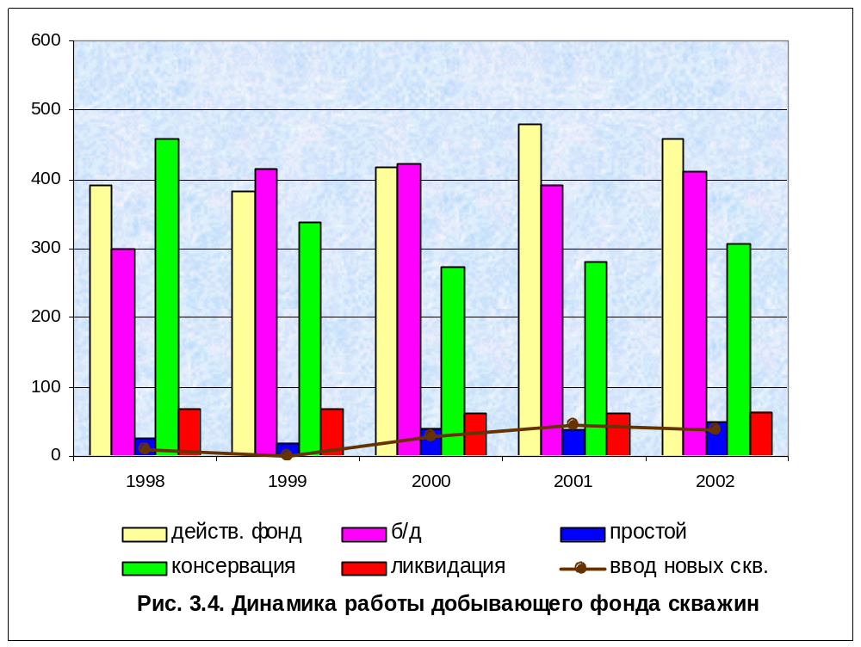

Добыча нефти из новых скважин увеличилась в 2 раза. Действующий фонд добывающих скважин увеличился на 44 ед. и на конец 2001 года составил 479 шт. Скважины работали с большими дебитами по сравнению с 2000 г. (по нефти увеличились на 1,5 т/сут, по жидкости – 3,9 т/сут). В 2002 году добыча нефти по сравнению с 2001 годом увеличилась на 17% и составила 2771 тыс. т, несмотря на то, что действующий фонд добывающих скважин уменьшился на 20 ед. (с 479 до 459 скв.). Скважины работали с дебитами нефти 17,4 т/сут и обводненностью 45,6%. Механизированным способом добыто 1817,9 тыс. т нефти, т.е. 65,6% от годовой добычи.
Динамика среднесуточных показателей разработки Вынгапуровского месторождения за 1998 - 2002 г.г. представлена на рис. 3.3.8 и по округам – на рис. 3.3.9, 3.3.10. Из рис. 3.3.8 наглядно видно, что с января 2001 г. по декабрь 2002 года отмечается рост суточной добычи нефти с 5528 до 8209,7 т при практически стабильной обводненности. За 2 последних месяца года среднесуточная добыча нефти снизилась до 7676,7 т.
С начала разработки добыто в целом по месторождению 40614,8 тыс. т нефти, что составило 45,8% от утвержденных в 1993 году НИЗ по категории С₁ при текущем КИН 0,123 (рис. 3.3.11). Темп отбора от НИЗ составил 3,12%. Динамика отбора от НИЗ и КИН по округам приведена на рис. 3.5.
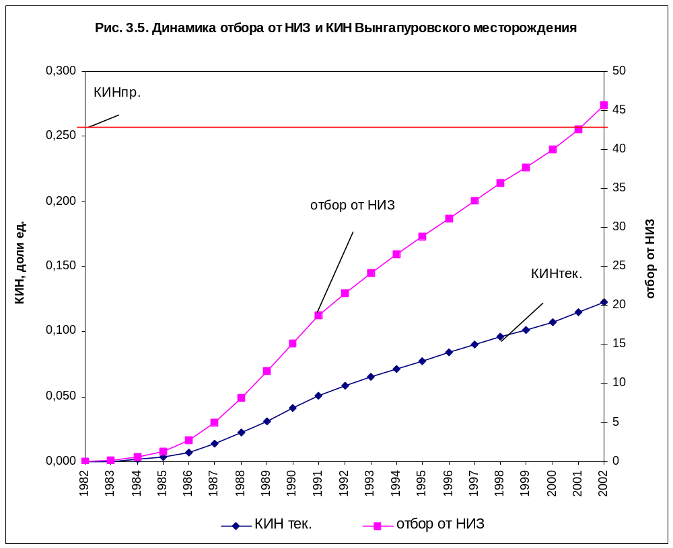
Потенциал нефтедобычи на месторождении связан с перспективными краевыми участками объекта БВ₈^{осн}. Рост добычи обеспечен увеличением действующего фонда скважин за счет разбуривания новых участков и ввода из бездействия перешедших скважин, вывод большинства скважин из бездействия осуществлен за счет ГРП, в основном, по основному пласту БВ₈^{осн}. Главными проблемами при выводе скважин из бездействия является отсутствие циркуляции и превышение текущего пластового давления над первоначальным в застойных зонах.

3.2.2 Текущее состояние разработки продуктивных пластов.
По состоянию на 1.01.2003 г на Вынгапуровском месторождении добыто 2770,94 т.т. нефти, что выше, чем в предыдущем году на 411,407 т.т. При среднегодовой обводненности 45,6% отобрано 5093,7 т.т. жидкости. Введено в эксплуатацию 37 добывающих скважин со средним дебитом 33,89 т/сут. В часности по пласту БВ 8 добыча нефти по залежи увеличилась к концу года на 576,9 т/сут и составила 6963,3 т/сут, добыча жидкости увеличилась на 590 т/сут. Дебит нефти одной скважины вырос с 17,1 т/сут до 19,9 т/сут в конце года, дебит жидкости вырос с 29,5 т/сут до 33,2 т/сут. Добыча нефти с начала разработки составила 35085,319 тыс.т. Фонд скважин, дающих продукцию, увеличился с 329 до 399.
По сравнению с 2001 годом, добыча в целом по месторождению увеличилась, в основном, за счет ввода новых скважин, а также увеличения дебита по нефти перешедших скважин с 15,8 т/сут до 18,3 т/сут. В течение года за счет падения дебита жидкости переходящего фонда скважин потери составили около 5,8 т/сут нефти, что составляет 0,08 % от начального суммарного дебита.
В то же время, по месторождению суточная добыча нефти возросла с 6832,3 т/сут в январе до 7676,7 т/сут в декабре.
Обводненность по месторождению снизилась с 47,05 % в январе до 43,42 % в конце года за счет остановки высокообводненного фонда и изливов.Действующий фонд добывающих скважин не изменился и составил на 01.01.03 г- 459 скважин. Движение фонда в течение года происходило в результате проведения ГТМ, консервации, ввода новых скважин.
Дебит нефти одной скважины в течение года вырос с 15,9 т/сут до 19,0 т/сут, дебит жидкости вырос с 30,1 т/сут до 33,7 т/сут в декабре месяце.
Закачка воды в пласт увеличилась с 18716 м³/сут - в январе до 20703 м³/сут в - декабре. Компенсация отбора пластовой жидкости закачкой воды при этом снижается, и в начале года составила: накопленная – 121 %, в конце года – 119 %. Действующий фонд нагнетательных скважин был увеличен на 36 скважин.

 |  |  |  |  |  |  |  |  |  |  |  |  |  |  |  |  | Таблица 3.2.
Показатели |  | 1984 | 1985 | 1986 | 1987 | 1988 | 1989 | 1990 | 1991 | 1992 | 1993 | 1994 | 1995 | 1996 | 1997 | 1998 | 1999 | 2000 | 2001 |  | 2002
Добыча нефти, тыс.т | проект | 433 | 940 | 1572 | 1882 | 2355 | 2783 | 3183 | 3613 | 3930 | 4057 | 4081 | 4293 | 4573 | 4673 | 4661 | 4197 | 3405 | 2578 |  | 1796
Добыча нефти, тыс.т | факт | 433 | 606 | 1 266,2 | 2 100,9 | 2 758 | 3 050,4 | 3 142,1 | 3 168,9 | 2 540 | 2 225 | 2 149 | 2 027 | 2 025 | 2 114 | 1 997,6 | 1 797,7 | 1972,5 | 2359,5 |  | 2770,9
Добыча жидкости, тыс.т | проект | 441 | 965 | 1626 | 1970 | 2498 | 2999 | 3488 | 4037 | 4499 | 4801 | 5032 | 5508 | 6124 | 6642 | 7190 | 7382 | 7324 | 7194 |  | 6916
Добыча жидкости, тыс.т | факт | 441 | 631 | 2501,1 | 2219,9 | 2981 | 3336,6 | 3722,6 | 4126 | 3155 | 3113 | 3044 | 2874 | 3068 | 3628 | 3746 | 3146,1 | 3464,8 | 4343,8 |  | 5093,7
Обводненность среднегодовая, % | проект | 1,8 | 3 | 3,3 | 4,4 | 5,7 | 7,2 | 8,7 | 10,5 | 12,7 | 15,5 | 18,9 | 22,1 | 25,3 | 29,7 | 35,2 | 43,1 | 53,5 | 64,2 |  | 74
Обводненность среднегодовая, % | факт | 1,8 | 4 | 4,8 | 5,4 | 7,5 | 8,6 | 15,6 | 23,2 | 20,2 | 28,5 | 29,4 | 29,5 | 34 | 41,73 | 46,67 | 42,8 | 43,06 | 45,67 |  | 45,6
Закачка воды, тыс.м3 | проект | 980 | 1890 | 2840 | 3490 | 4240 | 5060 | 5890 | 6780 | 7790 | 8630 | 9000 | 9560 | 10230 | 10860 | 11460 | 11400 | 10740 | 9990 |  | 9100
Закачка воды, тыс.м3 | факт | 975 | 2430 | 3550 | 4938 | 6233 | 7019,8 | 7749 | 7950 | 6300 | 5666 | 5230 | 5937 | 7298 | 8900 | 7680 | 5744,4 | 5516,8 | 5949,7 |  | 7357,3
Ввод новых скважин, скв. | проект | 95 | 135 | 147 | 137 | 120 | 120 | 118 | 119 | 119 | 169 | 173 | 206 | 206 | 206 | 200 | 65 | 50 | 50 |  | 0
Ввод новых скважин, скв. | факт | 94 | 133 | 165 | 140 | 158 | 137 | 117 | 107 | 66 | 57 | 33 | 35 | 30 | 18 | 10 | 1 | 29 | 46 |  | 37
Накопленная компенсация, % | проект | 115,0 | 118,2 | 112,6 | 111,4 | 109,4 | 108,3 | 107,8 | 107,5 | 108,1 | 109,5 | 110,6 | 111,3 | 111,5 | 111,6 | 111,7 | 111,8 | 111,9 | 111,9 |  | 112
Накопленная компенсация, % | факт | 66,4 | 156 | 150 | 144 | 140 | 123 | 124 | 115 | 113 | 113,7 | 112 | 112 | 116 | 120 | 140 | 123,9 | 107,37 | 120,71 |  | 118,95
Сравнение проектных и фактических показателей разработки
Вынгапуровского месторождения.

3.2.3.Текущее состояние фонда скважин

При общем фонде в 1582 скважины эксплуатационный фонд добывающих скважин составляет 875, нагнетательных - 260 скважин, действующих добывающих - 453 скважин, нагнетательных - 123, т.е. в работе находится 53% добывающих и 47% нагнетательных скважин из эксплуатационного фонда. Большая часть фонда скважин (87%) эксплуатирует пласт БВ-8 (основной).В течение года эксплуатационный фонд вырос с 875 скважин в январе до 904 скважин в ноябре и снизился в декабре до 875 скважин за счет вывода в консервацию обводненных скважин, дающих продукцию. Действующий фонд остался таким же как на начало года - 459 скважин, бездействующий фонд скважин остался на уровне и составил 411 скважин, а фонд консервации увеличился с 285 до 306 скважин.
На начало 2002 года перешедший действующий фонд составлял 480 скважин. На 01.01.2003 г. из них осталось в работе 380 скважин с среднесуточной добычей 6110 т/сут, что составляет 80% от общей добычи. За 2002 год было введено из бездействия 56 скважин, из них на 01.01.2003 г. осталось в работе 38 скважин со среднесуточным дебитом 689 т/сут, что составляет 9% от общей добычи. Из бурения введено 37 скважин, осталось на 01.01.2003 г. 33 скважины с среднесуточной добычей 856 т/сут, что составляет 11,2% от общей добычи.
Распределение действующего фонда скважин по дебитам нефти и обводненности на конец года: с дебитом до 5 т/сут работали 117 скважин, до 10 т/сут - 98скважин, до 15 т/сут – 65 скважин, до 25 т/сут - 58 скважин, до 40 т/сут - 64 скважины, до 70 т/сут - 42 скважины, до 100 т/сут - 11 скважин, более 100 т/сут – 3 скважины. Наибольшее количество нефти в сутки (2040 т/сут) добывали 9,13% скважин с дебитом 40-70 т/сут. Эта группа скважин добывала 26,6% месячной добычи нефти. Другая группа скважин (13,91 % от действующего фонда) с дебитом 25-40 т/сут добывала 24,27 % суточной добычи, третья группа скважин с дебитом 15-25 т/сут (12,61 % от действующего фонда) добывала 13,8 % месячной добычи нефти; т.е. 35,65 % скважин с дебитом 15-70 т/сут обеспечивали 64,64 % суточной добычи.
56,5% скважин давали продукцию с содержанием воды до 30% (68,67% общей добычи). На долю скважины с обводненностью от 30 до 100% (43,48% от общего фонда) приходится всего 31,34% общей добычи.
274 добывающих скважины общего фонда достигли обводненности более 90%. Из них в работе находятся 43 скважины, в бездействии - 111 скважин и в консервации - 120 скважин.
Из 411 бездействующих скважин 207 скважин (50,4 %) требуют капитального ремонта. Средние дебиты на 1 скважину по нефти 5,99 т/сут, по жидкости – 11,14 т/сут. Потенциал добычи бездействующего фонда скважин составляет 2460 т/сут нефти и 4577 т/сут жидкости.
Эксплуатационный фонд (нефтяной) Вынгапуровского
месторождения за 2002-2003год.
Фонд  скважин | Количество скважин
Фонд  скважин | на 01.01.02 г. | на 01.01.03 г.
1 | 2 | 3
Эксплуатационный фонд | 879 | 875
Действующий фонд: | 479 | 459
Дающие нефть: | 442 | 409
а) Фонтан | 88 | 62
б) ЭЦН | 221 | 234
в) ШГН | 111 | 106
г) ГПН | 15 | 5
д) Плунжер-лифт | 7 | 2
Простой: | 37 | 50
а) Фонтан | 9 | 7
б) ЭЦН | 21 | 22
в) ШГН | 4 | 18
г) ГПН | 2 | 0
д) Плунжер-лифт | 1 | 3
Бездействие: | 393 | 411
а) Фонтан | 131 | 123
б) ЭЦН | 178 | 192
в) ШГН | 58 | 79
г) ГПН | 16 | 11
д) Плунжер-лифт | 10 | 6
Освоение: | 7 | 5
а) Фонтан | 7 | 5
б) ЭЦН | 0 | 0
в) ШГН | 0 | 0
г) ГПН | 0 | 0
д) Плунжер-лифт | 0 | 0
Неработающий фонд | 437 | 57
% неработающего фонда от эксплуатационного | 49,7 | 75,0
Выводы:
- Действующий добывающий фонд по Вынгапуровскому месторождению составляет 459 скважин, нагнетательный фонд -123 скважины.
- Бездействующий фонд добывающих скважин по Вынгапуровскому - 411 скважин.

3.2.4. Текущее состояние выробтки запасов
В целом по Вынгапуровскому месторождению с начал разработки
добыто 40614770 т нефти. Темп отбора от ТИЗ составил 5,56 %, в 2001 году – 4,05 %.
По пласту БВ8 (основной) добыто 35085319 т нефти, начальный КИН равен 0,26, текущий КИН составляет 0,124, т.е. начальные извлекаемые запасы выработаны на 47,72 %. Темп выработки от текущих извлекаемых запасов в 2002 году составил 6,6% , в 2001 году – 4,88 %.
По пласту БВ8/1 добыто с начала разработки 2274817 т нефти, начальный КИН равен 0,222, текущий КИН составляет 0,176, т.е. извлекаемые запасы выработаны на 79,4 %. Темп отбора от ТИЗ составил 14,29 %, в 2001 году – 15,03 %.
В целом по Вынгапуровскому месторождению проектные уровни добычи нефти выполняются, однако необходимо составление нового проектного документа.

3.2.5. Анализ текущего состояния системы ППД.

В продуктивные пласты за 2002 год закачано 7357 тыс.м³ воды, с начала разработки – 111079,5 тыс.м³. Введено под нагнетание 12 скважин .
Эксплуатационный фонд нагнетательных скважин на конец года составил 260 скважин, в том числе: в действующем фонде находились 123 скважины, в бездействии -130 скважин, в освоении - 7 скважин.
Компенсация отборов жидкости закачкой за год в целом по месторождению составляет 102 %, с начала разработки – 119 % .
В 2002 году на месторождении проводилось ограничение и перераспределение закачки воды по отдельным участкам залежей, исходя из сложившейся ситуации по разработке.
По пласту БВ8 закачка увеличилась с 16945 м3/сут до 19342 м3/сут, что связано с увеличением отбора жидкости с 11045 до 11635 т/сут и доформированием системы ППД по южному участку залежи. Компенсация накопленная снизилась с 124 % до 123 %. Средневзвешенное пластовое давление снизилось с 305,3 атм до 304,4 атм.
По пласту БВ8/1 закачка уменьшилась с 900 м³/сут до 612,9 м³/сут. Средневзвешенное пластовое давление снизилось с 293,5 атм до 289,6 атм.
В целом за 2002 год по пласту БВ8/1 накопленная компенсация в течение года уменьшилась с 139 % до 138 %.

3.3.Контроль за разработкой пласта БВ 8 Вынгапуровского месторождения.

3.3.1. Задачи ГДИ и ПГИ по контролю за разработкой месторождения.
Основной задачей за разработкой является обеспечение комплексного наблюдения за процессом эксплуатации нефтяных залежей.
Ввиду ограниченности геолого-промысловой информации для надежного обоснования показателей разработки месторождения необходимо за время эксплуатации провести следующие исследования по скважинам:
- уточнить геологическое строение залежей;
- изучить характер распределения пластового давления по площади и разрезу;
- изучить продуктивную характеристику эксплуатационных скважин, характер отработки призабойной зоны;
- определить максимально допустимую депрессию по данным специальных исследований скважин;
- изучить температурный режим нефтяных скважин путем термометрии по стволам скважин в динамическом и статическом состояниях.
- Для решения этих задач необходимо провести комплекс геолого-промысловых, промыслово-геофизических и гидрохимических исследований. Контроль за разработкой промыслово-геофизическими методами включает все виды исследований по эксплуатационным и наблюдательным скважинам. Опыт разработки нефтяных и газовых месторождений севера Тюменской области показывает, что они отличаются значительной неоднородностью и изменчивостью фильтрационно-емкостных свойств и данных разведочного бурения недостаточно для построения адекватной геологической модели месторождения. В связи с этим комплекс ГИС в бурящихся эксплуатационных и наблюдательных скважинах должен обеспечить получение недостающей информации и решить следующие основные геолого-геофизические задачи:

1. литологическое расчленение разреза и выделение коллекторов;
2. уточнение геологического строения месторождения;
3.оценка характера насыщения и промышленной нефтеносности коллекторов;
4. определение емкостных параметров продуктивных отложений;
5. оценка положения водонефтяного контакта;
6.оценка технического состояния ствола скважины и качества цементирования эксплуатационной колонны.
Решение перечисленных задач осуществляется комплексом ГИС, составленным на основании инструкции "Типовые и обязательные комплексы ГИС в открытом стволе". Исключаются методы индукционного и бокового каротажа, а из комплекса зондов БКЗ (боковое каротажное зондирование) выполняются замеры тремя малыми зондами. В наблюдательных скважинах выполняются периодические замеры методами промысловой геофизики для решения следующих задач:
- определение текущего коэффициента нефтенасыщенности продуктивных пластов;
- оценка положения текущего водонефтяного контакта;
- определение характера отработки продуктивного разреза.

При неоднозначной интерпретации данных НГК в качестве дополнительного метода может быть использован метод импульсивного нейтрон-нейтронного каротажа. Периодичность исследований в наблюдательных скважинах в течение 1 года должна оставлять 1 раз в квартал, в дальнейшем - не менее одного раза в полугодие. В эксплуатационных скважинах промыслово-геофизические исследования выполняются с целью решения следующих основных задач:

- определение профиля притока нефти в скважину;
- выделение нефтеотдающих интервалов и дифференцированная оценка продуктивности;
- определение пластовых давлений;
- выявление компенсационных перетоков в пределах залежи и их направления;
- определение интервалов заколонных перетоков и мест поступления нефти в заколонное пространство;
- изучение технического состояния скважин - уточнение глубины спуска лифтовых труб, положение фактического забоя, интервалов перфорации, наличия пакеров и мостов и их герметичности.

Перечисленные задачи решаются с помощью комплекса ГИС, который проводится как в остановленной, так и в работающей скважине на нескольких режимах работы. Качественные результаты исследований могут быть получены только в тех скважинах, где башмак насосно-компрессорных труб располагается на 10 - 15 м выше интервала перфорации. Исследования в работающей скважине выполняются не менее чем на 3-х стационарных режимах фильтрации. Регистрация кривых радиоактивного каротажа в интервале "устье скважины - кровля продуктивной толщи" осуществляется с целью обнаружения скоплений нефти за колонной. Периодичность исследований эксплуатационных скважин в начальный период эксплуатации - 1 раз в полгода, в дальнейшем - 1 раз в течение года. Для обеспечения систематического контроля за технологическим режимом работы скважин залежей необходимо оснащение эксплуатационного фонда автоматизированной системой дистанционного контроля текущих параметров. Система дистанционного контроля должна работать в диалоговом или автоматическом режиме и быть связана с АСУ "Промысел" в единый комплекс.
Узловым элементом автоматизированной системы является комплекс скважин, который должен обеспечивать изменение и передачу по беспроводной связи ряда основных рабочих параметров:
- давление на буфере, в затрубном и межколонном пространствах;
- дебит;
- оличество содержащихся в потоке нефти механических примесей;
- способ эксплуатации.
Внедрение такой системы позволит:
- осуществлять повседневный контроль за работой скважин;
- повысить надежность и качество комплексных измерений рабочих параметров;
- значительно сократить эксплуатационные затраты.
Для контроля работы автоматизированной системы один раз в месяц следует производить сравнительные замеры вышеперечисленных параметров тарированными приборами. Исследования в пьезометрических наблюдательных скважинах проводятся с целью изучения начального и текущего состояния водонапорной системы, расчета интенсивности и объемов внедрения пластовой воды в нефтяную залежь во времени и подразделяются на: первоначальные, текущие и контрольные. Первоначальные исследования проводятся в период освоения пьезометрической скважины, для выяснения начального состояния водонапорной системы и должны включать в себя:
- гидродинамические исследования по изучению фильтрационных и емкостных параметров нефтенасыщенного пласта;
- глубинные исследования с отбором серии проб для определения физико-химических свойств пластовой воды (минерализации, газонасыщенности, содержания жидких углеводородов, примесей и т.д.);
- отбивка уровня жидкости в стволе скважины с замером пластовых давлений, интервалов перфорации.
Текущие исследования проводят путем регулярных замеров уровня жидкости в стволе скважины. Контрольные исследования проводят один раз в 3 – 5 лет по скважинам с интенсивным падением уровня, в случае корректировки показателей разработки месторождения в объеме первоначальных. Отбор проб жидкости на устьях эксплуатационных скважин должен осуществляться ежемесячно.

3.3.2. Комплекс ГИД и ПГИ по пласту БВ 8 Вынгапуровского месторождения.
В 2002 году гидродинамические и геофизические исследования выполнялись силами ЦНИиПР и партий специализированного управления геофизических работ (СУГР ННГФ).
Годовой план по замерам пластовых давлений нефтяного фонда выполнен на 146,6 %, забойных давлений - на 297,7 %.100 % фонда добывающих скважин охвачены замерами дебита жидкости и замерами приемистостей.
Хуже обстоят дела с исследованиями скважин на нестационарном режиме работы. Причина – неподготовленность фонда к исследованиям, погодные условия, большой текущий дебит по нефти. Обработка первичных данных производилась в программах Welltest, АРМ гидродинамики и т.д.
В ЦНИиПР в 2002 году для замеров пластового и забойного давления использовались глубинные манометры типа МСУ-1-25-100, Микон 107 и МСУ-1-40-160.

Числятся на балансе в цехе глубинных манометров:
МСУ-1-25-100 - 4 шт.
"Синевир" - 2 шт.
ИМСП-11РА - 19 шт.
Микон 107 - 14шт.
МСУ-1-40-160 - 2 шт
Электр. сч. глуб. - 3 шт.
Манометр глуб. автономн.
МТГ-25 - 1 шт.
Остальные приборы подлежат списанию и ремонту по следующим причинам:
- Забита геликсная пружина.
- Обрыв прибора в скважине из-за некачественной подготовки скважины к исследованиям.
- Выход из строя электронных блоков.

Снятие динамограмм и отбивка уровней проводились комплексным прибором эхолот-динамограф МИКОН-101. Этот прибор удобен в эксплуатации, требует меньше времени для снятия динамограмм и получения резульатов.Данные по динамометрированию (вес штанг, длина хода полированного штока, длина хода плунжера, число качаний, нагрузки максимальные и минимальные) заносятся в компьютер , что позволяет вести электронную базу данных исследований.
В течение года (в среднем) выход спецтехники составил четыре единицы. Из четырех машин для проведения гидродинамических исследований было задействовано три машины и одна использовалась в технологической группе (вывод на режим скважин оборудованных УЭЦН, определение режима работы скважин с низкими динамическими уровнями и т.д.).
Выход спецтехники за год составил 1453 дня для проведения ГДИ и 730 дней для технологической группы.
ЦНИиПР проводил регламентные замеры пластового давления и уровней в скважинах для построения квартальных карт изобар по пластам и месторождениям. По пластам БВ8(осн) и БВ8/1 Вынгапуровского месторождения и по пласту БВ3/1 Новогоднего месторождения в течение 2002 года произошло уменьшение средневзвешенного пластового давления на 0,3 – 3,5 атм. Текущее пластовое давление превышает начальное: по пласту БВ6 - на 4,3 атм, по пласту БВ8(осн.) - на 24,4 атм., по пласту БВ8/1 - на 19,6 атм.
За отчетный период промыслово-геофизическими методами проведено 187 исследований (по плану 148).
Всего за год на месторождениях было проведено 835 скв./операций.
В основном выполнялись такие работы: отбивка текущего забоя, определение техсостояния, профиля приемистости, профиля притока, а также перфорация.
В результате промыслово-геофизических исследований, проведенных в отчетном году выявлено:
- перетоки - 23 скважины;
- негерметичность э/колонны, пакера, НКТ, муфт - 28 скважин;
- обводнение пласта нагнетаемой водой - 1 скважина;
- слабая работа пласта - 18 скважин;
- циркуляция по цементному кольцу - 5 скважин;
- интервал перфорации пересыпан осадком, перекрыт НКТ -8 скважин.

В результате исследования техсостояния эксплуатационных колонн в ряде скважин выявлены негерметичности.

Виды, объемы и периодичность исследований по контролю за разработкой Таблица 3.3.1.
Задачи исследований | Категория скважин | Контролируемые параметры | Способы и методы исследований | Охват исследованиями | Периодичность исследований | Примечание
1. Контроль технологических параметров работы скважин и физико - химических характеристик пластовых флюидов | Добыва-ющие | Дебит жидкости | Объемный метод на установке типа "Спутник" | 100% | Один раз в неделю
 | Добыва-ющие | Обводненность | Отбор проб жидкости с устья и лабораторный анализ | 100% | Один раз в неделю
 | Добыва-ющие | Состав газонасыщенной пластовой нефти в условиях пласта, при однократном и дифференциальном разгазировании (давление насыщения, плотность, вязкость, коэффициент сжимаемости, газовый фактор, объемный коэффициент, компонентный состав нефти и газа и т.д.) | Отбор глубинных проб. Физико-химический состав нефти | 2 скважины | Разовые исследования
 | Добыва-ющие | Свойства разгазированной нефти (вязкость при 20°С, при 50°С, температура застывания, плотность, температура насыщения парафином, мольная масса, фракционный состав и т.д.) | Отбор проб в добывающих скважинах, равномерно расположенных по площади | 2 скважины | Разовые исследования
2.Контроль энергетического состояния залежей | Добыва-ющие | Пластовое давление (статический уровень) | Барометрия, определение статического уровня | Опорная сеть | Один раз в квартал
2.Контроль энергетического состояния залежей |  | Забойное давление (динамический уровень) | Барометрия, определение уровня жидкости в скважине |  | Разовые исследования | По всем новым скважинам и скважинам, вышедшим из ремонта
2.Контроль энергетического состояния залежей |  | Устьевое давление | Барометрия | 100% | Один раз в месяц
2.Контроль энергетического состояния залежей | Нагнетательные | Забойное давление | Барометрия | 100% | Разовые исследования | По всем новым скважинам при изменении режима работы скважины
2.Контроль энергетического состояния залежей |  | Пластовое давление | Барометрия | Опорная сеть | Один раз в квартал
2.Контроль энергетического состояния залежей |  | Устьевое давление | Барометрия | 100% | Один раз в месяц
2.Контроль энергетического состояния залежей | Пьезометрические | Пластовое давление | Барометрия | 100% | Один раз в квартал
2.Контроль энергетического состояния залежей |  | Пластовая температура | Термометрия | 100% | Один раз в полугодие

Продолжение таблицы 3.3.1
Задачи исследований | Категория скважин | Контролируемые параметры | Способы и методы исследований | Охват исследованиями | Периодичность исследований | Примечание
3. Определение гидроди-намических параметров пласта | Добыва-ющие | Коэффициенты продуктивности, гидропроводности, текущая нефтенасыщенность и коэффициент охвата | Методы снятия кривых восстановления давления или уровня, метод установившихся отборов | 100% | После пуска в эксплуатацию из бурения и после ГТМ
 | Нагнетате-льные | Коэффициенты приемистости и гидропроводности | Методы снятия кривых падения давления | 100% | После пуска в эксплуатацию из бурения и после ГТМ
4. Определение работы пласта | Добыва-ющие | Профиль отдачи, интервалы заводнения | Методы расходометрии, индикации притока, термометрии, плотностнометрии, резистивиметрии, нейтрон-нейтронного каротажа, пластоиспытатель | 50% от действующего фонда | Один раз в год
 | Нагнетате-льные | Профиль приемистости | Методы расходометрии, термометрии, локатор муфт, нейтрон-нейтронный каротаж меченой жидкости | 66% от действующего фонда | Один раз в год
 |  | Скорость и направления движения закачиваемой воды | Индикаторы | 12% от действующего фонда | Разовые исследования
5.Определение гидродинами-ческой связи по пласту, пьезопроводность | Добыва-ющие  нагнетате-льные | Направление и скорость фильтрационных потоков, гидропроводность и пъезопроводность пласта | Гидропрослушивание (манометр) | 2 скважины (первоочеред-ного участка) | Разовые исследования

4.ТЕХНИЧЕСКАЯ ЧАСТЬ
4.1. Конструкция скважины

Под конструкцией скважины понимают совокупность сведений о количестве обсадных колонн, глубинах их спуска, диаметрах обсадных колонн, диаметрах долот и интервалах цементирования.
Конструкция скважины должна обеспечивать бесперебойную, продолжительную работу скважины.
Конструкция скважины не должна препятствовать бурению скважины до проектной отметки.

В конструкцию скважины входят:
- направление;
- кондуктор;
- техническая колонна;
- эксплуатационная колонна.

Назначение составляющих конструкцию скважины:
Направление – предназначено для предотвращения разлива с устья скважины и для перекрытия верхней части скважины. Глубина спуска определяется расположением водоносных горизонтов. Под направление, бурение осуществляется роторным способом, долотом 393.7 МЦВ с промывкой глинистым раствором.В конструкциях всех скважин эксплуатационного фонда независимо от назначения предусмотрено применение удлиненного кондуктора, обеспечивающего надежное перекрытие интервала залегания пластичных глин.
Кондуктор – предназначен для перекрытия неустойчивых, склонных к осыпям и обвалам горных пород. Под кондуктор, бурение проводится турбинным способом, с использованием долот 295.3 МСЗГНУ, турбобура ТСШ-240 (одна секция) с промывкой глинистым раствором.Глубина спуска определяется мощностью, указанных выше пород, башмак колонны должен быть расположен в устойчивых горных породах (глинах).
Промежуточная (техническая) колонна – предназначена для перекрытия осложненных интервалов (поглощения, нефтегазопроявления).
Цементирование, как правило, по всей длине.
Эксплуатационная колонна – предназначена для связи забоя скважины с устьем при добыче нефти, газа и т.д. Эксплуатационная колонна добывающих и нагнетательных скважин, согласно требованиям проектной документации, оборудуется башмаком, обратным клапаном, центраторами, пакерами. Бурение под эксплуатационную колонну проводится турбинным способом долотами типа 215.9 МЗГВ-3, 215.9 СГВ-2, 215.9 МСГНУ (Р-45) турбобуром 3 ТСШ-1 (ТРХ-3) (три секции) или с использованием турбобуров типа 3 ТСШ-1-195 (ТРМ).
Эксплуатационная колонна цементируется с подъемом тампонажного раствора на 100 м выше башмака кондуктора, а в нагнетательных скважинах - до устья. Верхняя часть эксплуатационной колонны цементируется глиноцементным раствором, приготовленным из смеси 86 % тампонажного портландцемента и 14 % бентонитового порошка.
В наклонно-направленных скважинах максимально допустимая интенсивность изменения зенитного угла в интервале набора кривизны должна быть не более 1.5 град/10 м, в интервале работы погружных насосов не более 3 град/100 м по зенитному углу и 4 град/100 м по азимуту. Набор кривизны и регулирование параметров кривизны проводятся в соответствии с требованиями РД 39-0148070-6-027-86 "Инструкция по бурению наклонно-направленных скважин с кустовых площадок на нефтяных месторождениях Западной Сибири". Для скважин, оборудованных УШГН, предусмотрено бурение вертикального ствола, начиная с глубины 1500 м (максимальный угол 28-35 град).Кроме того, выше башмака кондуктора устанавливается три центрирующих фонаря через 10м. и один фонарь на верхней трубе. При спуске технической колонны центрирующие фонари в обязательном порядке должны быть установлены на первых трех трубах для надежной изоляции башмака колонны после цементирования.
Центрирующие фонари предназначены для центровки колонны.
Башмак - устанавливается на забое скважины, предназначен для закачки цемента в заколонное пространство.
ЦКОД (цементный клапан обратного действия) – устанавливается на забой для заливки башмака.
Обеспечение качественного цементирования скважин является одной из главных задач при строительстве скважин.
Размеры составляющих: направление – диаметр 426 мм, кондуктор – диаметр 324 мм, техническая колонна – диаметр 245 мм, эксплуатационная колонна – диаметр 146 (168) мм.
Схема конструкции скважины показана на рисунке 4.1.1

Рисунок 4.1.1.
.
1
1
2
2

3
3

а)
б)

Конструкция добывающих а), и нагнетательных б) скважин
1 – направление; 2 – кондуктор; 3 – эксплуатационная колонна.

4.2.Подземное и устьевое оборудование

4.2.1. Фонтанная арматура

Фонтанная арматура предназначена для оборудования устья нефтяных и газовых скважин с целью герметизации, контроля и регулирования режима их эксплуатации.

Фонтанная арматура позволяет:
- проводить работы по освоению и пуску в эксплуатацию скважины;
- закачивать в скважины сжатый газ, жидкость и их смеси;
- направлять продукцию скважины в коллекторы, сепараторы, на ГЗУ, на нефтесборные пункты;
- регулировать отбор продукции из скважины;
- замерять забойное, устьевое, концевое и затрубное давление;
- проводить различные исследования и геолого-технические мероприятия;
- глушить скважину прокачкой воды или глинистого раствора, либо закрывать ее на определенное время.
Фонтанные арматуры различают по конструктивным и по прочностным признакам:
- по рабочему давлению от 7 до 105 МПа;
- по размерам проходного сечения от 50 до 100 мм.
По жидкостным характеристикам (дебит, давление, температура, газовый фактор и т.д.) скважины бывают различными, поэтому выпускают фонтанные арматуры, рассчитанные на разные условия работы.

Образец фонтанной арматуры для электропогружного насоса представлен на рисунке 4.1.

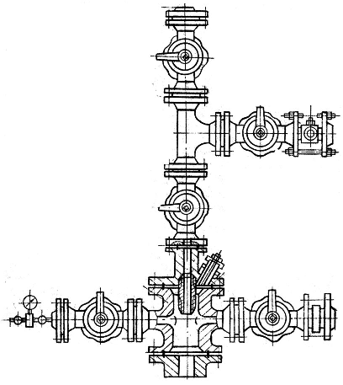
2
3
4
1
56
H
6
L

Рисунок 4.1. Тройниковая схема фонтанной арматуры для электропогружного насоса (АФК 1Э2-65×14ХЛ)
- - задвижка; 2 - устьевая крестовина; 3 - сальниковое устройство кабельного ввода; 4 - переводник трубной головки; 5 - регулирующий штуцер; 6 - фонтанная елка.
4.2.2. Электроцентробежный насос (ЭЦН)
Опыт использования установок электроцентробежных насосов свидетельствует о высокой технологической эффективности данного вида оборудования. Максимальная производительность установок составляет 700 м³/сут при напоре до 1700 м. Нижняя технологически эффективная граница применения - 25 м³/сут. Установки применяются в диапазоне газовых факторов 10-500 м³/м³, при глубине пластов до 3000 м, с температурой сред до +110^{о}С, в условиях абразивосодержащих и парафиногидратных отложений.
Погружной многоступенчатый центробежный насос представляет собой набор большого числа рабочих колес и направляющих аппаратов, предварительно собранных на валу и заключенных в стальной корпус, выполненный из трубной заготовки. Направляющие аппараты, представляющие собой единый пакет, закреплены от проворота в корпусе насоса специальной гайкой (ниппелем), а рабочие колеса посажены на вал на шпонке, предотвращающей проворот их относительно вала, и имеют возможность свободно перемещаться вдоль вала.
В собранном насосе втулка рабочего колеса вращается в отверстии направляющего аппарата как в подшипнике, а само колесо опирается нижним диском о специальный бурт направляющего аппарата, исполняющий роль подпятника. Для уменьшения силы трения между диском рабочего колеса и буртом направляющего аппарата, обусловленной действующим на колесо осевым усилием, которое при нормальном режиме работы насоса направлено сверху вниз, в расточку нижнего диска колеса запрессована шайба из антифрикционного материала. По мере ее износа рабочее колесо перемещается вдоль вала, оставаясь, как правило, всегда прижатым вниз (иногда правда возможен подъем колес).Насос подвешивают на колонне насосно-компрессорных труб посредством расположенного сверху переводника, сделанного так, чтобы в случае падения насоса в скважину его можно было бы легко захватить ловильным инструментом, вследствие чего верхний переводник называют ловильной головкой.
Обозначение насосов ЭЦН5-200-2800: условный размер обсадной колонны - подача - номинальный напор насоса. Фактический напор насоса с промежуточными подшипниками меньше вследствие меньшего количества ступеней из-за установки промежуточных опор.
При конструировании погружных насосов для добычи нефти к их ступеням предъявляются особые требования: несмотря на ограниченные размеры, они должны развивать высокие напоры, отличаться простотой сборки, обладать высокой надежностью.
В многоступенчатых погружных насосах принята конструкция ступени с “плавающим”, свободно перемещающимся вдоль вала рабочим колесом, закрепленным лишь при помощи шпонки для восприятия крутящего момента. Осевое усилие, возникающее в каждом рабочем колесе, передается соответствующему направляющему аппарату и воспринимается далее корпусом насоса. Такая конструкция ступени позволяет собрать на очень тонком валу (17 - 22 мм.) большое количество рабочих колес.
Для уменьшения силы трения направляющий аппарат снабжен кольцевым буртиком необходимой высоты и ширины, а рабочее колесо - опорной шайбой (обычно из текстолита). Последняя, являясь еще и своего рода уплотнением, способствует уменьшению перетока жидкости в ступени. Учитывая, что на некоторых режимах работы насоса (например, во время запуска при открытой задвижке) осевые силы могут быть направлены вверх и колеса могут всплывать, для уменьшения силы трения между верхним диском рабочего колеса и направляющим аппаратом также применяют промежуточную шайбу из текстолита, но меньшей толщины.
Многоступенчатые погружные центробежные насосы могут изготавливаться с радиальными и так называемыми осевыми направляющими аппаратами. Ступень с радиальным направляющим аппаратом называется так вследствие радиального расположения каналов, в которых кинетическая энергия потока жидкости, выходящей из каналов рабочего колеса, преобразуется в потенциальную энергию. В ступени с осевым направляющим аппаратом расположение каналов, преобразующих кинетическую энергию потока в потенциальную, приближается к осевому. В настоящее время более распространены насосы с осевыми направляющими аппаратами.
В зависимости от условий работы для изготовления ступеней применяют различные материалы. Обычно рабочие колеса и направляющие аппараты погружных электронасосов изготовляют путем отливки из специального легированного чугуна с последующей механической обработкой. Состояние поверхностей и геометрия проточных каналов рабочего колеса и направляющего аппарата существенно влияют на характеристику ступени. С увеличением шероховатости значительно снижается напор и КПД ступени, поэтому при отливке рабочих органов ЭЦН необходимо добиваться максимальной гладкости поверхностей проточных каналов. В настоящее время широкое применение находят рабочие органы, изготовленные по технологии порошковой металлургии (НОВОМЕТ) и из композиционных материалов на основе полиамидных смол.
ЭЦН состоит из корпуса, выполненного из трубной заготовки длиной 2 - 5 метров, в котором находится вал, с посаженными на него рабочими органами. К нижнему основанию непосредственно в цехе ремонта присоединяется входной модуль с приемной сеткой либо газосепаратор, в соответствии с комплектацией установки. Направляющие аппараты стягиваются в корпусе насоса при помощи ниппеля, вворачиваемого в верхнюю часть корпуса. Это предотвращает проворачивание аппаратов в корпусе во время работы. На ниппель наворачивается ловильная головка, предназначенная для крепления насоса к насосно-компрессорным трубам. В настоящее время в ЦБПО НПО применяются ловильные головки только резьбового типа, в отличие от применявшихся ранее фланцевых.
Как правило, используются многосекционные насосы (состоящие из двух и более модуль секций), так как напор, развиваемый односекционным насосом недостаточен для конкретных условий эксплуатации в скважинах НГДУ.
Классически секции насоса объединяются между собой при помощи фланцевого соединения - две приварочные плоскости с отверстиями, скрепляемые между собой болтами и гайками. Однако в последнее время появились другие типы межсекционных соединений. Бугельное соединение - секции насоса соединяются до касания приварочных плоскостей, на место соединения накладываются два полухомута и затягиваются между собой четырьмя винтами. Винтовое соединение - головка нижней секции выполнена таким образом, что винты крепления вворачиваются непосредственно в нее.
Все многообразие межсекционных соединений и ловильных головок обусловлено расчленением оборудования при работе в скважинах, т.е. полетами. Применение резьбовых ловильных головок привело к тому, что на данный момент больше всего обрывов происходит по НКТ и по соединению приставка-насос (т.е. узел ловильной головки оказался достаточно надежным). Вот почему сейчас ведется поиск наиболее удачной конструкции соединения между секциями насоса.

4.2.3. Штанговые скважинные насосные установки
В основу способа эксплуатации скважин штанговыми насосами положено использование объемного насоса возвратно поступательного действия, спускаемого в скважину и приводимого в действие приводом, расположенным на поверхности. Привод и скважинный насос соединены вместе посредством механической связи. Весь этот комплекс оборудования называют скважинной штанговой насосной установкой (СШНУ).
Скважинная штанговая установка состоит из привода, устьевого оборудования, колонны насосных штанг, колонны насосно-компрессорных труб, скважинного насоса и вспомогательного подземного оборудования. В отдельных случаях какой-либо из элементов может отсутствовать, тогда его функцию выполняют другие элементы СШНУ.
Привод предназначен для преобразования энергии двигателя в механическую энергию колонны насосных штанг, движущихся возвратно-поступательно.
Колонна насосных штанг представляет собой стержень, состоящий из отдельных штанг, соединенных друг с другом резьбовыми соединениями. Колонна насосных штанг передает механическую энергию от привода к скважинному насосу.
Скважинный насос, как правило, плунжерный, преобразует механическую энергию движущихся штанг в энергию откачиваемой пластовой жидкости.
Колонна насосно-компрессорных труб служит каналом для подъем откачиваемой пластовой жидкости и обеспечивает удержание на весу цилиндра скважинного насоса.
Устьевое оборудование герметизирует внутреннюю полость колонны НКТ, ее соединения с нефтепромысловым коллектором, а также фиксирует верх колонны НКТ.
Вспомогательное подземное оборудование устанавливается в зависимости от особенностей каждой скважины. В комплект могут входить: якорь, фиксирующий низ колонны НКТ относительно эксплутационной колонны, газовые и песочные якоря или сепараторы для отделения из пластовой жидкости, поступающей на прием скважинного насоса, газа и песка, иногда клапаны-отсекатели пласта.
В отдельных случаях колонна штанг может быть полой, и ее внутренняя полость используется в качестве канала для подъема пластовой жидкости. При этом колонна НКТ может отсутствовать, а цилиндр скважинного насоса фиксируется специальным якорем с пакером.
В большинстве СШНУ (рис. 4.1) в качестве привода применяют балансирные станки-качалки. Балансирный станок-качалка состоит из рамы 2, установленной на массивном фундаменте 7. На раме смонтированы стойка 9, на которой с помощью шарнира укреплен балансир 10, имеющий на одном конце головку 12, на другом — шарнир, соединяющий его с шатуном 7. Шатун соединен с кривошипом 5, укрепленном на выходном валу редуктора. Входной вал редуктора посредством клиноременной передачи соединен с электродвигателем 3. Головки балансира соединены с колонной штанг с помощью канатной подвески 13.
Колонна насосных штанг соединяет канатную подвеску насоса с плунжером глубинного насоса. Колонна собирается из отдельных штанг 17. Штанги имеют длину от 6 до 10 м, диаметр от 12 до 25 мм и более, соединяются друг с другом посредством муфт 23. Полированный шток 14 имеет поверхность, обработанную по высокому классу чистоты, иногда ею называют первой или сальниковой штангой.
Колонна насосно-компрессорных труб служит для подъема пластовой жидкости на поверхность и соединяет устьевую арматуру с цилиндром глубинного насоса. Она составлена из труб 18 длиной по 8—12 м, диаметром 48—114 мм, соединенных трубными муфтами 22. В верхней части колонны установлен устьевой сальник, герметизирующий насосно-компрессорные трубы. Через сальник пропущена полированная штанга. Оборудование устья скважины имеет отвод, по которому откачиваемая жидкость направляется в промысловую сеть.
Скважинный насос III представляет собой насос одностороннего действия. Он состоит из цилиндра 24, прикрепленного к колонне насосно-компрессорных труб, плунжера 25, соединенного с колонной штанг. Нагнетательный клапан 26 установлен на плунжере, а всасывающий 27 — в нижней части цилиндра.
Ниже насоса при необходимости устанавливается газовый IV или песочный якорь. В них газ и песок отделяются от пластовой жидкости. Газ направляется в затрубное пространство между насосно-компрессорной 18 и обсадной 16 колоннами (на фрагментах I—IV рисунка эксплуатационная колонна не показана), а песок осаждается в корпусе якоря.
Рис. 4.1. Скважинная штанговая насосная установка
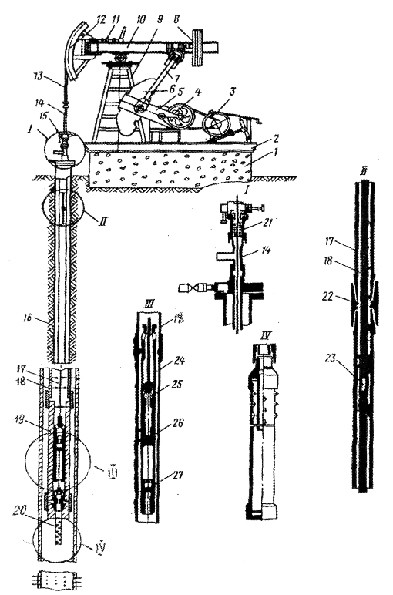
1-фундамент; 2-рама; 5-электродвигатель; 4-клиноременная передача;
5-кривошип; 6, 8-контргруз; 7-шатун; 9-стойка; 10-балансир;
11-механизм фиксации головки балансира; 12-головка балансира;
13-канатная подвеска; 14-полированный шток; 15-оборудование устья
скважины; 16-обсадная колонна; 17-колонна штанг; 18-насно-
компрессорные трубы; 19-глубинный насос; 20-газовый якорь;
21-уплотнение полированной штанги; 22-муфта трубная;
23-муфта штанговая; 24-цилиндр глубинного насоса;25-плунжер
насоса; 26-нагнетательный клапан; 27–всасывающий клапан.

При работе СШНУ энергия от электродвигателя передается через редуктор к кривошипно-шатунному механизму, преобразующему вращательное движе-ние выходного вала редуктора через балансир в возвратно-поступательное движение колонны штанг. Связанный с колонной штанг плунжер также совершает возвратно-поступательное движение.
При ходе плунжера вверх поднимается давление жидкости на всасывающий клапан снизу, вследствие образования вакуума в цилиндре насоса шарик поднимается и жидкость, проходя через этот клапан, заполняет полость цилиндра. В это время верхний нагнетательный клапан закрыт, т.к. на него оказывается давление столба жидкости, находящегося выше него в насосных трубах.
При ходе плунжера вниз всасывающий клапан закрывается, а нагнетательный открывается. Таким образом, плунжер с открытым клапаном погружается в жидкость, поступающую в цилиндр глубинного насоса, вытесняя ее в трубы.
При последующих ходах плунжера столб жидкости в подъемных трубах постепенно повышается, достигает устья, а затем поступает в выкидную линию.
Максимальная технико-экономическая эффективность установок ШГН для условий Западной Сибири при существующих средних глубинах спуска (1400м) приходится на область дебитов до 60 м³/сутки. С увеличением данных технологических параметров работы оборудования снижается КПД установок, а металлоемкость и стоимость оборудования резко возрастает. В результате область применения данных установок ограничивается: оборудуются ими обычно низкодебитные скважины.
Таким образом, исходя из данных испытания разведочных скважин, и запроектированных дебитов жидкости для эксплуатации скважин основным способом добычи нефти является фонтанный и насосный с использованием установок ЭЦН (для скважин с дебитами более 35 м³/сутки) и ШГН.

Данные об интервалах применения установок ШГН по дебитам жидкости приведены в таблице 4.1.

Таблица 4.1.
Интервалы применения установок ШГН по дебитам жидкости
Обводненность продукции, % | Интервалы дебитов, м³/сут 0 - 15 | Интервалы дебитов, м³/сут 15 - 25 | Интервалы дебитов, м³/сут 25 - 40
0 – 100 | ШГН - 32 | ШГН - 44 | ШГН - 57

Для реализации проектных решений в области техники и технологии
спользуется следующее оборудование:

Для фонтанных скважин:
устьевая арматура АФК 3-65-140 (ГОСТ 13846-84);
насосно-компрессорные трубы диаметром 60-73 мм марки "К" (ГОСТ
633-80).

Для скважин, оборудованных электроцентробежными насосами:
устьевая арматура АФК 1Э-65-140 (ГОСТ-13846-84) (рис 4.2);
насосно-компрессорные трубы диаметром 60-73 мм марки "К" (ГОСТ
633-80);
электроцентробежные установки типа УЭЦН производительностью 20-
160 м³/сут.

Для скважин, оборудованных штанговыми глубинно-насосными
установками:

станки-качалки типа СКД-8, СК-8, ИР-9 (ГОСТ 26-16-08-87);
насосно-компрессорные трубы диаметром 60, 73, 89 мм марки "К" и
"Д" (ГОСТ 633-80);
штанги диаметром 19, 22, 25мм (ГОСТ 13877-80);
глубинные штанговые насосы типа НСВ диаметром плунжера 32-44
мм.

5. СПЕЦИАЛЬНАЯ ЧАСТЬ.
5.1. Геолого-технические мероприятия и методы увеличения нефтеотдачи, проводимые по пласту БВ 8 Вынгапуровского месторождения..
Известно, что продуктивность скважин во многом зависит от естественной проницаемости продуктивного пласта в целом и призабойной зоны – в частности. Кроме того, большое влияние на последующую произво-дительность объекта оказывают характер и зона изменения проницаемости в процессе закачивания и эксплуатации скважины.
Ухудшение коллекторских свойств продуктивного пласта может наступить вследствие набухания глин, выпадения различных солей плас-товых вод, образования стойких эмульсий, отложения смол парафинов и продуктов коррозии в фильтровой части ствола скважины, а также из-за гидрадации пород. В этой связи весьма важное значение приобретают методы интенсификации добычи нефти, которые позволяют восстановить, а зачастую и улучшить фильтрационные характеристики коллектора в призабойной зоне скважин.
За последние годы на Вынгапуровском месторождении планомерно внедряются новые методы повышения нефтеотдачи и интенсификации добычи нефти. В основном применяются различные виды физико-химических и гидродинамических методов обработки призабойных зон добывающих и нагнетательных скважин.
На Вынгапуровском месторождении проводится соляно-кислотная обработка (СКО). На нескольких скважинах совместно с глино-кислотной обработкой (ГКО) были проведены ремонтно-изоляционные работы (РИР), перестрел пласта, переход на другой пласт. Довольно часто применяется гидроразрыв пласта (ГРП), проводимые канадскими фирмами «BJ» и «Schlumberger». До апреля 2002 года проводилось выравнивание профиля приемистости (ВПП).

5.1.1. Гидравлический разрыв пласта.

Гидравлический разрыв пласта является новым, высокоэф-фективным средсвом повышения проницаемости призабойной зоны скважин. На забоях путем закачки в скважину жидкости создают высокие давления, в 1, 5-2 раза превышающие гидростатический набор жидкости, и в результате этого пласт расслаивается, т.е. в нем образуются трещины. При дальнейшей закачке в скважину вязкой жидкости, содержащей песок, трещины заполняются песком, который предотвращает смыкание их стенок после снятия давления.
По окончании процесса гидроразрыва жидкость, заполняющая трещины, извлекается и удаляется из скважины путем свабирования.Применение гидравлического разрыва пласта увеличивает дебиты, особенно малодебитных скважин, повышая таким образом рентабельность разработки малопродуктивных месторождений, а также ускоряет освоение нагнетательных скважин и повышает их поглотительную способнось (приемистость). Кроме того, гидравлический разрыв пласта применяют и для решения некоторых других задач, напремер для перекрытия подошвенной воды путем заливки забоя скважины цементом под давлением с задавкой цемента в образующиеся трещины и для увеличения периода фонтанирования скважин вследствие снижения сопротивлений в призабойных зонах.
Основным фактором, определяющим протекание процессов гидроразрыва, является естественная трещенноватость пород, наличие которой подтверждается целым рядом данных. Под действием главным образом высокого горного давления и бокового давления стенки естественных трещин плотно прижаты друг к другу и поэтому проницаемость таких трещин обычно бывает весьма незначительной. Впроцессе гидроразрыва при создании на забое избыточного давления трещины эти расширяются и при дальнейшем повышении давления размеры трещин увеличиваются до величины, допускающей поступление в них зерен песка.
Существенное значение имеет направление естественной трещиноватости пород. Большинство крупных тектонических нарушений нефтяных залежей имеет вертикальный или наклонный характер; это дает основание полагать, что нарушение, образующие в пластах систему трещин, происходит главным образом в плоскостях, перпендикулярных напластованию. Не исключается, однако, возможность наличия в пластах и горизонтальных трещин, образующихся вследствии сдвига пород по плоскостям напластования. Существование такой трещиноватости в пласте объясняет и то, что песок вводят в пласт при гидроразрыве под давлением, значительно меньшим горного давления.

Технология проведения ГРП
Гидравлический разрыв пласта заключающийся в создании высокопроницаемых каналов фильтрации путем заполнением образовавшихся в пласте трещин песком или каким-либо другим наполнителем.
В начале скважину исследуют на приток, определяют ее поглотительную способность и давление поглощения. Забой скважины очищают от песка, глины и грязи. После проверки специальным шаблоном в скважину опускают насосно компрес-сорные трубы диаметром 89-114 мм. Для предохранения обсадной колонны от всякого давления и разобщения фильтровой части скважины над продуктивным пластом устанавливают пакер. Устье скважины оборудуется специальной головкой для подключения насосных агрегатов. Иногда перед гидроразрывом проводят соляно-кислотную обработку пласта или гидропескоструйную перфорацию.
Для проведения гидравлического разрыва пласта применяется комплекс оборудования, в состав которого входят: насосные и пескосмесительные установки, автоцистерны, арматура устья скважин, блок манифольда, пакер и якорь.
Блок манифольда, устанавливаемый у скважины, к которому подключаются агрегаты, позволяет наиболее рационально их расставить, а также повышает их надежность и безопасность проводимой операции.
Разрыв пласта происходит в результате нагнетания в него специальных жидкостей разрыва с расходом, превышающим фильтрационную приемистость коллектора, примыкающего к стенке скважины. При этом на забое скважины возникают высокие давления, которые приводят к расслоению пород, преодолевая действующий на них сжимающие напряжения от горного давления. Горные породы расслаиваются по плоскости, перпендикулярной направлению действия минимальных сжимающих напряжений на породу пласта.
По мере нагнетания рабочей жидкости в образовавшуюся трещину последняя увеличивается как по раскрытости, так и по длине, развиваясь в направлении простирания пласта. После того, как раскрытость трещины будет превышать в 2-3 раза средний диаметр частиц наполнителя песок можно начинать заканчивать в пласт, смешивая его с рабочей жидкостью.
Развитие трещины в пласте продолжается до тех пор, пока давление жидкости, действующее на ее стенки, будет превышать упругость породы пласта. Последнее наступает тогда, когда устанавливается равновесие между объемами нагнетаемой жидкости и отфильтровывающейся в породу пласта.
Вертикальная трещина, образовавшаяся в пласте, распространяется вверх, вниз и в глубину пласта. Развитие трещины вверх и вниз происходит в пределах проницаемой части пласта и ограничивается покрывающими и подстилающими продуктивный пласт породами, имеющими, как правило, более высокие показатели прочности (градиенты разрыва).
После закачки необходимого объема песка в пласт процесс нагнетания прекращают (останавливают насосные агрегаты), давление в трещине уменьшается, и под действием сжимающего горного давления происходит смыкающие трещины. Однако полного смыкания трещины не происходит из-за наличия в ней песка.
Для составления оптимального плана проведения операции ГРП необходимо иметь данные о геологическом строении пласта, режим работы залежи, характеристика пластового флюида и физико-химических свойствах продуктивного пласта.
Исходными для проектирования является следующие данные.
Литологические и минералогические характеристики пласта:
пористость и проницаемость, необходимы для расчета величин
проводимости и длины трещины;

5.1.2. Перевод скважины на другой горизонт.

Скважина, дальнейшая эксплуатация которой по геолого-техническим причинам представляется нецелесообразной, может быть переведена на эксплуатацию вышележащего горизонта.
Работы по переходу скважины на другие горизонты обычно осуществляют на многопластовых нефтегазовых месторождениях с целью более полного охвата разработкой всех залежей и более рационального использования фонда действующих скважин.
Переход на эксплуатацию ниже- или вышезалегающих пластов осуществляют в основном в случаях истощения или мало дебитности эксплуатируемого пласта, его полного обводнения контурной водой, а также при превышении газового фактора оптимальных значений для данной залежи или по каким-либо техническим причинам.
Переход на другие горизонты по техническим причинам
опускается, если:
- нет возможности осуществить изоляционные работы по прекращению притока посторонних вод;
- дальнейшая нормальная эксплуатация скважины за-труднена вследствие дефектов в обсадной колонне и невозможно их исправление;
- в скважине произошли сложные аварии, ликвидация которых невозможна.
Одной из главных причин, дающих основание для перехода скважины на эксплуатацию другого пласта, - истощение разраба-тываемого пласта, когда суточный дебет снижается до предела рентабельности.
При переходе скважины на вышезалегающий горизонт, эксплуатируемый пласт разобщают от вновь выбранного путем создания монолитного цементного моста в колонне над оставляемым горизонтом. При этом основное внимание следует уделять изоляции оставляемого горизонта от проникновения воды (в особенности, если она высоконапорная, а переходный горизонт расположен в небольшом расстоянии от оставляемого объекта). В таких случаях используют способ цементирования под давлением через отверстия фильтра. Если же переходный горизонт находится на значительном удалении от оставляемого объекта, цементный стакан можно создавать без давления.
Если нет опасности проникновения чужих вод в переходный объект, то забой можно затрамбовать песком или глиной, а затем создать цементный стакан необходимой высоты. В скважинах, сильно поглощающих жидкость, практикуется ввод песка до частичного восстановления циркуляции, и лишь после этого производят цементирование под давлением.
Для снижения интенсивности поглощения жидкости пластом применяют одну или две заливки гельцементом с добавкой в цементный раствор алюминиевого порошка или предварительную глинизацию пласта.
Во всех случаях после установления надежного цементного стакана на заданной глубине скважину испытывают на герметичность опрессовкой или снижением уровня.

При переводе скважины на другой горизонт производятся
следующие работы:

Промывка скважины технической водой, демонтаж фонтанной арматуры, подъем подземного оборудования и установка цементного моста для изоляции отработанного горизонта.
Следующим этапом проводится опрессовка цементного моста давлением и снижением уровня. После чего переводят скважину на нефть, монтируют фонтанную арматуру и производят перфорацию.

5.1.3. Оптимизация механического фонда.
Данное мероприятие на Вынгапуровском месторождении пре-дусматривает замену по тем или иным причинам установки электроцентробежного насоса на другой с более высокой, или наоборот с более низкой производительностью в зависимости от геолого-технических причин, а также перевод скважины с фонтанного способа добычи на механизированный.
Расчет и подбор оборудования для оптимального режима производится технологической службой ТПДН «ЗН». Смена оборудования производится бригами подземного и капитального ремонтов скважин совместно с ЦБПО ЭПУ.

5.1.4. Перестрел продуктивного пласта.
Вторичное вскрытие продуктивных пластов является одним из найболее ответственных моментов освоения скважины. От эффективности этой технологической операции во многом зависят как дебиты эксплуатационных, приемистость нагнетательных скважин, так и темпы обводнения.
Совершенство вторичного вскрытия достигается за счет правильности выбора интервала перфорации.
При выборе типов перфораторов для качественного вскрытия продуктивных пластов необходимо учитывать характеристику коллекторов и геологические условия месторождения, а также особенности технологии бурения и освоения скважин.
Для коллекторов с глинистой перемычкой между нефтеносными и водоносными пропласками менее 1,5 м или полностью отсутствующей перемычкой, где, как правило, ненадежное крепление обсадных колонн, следует применять гидропекоструйную и сверлящую перфорацию на основе ПС-112.
Однако, следует рассмотреть вопрос о перфорации только верхней части продуктивного горизонта (1-2 м), желательно в пропластках с повышенной проницаемостью.
Перспективным методом вторичного вскрытия продуктивных пластов в обсаженных разведочных и эксплуатационных скважинах через спущенные НКТ с внутренним диаметром не менее 62 мм и герметизированным устьем скважин является модульный извлекаемый перфоратор ПМИ-48. Перфоратор применяется в скважинах, заполненных жидкостью (нефтью, водой, промывочной жидкостью, ПАВ, слабокислыми растворами с концентрацией соляной кислоты до 25% и плавиковой кислоты до 8%) при гидростатическом давлении от 20 до 60 Мпа и темпе-ратуре до 135 С. Этот перфоратор залпового действия, неодно-кратного применения с извлекаемыми из скважины отработанны-ми секциями после отстрела, работает от взрывных патронов ПГ-170 и ПГН-150.

5.1.5. Выравнивание профиля приемистости (ВПП).
Работы по выравниванию профилей приемистости нагнетательных скважин проводились с целью вовлечения в разработку низко проницаемых пропластков продуктивных пластов. Это достигается тампонированием высокопроницаемых, хорошо промытых пропластков композициями химре-агентов. Все виды технологий по ВПП нагнетательных скважин, применя-емых до апреля 2002 году, можно разделить на 4 группы: полимерные ОПЗ, эмульсионные ОПЗ, осадкообразующие, и комбинированные ОПЗ (сочетание полимерных и эмульсионных ОПЗ).

Полимерные ОПЗ (ГОС, ВУС)– это обработки с применением высокомолекулярного анионактивного химреагента полиакриламида (ПАА) импортного производства.

ГОС – гелеобразующая система, представляет собой раствор ПАА и ацетата хрома (III) (Хромового сшивателя). Водные растворы на основе ПАА, сшитого различными хромсодержащими соединениями, представляют собой гели, обладающие высокой вязкостью и высоким напряжением сдвига. Закачиваемые в нагнетательные скважины композиции создают вокруг них барьер, который служит экраном, закупоривающим или снижающим проницаемость промытой части пласта. Создание барьеров приводит к значительному перераспределению фильтрационных потоков в пласте, в результате чего происходит интенсификация притоков нефти из неохваченных процессом оставшихся нефтенасыщенными пропластков.

ВУС (вязкоупругая система) - представляет собой водный раствор ПАА, ацетата хрома (III) (Хромового сшивателя) и неионогенного ПАВ нефтенола ВВД.
ВУС отличается от ГОС тем, что в составе композиции используется неионогенный ПАВ, который делает сшитый гель более подвижным в пласте. Благодаря этому ВУС проникает глубоко в пласт и перераспределяет потоки воды в отдалении от ПЗС нагнетательной скважины. Кроме того, Нефтенол ВВД способствует доотмыву нефти и снижению капиллярных эффектов за счет снижения поверхностного натяжения на границе раздела нефть - водный раствор ПАВ, что позволяет более полно извлекать капиллярно - защемленную нефть из пор пласта.

ОПЗ с применением микроэмульсий.
Эмульсии представляют собой термодинамические неустойчивые дис-персные системы, образованные взаимонерастворимыми или слабораство-римыми друг в друге жидкостями. Эмульсионные составы имеют высокую вязкость и представляют собой неньютоновские, структурированные системы, т.е. их эффективная вязкость, зависит от скорости или напряжения сдвига. Эти системы обладают ненулевым предельным напряжением сдвига и способны при низких градиентах давления образовывать в пласте непроницаемые экраны, ограничивающие проникновение воды в промытые участки пласта. В отличие от осадкообразующих и гелеобразующих составов, применение эмульсий для ограничения проницаемости коллекторов, носит временный характер и не снижает необратимо проницаемость коллекторов.
Эмульсионные составы предназначены для выравнивания неоднородного профиля приемистости нагнетательных скважин, регулирования заводнения. По мере продвижения эмульсии в водо-насыщенной породе, ее вязкость постепенно увеличивается, в результате этого проницаемость тех зон пласта, куда преимущественно фильтровалась эмульсия, снижается. При таком изменении проницаемости пласта выравнивается фронт вытеснения, увеличивается охват пласта заводнением.

Технология проведения ВПП.

При осуществлении технологического процесса используется стандартное оборудование, применяемое при капитальном ремонте скважин и обработке призабойной зоны пласта:
- цементировочный агрегат АНЦ-320 или АЦ-32 , для перемешивания и закачки рабочих составов;
- автоцистерна для доставки на скважину углеводородов и жидких химреагентов в объеме 8-10 м3;
- передвижная установка ППУА-1200/100 или ППУЗМ, для работы в зимний период;
- эжекторное устройство;

Используемые химические реагенты и материалы для осуществления технологического процесса.
Стабильный бензин (ТУ 39-1340-89) - Смесь предельных углеводородов. бесцветная прозрачная жидкость. Образует с водой эмульсию, расслаивающуюся в течение времени. Температура начала кипения +30 град.С, конца кипения +185 град.С. Плотность при 20 град.С - 0,бЗбг/смЗ. По степени воздействия на организм человека относится к веществам IУ класса опасности.
Бензин А-80 (ТУ 38.001165-97) — Смесь предельных углеводородов. Прозрачная жидкость светло-жёлтого цвета. Темпера тура начала кипения +21 град.С, конца кипения +170 град.С. По степени воздействия на организм человека относится к веществам IУ класса опасности. Плотность при 20 град.С - 0,706г/смЭ.
Дизельное топливо - Смесь предельных углеводородов. Прозрачная жидкость светло-жёлтого цвета. Температура начала кипения +40 град.С, конца кипения +230 град.С. По степени воздействия на организм человека относится к веществам IУ класса опасности. Плотность при 20 град.С – 0.
Нефть - смесь различных углеводородов. По степени воздействия на организм человека относится к веществам IУ класса опасности. Плотность от 0,840 до 0,845 г/смЗ.
Эмульсия с ЦППНП- смесь воды и нефти. По степени воз действия на организм человека относится к веществам I класса опасности. Плотность от 0,940 до 0,950 г/смЗ.
Нефтенол НЗ (НЗН, НЭБ) (ТУ 2488-007-1719-7’708-97) - Представляет собой углеводородный раствор сложных эфиров олеиновой, линолевой, а также смоляных кислот триэтаноламина. Является сильным эмульгатором. Внешний вид — маслянистая вязкая жидкость от светло-коричневого до коричневого цвета. Эмульгатор Нефтенол НЗ является горючим веществом. Плотность при 20 град.С - 0,89г/смЗ. По токсичности, в соответствии с гост 12.1.00 продукт относится к IV классу малоопасных веществ.
Синол ЭМ (ЭМИ) (ТУ 2413-048-04689972-97) - Представляет собой углеводородный раствор сложных эфиров олеиновой, линолевой, смоляных кислот, а также добавки органического термостабилизатора и добавки алкилдиметиламин оксида. Внешний вид маслянистая вязкая жидкость от светло-коричневого до чёрного цвета, допускается наличие осадка. Эмульгатор Синол ЭМ является горючим веществом. Температура вспышки в открытом тигле — 86 град.С, температура воспламенения — 182 град.С. Синол ЭМ является малоопасньтм веществом. По степени воздействия на организм человека , в соответствии с гост 12.1.007-76 относится к IУ классу малоопасных веществ. При многократном воздействии на кожу Синол ЭМ вызывает выраженый дерматит. Обладает кожно-резорбтивным действием.
ГКЖ (ТУ 6-02-696-76) — Представляет собой водноспиртовый раствор алюмосиликоната натрия. Внешний вид — жидкость от бесцветного до светло—коричневого цвета. Плотность при 20 град.С - 1,17-1,21 г/см Жидкость ГКЖ не токсична, взрывобезопасна. По степени воздействия на организм человека относится к веществам IУ класса опасности.
Хлсристый кальций (ТУ 6-09-5077-83) — Представляет собой водный раствор хлорида кальция. Агрегатное состояние — кристаллическое. Цвет — бесцветный. Плотность при 20 град.с - 1,32—1,35 г/см Не горюч. Пожароопасности не представляет. Малотоксичное вещество. Класс опасности — I.
Технология приготовления МЭ на скважине:
На базе, исходя из расчета объема микроэмульсии необходимого для закачки, в автоцистерне АЦ емкостью 10 м3, готовится состав эмульгатора с углеводородом. Компоненты перемешиваются насосом агрегата ЦА—320 в течение 45 минут до получения однородного состава.Во втором АЦ объемом 10 м3 смешивается техническая вода с хлористым кальцием или ГКЖ.
Растворы завозятся на скважину. В емкости ЦА-320 готовится «концентрат» рабочего раствора. Из первой АЦ закачивается в емкость ЦА-320 3 м3 раствора эмульгатора в углеводороде, из второй АЦ 3 м3 раствора хлористого кальция или ГКЖ. Смесь растворов перемешивается в течение 20 - ЗО минут до получения однородного состава.
Готовый состав закачивают в в поток воды со скоростью закачки в зависимости от приемистости скважины, определенной с помощью агрегата при давлении закачки системы ППД.
Для приготовления всего рассчитанного количества эмульсионного состава повторить процесс приготовления необходимое число раз.
Технология приготовления МЭ на базе:
Исходя из расчета объема микроэмульсии необходимого для закачки, в автоцистерне АЦ емкостью 10 мЗ, готовится состав эмульгатора с углеводородом. Компоненты перемешиваются насосом агрегата ЦА-320 в течение 45 минут до получения однородного состава. Во втором АЦ объемом 10 м3 смешивается техническая вода с хлористым кальцием или ГКЖ. С помощью агрегата ЦА-320 готовится «концентрат» эмульсии следующим образом: из АЦ раствор эмульгатора в углеводороде и раствор хлористого кальция или ГКЖ закачивают с помощью насоса агрегата ЦА—320 в накопительную емкость. «Концентрат» эмульсии в течение 45 минут по круговой циркуляции перемешивают до получения однородного состава.
После приготовления необходимого объема «концентрата» эмульсии ее прокачивают по круговой циркуляции с добавлением технической воды через диспергатор. «Концентрат» эмульсии в течение 45 минут по круговой циркуляции перемешивают до получения однородного состава.
После приготовления необходимого объема «концентрата» эмульсии ее прокачивают по круговой циркуляции с добавлением технической воды через диспергатор. После добавления необходимого количества технической воды, полученный объем эмульсии прокачивают 1-2 раза по круговой циркуляции.
Готовый состав эмульсии завозят на куст и закачивают в скважину.Операцию по приготовления эмульсии повторяют энное количество раз до получения необходимого объема микроэмульсии.
Эмульсию с ЦППН закачивают непосредственно в скважину без разбавления.Последнюю порцию эмульсии продавливают водой в объёме 15 м3. После закачки всего объема эмульсионного состава скважину подключают к системе ППД.
В случае снижения приемистости скважины более 60% от первоначальной приемистости или менее 120 м3/сут. закачку эмульсии необходимо прекратить и скважину подключить к закачке воды.

Технические средства и материалы , необходимые для осуществления технологического процесса ВУС и ГОС.

Полиакриламид (ПАА )— синтетическое высокомолекулярное соединение. Импортный порошкообразный ПАА, марок— РДА- 1041, РДА- 1020, DМР- 310; АС-СОТROLS- 622, ОFXS- 1187 фирмы СYАNАМID ( США) и их аналоги с молекулярным весом выше 10 млн. и степенью гидролиза 5— 20%, из которых готовят 0,5-1,0 % водные растворы. В качестве сшивающего агента используют:

Ацетат хрома (III). ТУ- 0254- 031- 17197708- 96.
Химическая формула- Сr(СКЗСОО)3.Внешний вид- марка Р (темно- зеленая жидкость)марка П ( кристаллы зеленого цвета).Массовая доля хрома % марка Р- 5,0+ 12,0, марка П- 20,0

Нефтенол ВВД- ТУ- 2483- 015- 17197708- 94. Представляет собой смесь водораство-римых оксиэтилированых алкилфенолов и их сульфоэтоксилатов в форме натриевых солей. Внешний вид- вязкая коричневая жидкость. Показатель активности водородных ионов (рН), в пределах- 7 - 1.0.

Хлористый кальций - представляет собой водный раствор (прозрачный или легкой мутью) хлорида кальция (II).

Технология применения.
По Вынгапуровскому месторождению проводились в большенстве случаев две основных технологии полимерсодержащих систем, направленных на выравнивание профиля приемистости нагнетательных скважин.
Вязкоупругая система – ВУС.
Вязкоупругая система ВУС представляет собой водный раствор ПАА, хромового сшивателя (ацетат хрома) и неионогенного ПАВ (нефтенол ВВД, неонол СНО- 3Б, 4Б ). В водной среде образуются ионы 3-х валентного хрома, которые связывают макромолекулы ПАА, исходный раствор переходит в гель. При этом происходят следующие физико-химические процессы:
• Сухой ПЛА растворяют в воде. При этом образуются длинные полимерные нити-мономолекулы;
• В раствор полиакриламида добавляют соль поливалентного металла (ацетат хрома) для структурной сшивки полимерных нитей между собой. В результате получается прочный пространственно-структурированный гель.
•Приготовленная композиция закачивается в неоднородные пласты на расстояние 3.. .300 м от нагнетательной скважины.
• Естественно, глубина проникновения геля в пропластки разной проницаемости будет различной, что создает предпосылку к саморегулированию. Большое значение имеет степень анизотропии пласта: чем больше коэффициент анизотропии, тем на меньшую глубину можно закачивать композицию.
•В монолитных изотропных пластах малый объем оторочки может оказаться не только бесполезным, но часто приводит к негативным последствиям.
•Закачанная оторочка геля полимера вытесняется затем водой. Возможна и попеременная закачка оторочки сшитого полимера и воды.

Технология приготовления ВУС
На базе цеха готовят 100 м3 0,5%- раствора ПЛА: предварительно в воде растворяют 0,2 тн хлористого кальция (если вода пресная), затем в полученном растворе растворяют 0,5 тн ПАА. Химреагенты завозят на куст. В мерник агрегата набирают 5 м3 раствора ПАА, добавляют 4 литра ацетата хрома и 50 литров НПАВ. Тщательно перемешивают в течение 20 минут, закачивают в скважину. Эту операцию повторяют необходимое количество раз до получения нужного объема закачки.

Приготовление ВУС допускается на кусту.
а) На кусту в емкости АЦ готовят 10 м3 0,5%- раствора ПЛА: через эжектор растворяют 50 кг ПАА. Затем раствор ПАА набирают в емкость агрегата ЦА-З20 объемом 5 м3, добавляют 4 литра ацетата хрома и 50 литров КГIАВ. Тщательно перемешивают в течение 20 минут, закачивают в скважину. Эту операцию повторяют необходимое количество раз до получения нужного объёма закачки.
б)На кусту в мернике ЦА-320 готовят 5м 0,5 %- раствора ПАА: через эжектор растворяют 25 кг ПАА, добавляют 4 литра ацетата хрома и 50 литров НПАВ. Тщательно переме-шивают в течение 20 минут, закачивают в скважину. Эту операцию повторяют необхо-димое количество раз до получения нужного объема закачки.
в) На кусту в ёмкости АЦ готовят 9,7 м 0,51 %- раствора ПАА: через эжектор растворяют 50 кг ПАА. В ёмкости агрегата ЦА-320, снабжённого вентилем для регулировки подачи раствора сшивателя, готовят 3 м3 раствора сшивателя: добавляют в воду 80 литров ацетата хрома и 1м3 НПАВ. Затем раствор ПАА закачивают в скважину из емкости АЦ-11 с помощью агрегата ЦА-320, одновременно дозируя сшиватель в поток всасываемого раствора ПАА из расчета 300 литров сшивателя на 9,7 м3 раствора ПАА. Эту операцию повторяют необходимое количество раз до получения нужного объема закачки.
Контроль за качеством полученной композиции осуществляется отбором проб и визуальной оценкой. В процессе закачки ВУС отбирать пробы из пробоотборников или неплотностей между фланцевыми соединениями арматуры скважины нельзя. Вследствие малого диаметра отверстия пробоотборника, высокого давления закачки (120—140 атм.), больших местных сопротивлений при истечении из пробоотборника разрушаются полимерные нити, в результате чего не образуется пространственный гель.

Для отбора проб необходимо:
• Остановить закачку стравить давление;
• Пробу отобрать из трубок нагнетательной линии.
Проверяется вязкость раствора, наличие комков нерастворённого полимера, «глазков» воздуха. В случае их наличия необходимо отрегулировать скорость подачи сухого полимера, время перемешивания или его качество. После подачи сшивателя и ПАВа, отбираются пробы. После проведения контроля качества раствора ВУС, состав закачивается в скважину. До и после закачки раствора ВУС, определяют приемистость скважины. Отобранные пробы отправляются в лабораторию для исследования. Вцелях предотвращения замораживания, ФА и рабочие коллектора до ГЗУ или БГ заполняются нефтью или стабильным бензином.

Гелеобразующая система (ГОС).
ГОС представляет собой водный раствор ПАА и хромового комплекса (ацетата хрома (III)). В водной среде образуются ионы 3-х валентного хрома, которые связывают макромолекулы ПАА, исходный раствор переходит в гель. ГОС обладает избирательным (селективным) проникновением в водонасыщенную часть продуктивного пласта. Это обусловлено, во-первых, более глубоким проникновением состава в зоны повышенной проницаемости из- за повышения сопротивления течению раствора ПАА при уменьшении проницаемости среды. Во- вторых, тем, что макромолекулы ПАА адсорбируются на гидрофильных поверхностях хорошо промытых, обводнившихся пропластков, в то время как гидрофобная поверхность нефтенасыщенной части пласта препятствует физико- химическому взаимодействию ГОС с поровым пространством, это в частности, приводит к удалению геля из пласта потоком нефти. В процессе производства работ по технологии ВПП нагнетательных скважин полимерными растворами ГОС происходят следующие физико-химические процессы:
• сухой ПЛА растворяют в воде. При этом образуются длинные полимерные нити-мономолекулы;
• В раствор полиакриламида добавляют соль поливалентного металла (ацетат хрома, хромовый сшиватель) для структурной сшивки полимерных нитей между собой. В результате получается прочный пространственно-структурированыый гель.
На базе цеха готовят 100 м3 0,5%- раствора ПАА: предварительно в воде растворяют 0,2 тн хлористого кальция (если вода пресная), затем в полученном растворе растворяют 0,5 тн ПАА. Химреагенты завозят на куст. В мерник агрегата набирают 5 м раствора ПАА, добавляют 4 литра ацетата хрома. Тщательно перемешивают в течение 20 минут, закачивают в скважину. Эту операцию повторяют необходимое количество раз до получения нужного объема закачки.
Приготовление ГОС допускается на кусту.
а) На кусту в емкости АЦ готовят 10 м3 0,5%- раствора ПАА: через эжектор растворяют 50 кг ПАА. Затем набирают в емкость агрегата ЦА-320 раствор полимера объемом 5 м3, добавляют 4 литра ацетата хрома. Тщательно перемешивают в течение 20 минут, закачивают в скважину. Эту операцию повторяют необходимое количество раз до получения нужного объема закачки.
б) На кусту в мернике ЦА-320 готовят 5м 0,5%- раствора ПАА: через эжектор растворяют 25 кг ПАА добавляют 4 литра ацетата хрома. Тщательно перемешивают в течение 20 минут, закачивают в скважину. Эту операцию повторяют необходимое количество раз до получения нужного объема закачки.
в) На кусту в емкости АЦ готовят 9,7 м 0,51 %- раствора ПАА: через эжектор растворяют 50 кг ПАА. В емкости агрегата ЦА-320, снабженного вентилем для регулировки подачи раствора сшивателя, готовят 3 м3 раствора сшивателя: добавляю в воду 80 литров ацетата хрома. Затем раствор ПАА закачивают в скважину из емкости АД-1 1 с помощью агрегата ЦА-320, одновременно дозируя сшиватель в поток всасываемого раствора ПАА из расчета 300 литров сшивателя на 9,7 м3 раствора ПАА. Эту операцию повторяют необходимое количество раз до получения нужного объема закачки.
Контроль за качеством полученной композиции осуществляется отбором проб и визуальной оценкой. В процессе закачки ГОС отбирать пробы из пробоотборников или неплотностей между фланцевыми соединениями арматуры скважины нельзя. Вследствие малого диаметра отверстия пробоотборника, высокого давления закачки (120-МО атм.), больших местных сопротивлений при истечении из пробоотборника разрушаются полимерные нити, в результате чего не образуется пространственный гель. Для отбора проб необходимо:
Остановить закачку. Стравить давление;
Пробу отобрать из трубок нагнетательной линии.
Проверяется вязкость раствора, наличие комков нерастворённого полимера, воздуха. В случае их наличия необходимо отрегулировать скорость подачи сухого полимера, время перемешивания или его качество. После подачи сшивателя и ПАВа, отбираются пробы для последующей проверки в лаборатории. После проведения контроля качества раствора ГОС, состав закачивается в скважину до и после закачки раствора ГОС, определяют приемистость скважины.
После закачки раствора ГОС скважину оставляют под давлением на 1 сутки для структурного упрочнения ГОС.

5.1.6. Кислотные обработки.
Одним из наиболее распространенных видов воздействия на приза-бойную зону являются кислотные обработки скважин.
Соляно-кислотная обработка (СКО) скважин основана на способности соляной кислоты вступать в химическое взаимодействие с породами, сложенными известняками и доломитами, и растворять их.
Врезультате реакций в пласте создаются расширенные каналы, распространяющиеся в глубину пласта и увеличивающие свободную поверхность и проницаемость призабойной зоны.
Найболее благоприятным условием для соляно-кислотной обработки является естественная трещиноватость пород продуктивного пласта. Соляная кислота, проникая по трещинам в глубь пласта, реагирует с породой и создает сеть расширенных каналов, простирающихся на значительное расстояние от ствола скважины. Такая сеть сильно увеличивает фильтрующую поверхность пласта и соответственно дебит скважины.
В результате реакции взаимодействия соляной кислоты с породой образуется хлористый кальций CaCl2 и хлористый магний Mg Cl2 , легко растворяющиеся в воде и не выпадающие из раствора прореагировавшей кислоты; в последуещем они легко удаляются из скважины.
Кислотную обработку применяют и при освоении нагнетательных скважин для очищения фильтрующей поверхности от загрязняющей корки путем растворения кислотами продуктов коррозии и гидратов окиси железа и последующего удаления со скважины продуктов растворения, а также для увеличения фильтрующей поверхности призабойной зоны пласта созданием дополнительных дренажных каналов.
Глино-кислотные обработки скважин (ГКО).
Грязевыми кислотами, или глинокислотами, называют смесь соляной и фтористо-водородной (плавиковой) кислоты.
Глино-кислотные обработки применяют для увеличения проницаемости
призабойнох зон скважин, продуктивние горизонти которых сложены песчаниками или песчано-глинистыми породами, а также для удаления глинистой корки со стенок скважины.
В результате действия грязевой кислоты глины утрачивают пластичность и способность к разбуханию, а взвесь их частиц в воде теряет свойства коллоидного раствора; все это способствует лучшей очистке порового пространства призабойной зоны скважины.

Схема расположения спецтехники и операторов при
проведении кислотных обработок
1
2
3
7

4
6
5
8
Рис.1. Закачка кислотных композиций
1 – скважина;
2 – тройник;
3 – УНЦ;
4 – агрегат ЦА-320;
5 – автоцистерна емкостью 10 м³;
6 - запорная задвижка;
7 - 1-й оператор следит за давлением;
8 – 2-й оператор следит за нагнетательными линиями

Анализ результатов проведения ГТМ и МУН на

Вынгапуровском месторождении по пласту БВ 8.

На Вынгапуровском месторождении за 1996-2001 год было проведено 814 геолого-технологических мероприятий на добывающих скважинах, 892 скважин-операций на нагнетательных скважинах.
По добывающему фонду отмечается увеличения объема мероприятий в 2001 г. и незначительное увеличение по нагнетательному.
В 1999 году на добывающих скважинах было проведено 113 скважино-операций, дополнительная добыча составила 115,95 тыс. тонн, процент успешности составил 83,2%. В основном было проведено ГРП (34 скважино-операции), комбинированное ОПЗ (32 скважино-операции), ГКО (17 скважино-операций). Дополнительная добыча от ГРП составила 81,27 тыс.т. с продолжительностью эффекта 105,4 суток на 1 скважину. Дополнительная добыча за счет ГКО составила 31,72 тыс.т. с продолжительностью эффекта 159,4 суток на 1 скважину.
По нагнетательным скважинам было проведено 133 скважино-операций, процент успешности составил 60,2%, дополнительная добыча составила 38,13 тыс.т. В основном было проведено ВПП (24 скважино-операции), комбинированное ОПЗ (38 скважино-операций), закачка ПАА (23 скважин-операций). За счет ВПП дополнительная добыча составила 2,024 тыс. тонн с продолжительностью эффекта 59 суток на 1 скважину. От закачки ПАА дополнительная добыча составила 5,87 тыс.т. с продолжительностью эффекта 62,2 суток на 1 скважину.
В 2000 году на Вынгапуровском месторождении по добывающим скважинам было проведено 94 скважино-операций. Дополнительная добыча составила 2056,24 т. нефти на 1 скважину, процент успешности 73,4 основном были проведены ГРП (51 скважино-операция) и 22 скважино-операции комбинированного ОПЗ. Дополнительная добыча от ГРП составила 3120,2 т. на 1 скважину с продолжительностью эффекта 123,6 суток на 1 скважину, а от комбинированного ОПЗ дополнительная добыча составила 773,4 т. на 1 скважину с продолжительностью эффекта 70 суток на 1 скважину.
По нагнетательным скважинам была проведена 141 скважино-операция Дополнительная добыча составила 400,87 тонн на 1 скважину с продолжительностью эффекта 85,7 суток на 1 скважину, процент успешности составил 68,8%. Это в основном ВПП (80 скважин-операций). Дополнительная добыча составила 355,2 тонн на 1 скважину с продолжительностью эффекта 82,9 суток на 1 скважину.
В 2001 году на Вынгапуровсом месторождении по пласту БВ 8 проведено 94 ГРП, дополнительно добыто 217648,8 тонн нефти. Средний прирост дебита от одного ГРП в течении года составил 25,4 т/сутки.76 % дополнительной добычи нефти по КРС за 2001 год было получено от применения ГРП. Всего из 94 скважин было получено дополнительно 215,575 тыс.т нефти. Добыча на 1 скважину составила 2,34 тыс.т.
Количество ГРП за отчетный год увеличилось по сравнению с прошлыми годами. Средний дебит 1 скважины после ГРП составил 29,84 т/сут. Добыча нефти на 1 скважину после ГРП – 2,34 тыс.т.
Работы по выравниванию профилей приемистости (ВПП) в нагнетательных скважинах проводились на Вынгапуровском месторождении по пласту БВ 8. Для ВПП использовалось 8 технологий; наиболее эффективно применение ГОС и ВУС (в промытых зонах доп.добыча на 1 скв/операцию, соответственно, 992,0 т и 628,8 т). Всего за год проведено 117 ВПП, дополнительно добыто 69941 т нефти, дополнительная добыча нефти на 1 обработку составила 597,8 тонн. Продолжительность эффекта от 1 ВПП в среднем составила 110 суток.
По увеличению приемистости нагнетательных скважин. Всего применялось 4 композиции химреагентов, проведено 73 скважино-обработки на Вынгапуровском месторождении. Для обработки пластов, в основном, использовали соляную и грязевую кислоты с различными ингибиторами коррозии и ПАВ. Дополнительная добыча нефти на 1 скважино-обработку составила 119,01 тонн, на 1 тонну химреагента – 23,6 тонн.
Всего от ОПЗ нагнетательных скважин получено 8688 т нефти, эффект от 1 ОПЗ продолжался в среднем 129 суток.
Для эффективности работ по увеличению продуктивности добывающих скважин (ОПЗ) применялось 5 различных технологий, основанных на использовании композиций соляной и грязевой кислот с добавками различных ингибиторов коррозии и ПАВ. Всего проведено 166 скважино-операций. Всего от ОПЗ добывающих скважин получено 83362,01 т нефти, на 1 скважино-операцию – 502,18 тонн нефти. Эффект от ОПЗ добывающих скважин в среднем продолжался 120 суток.

Выводы:
Таким образом:
    - На месторождении применяется широкий комплекс ГТМ.
    - Закачка реагентов в нагнетательные скважины с целью увеличения нефтеотдачи пластов и перераспределения потоков соответствует принятым технологиям для данного месторождения и в основном имеет высокую успешность и эффективность.
    - Обработка призабойной зоны пластов добывающих скважин также соответствует технологиям, принятым для данного месторождения.
    - Большой бездействующий и консервационный фонд позволяет увеличивать объем ГТМ, однако это связано со сложными дорогостоящими ремонтами, включая ГРП.

Рекомендации.

Продуктивный горизонт БВ₈ является основным объектом разработки. Пласт неоднородный и невыдержанный как по площади, так и по разряду, что усложняет условия его разработки.
Одним из наиболее эффективных мероприятий увеличения нефтеотдачи для таких залежей является ГРП, которое успешно применяются на месторождении. Однако повторные ГРП имеют низкую продолжительность эффекта и эффективность.
При закачке реагентов в нагнетательные скважины необходимо рассчитывать, куда попадут закачиваемые реагенты, т.к. пласт БВ₈ имеет линзовидный характер распределения коллекторов, что было выявлено в результате геологоразведочных и буровых работ. Для этой цели проводятся трассерные исследования.
На Вынгапуровском месторождении большие осложнения возникают по причине отложения асфальто-смолопарафиновых веществ (АСПВ).
Интенсивная парафинизация оборудования на Вынгапуровском месторождении обусловлена составом нефти, высоким газовым фактором (180 м³/т), невысокими дебитами (доля малодебитного фонда – 28%), небольшой обводненностью (167 скважин имеют обводненность менее 10%), а так же понижением текущего пластового давления в зоне отбора на 20 - 40 атмосфер (пласт БВ₈), что ведет к интенсивному охлаждению нефти и, как следствие, к интенсификации процесса парафиноотложения. Поэтому, на добывающих скважинах необходимо вести постоянные обработки ПЗП горячей нефтью, растворителями или скребками убирать парафиновые отложения.
Кроме того, необходимо поддерживать такой режим отбора нефти, чтобы не менялось давление и температурный режим на выходе скважины, т.е. чтобы не было нарушения термодинамического равновесия.

Таблица5.2.1 Оценка эффективности ГТМ добывающих скважин на
Вынгапуровском месторождении в 1996г.
Мероприятие | кол-во скв.-опер. | кол-во успеш | % успеш | доп. добыча (т) | доп. добыча (т) на 1 скв | мгнов. эффект (т) | мгнов. эффект (т/сут.) на 1 скв. | прод. эфф. (сут.) | прод. эфф. (сут.) на 1 скв
CKO(30) | 5 | 2 | 40 | 33.5 | 6.7 | 7 | 0.09 | 69 | 13.8
OПЗ PACTBOPAMИ ПAB(51) | 3 | 3 | 100 | 799.92 | 266.6 | 127 | 2.82 | 263 | 87.7
OПЗ XИMPEAГEHTAMИ(52) | 2 | 2 | 100 | 1132.5 | 566.3 | 125 | 4.17 | 269 | 134.5
KOMБИHИPOBAHHOE OПЗ(55) | 7 | 5 | 71.4 | 14162.07 | 2023.2 | 526 | 5.01 | 819 | 117
ГИДPOBOЗДEЙCTBИE(72) | 1 | 1 | 100.0 | 424.5 | 424.5 | 288 | 19.20 | 49 | 49
ДOCTPEЛ(80) | 6 | 4 | 66.7 | 7127.61 | 1187.9 | 850.53 | 9.45 | 548.5 | 91.4
ПEPECTPEЛ(81) | 29 | 21 | 72.4 | 10169.48 | 350.7 | 1419.22 | 3.26 | 1714 | 59.1
ГPП(84) | 22 | 18 | 81.8 | 47576.93 | 2162.6 | 4867.4 | 14.75 | 2172 | 98.7
ЛИK.ГИДP.И ДP.ПPOБOK(157) | 43 | 24 | 55.8 | 27426.71 | 637.8 | 2808.35 | 4.35 | 3322.5 | 77.3
ЗAPEЗ. HOBOГO CTBOЛA(161) | 2 | 2 | 100 | 8115.03 | 4057.5 | 433.24 | 14.44 | 236 | 118
Итого за 1996 г. | 120 | 82 | 68.3 | 116968.3 | 974.74 | 11451.7 | 6.362 | 9462 | 78.9

Таблица 5.2.2 Оценка эффективности ГТМ нагнетательных скважин на Вынгапуровском месторождении в 1996г.
Мероприятие | кол-во скв.-опер. | кол-во успеш | % успеш | доп. добыча (т) | доп. добыча (т) на 1 скв | мгнов. эффект (т) | мгнов. эффект (т/сут.) на 1 скв. | прод. эфф. (сут.) | прод. эфф. (сут.) на 1 скв
BЫPABHИBAHИE ПPOФИЛЯ(23) | 3 | 1 | 33.3 | 1298.92 | 433 | 107.59 | 2.39 | 301.6 | 100.5
CKO(30) | 3 | 1 | 33.3 | 156.53 | 52.2 | 38.75 | 0.86 | 106.93 | 35.6
ГKO(31) | 6 | 1 | 16.7 | 240.69 | 40.1 | 108.68 | 1.21 | 58.33 | 9.7
OПЗ KИCЛOTOЙ(38) | 2 | 1 | 50 | 1.36 | 0.7 | 1.36 | 0.05 | 29.2 | 14.6
OПЗ PACTBOPAMИ ПAB(51) | 5 | 4 | 80 | 3490.16 | 698 | 177.89 | 2.37 | 736.32 | 147.3
OБPAБOTKA ЩCПK(53) | 9 | 8 | 88.9 | 1823.27 | 202.6 | 80.81 | 0.6 | 866.92 | 96.3
KOMБИHИP HCL+ЩCПK(54) | 11 | 9 | 81.8 | 3960.3 | 360 | 361.44 | 2.19 | 1135.8 | 103.3
KOMБИHИPOBAHHOE OПЗ(55) | 4 | 3 | 75 | 1159.5 | 289.9 | 175.32 | 2.92 | 433.38 | 108.3
ЗAKAЧKA ПAB(110) | 12 | 9 | 75 | 4912.11 | 409.3 | 137.88 | 0.77 | 917.29 | 76.4
ЗAKAЧKA ПAA(111) | 21 | 19 | 90.5 | 11759.04 | 560 | 696.96 | 2.21 | 3236.7 | 154.1
ЗAKAЧKA ПABДC(112) | 22 | 18 | 81.8 | 8145.33 | 370.2 | 505.87 | 1.53 | 1907.3 | 86.7
ЗAKAЧKA BУC(113) | 1 | 1 | 100 | 3130.05 | 3130.1 | 28.53 | 1.9 | 365.44 | 365.4
ЗAKAЧKA PCP(114) | 2 | 2 | 100 | 226.94 | 113.5 | 15.61 | 0.52 | 184.57 | 92.3
ЗAKAЧKA ПДC(115) | 11 | 8 | 72.7 | 12020.76 | 1092.8 | 251.76 | 1.53 | 757.21 | 68.8
ЩEЛOЧHOE BOЗДEЙCTBИE(127) | 6 | 6 | 100 | 6413.65 | 1068.9 | 469.72 | 5.22 | 1091.2 | 181.9
ПOBЫШEHИE P ЗAKAЧKИ(137) | 18 | 10 | 55.6 | 1446.69 | 80.4 | 392.66 | 1.45 | 424.04 | 23.6
ЛИK.ГИДP.И ДP.ПPOБOK(157) | 5 | 3 | 60 | 1318.05 | 263.6 | 42.76 | 0.57 | 300.22 | 60
Итого за 1996 г. | 141 | 104 | 73.8 | 61503.35 | 436.19 | 3593.59 | 1.699 | 12852 | 91.2
Таблица 5.2.3. Оценка эффективности ГТМ добывающих скважин на Вынгапуровском месторождении в 1997г.
Мероприятие | кол-во скв.-опер. | кол-во успеш
УД.ACПO,ГИДPATOB....(12) | 16 | 11 | % успеш | доп. добыча (т) | доп. добыча (т) на 1 скв | мгнов. эффект (т) | мгнов. эффект (т/сут.) на 1 скв. | прод. эфф. (сут.) | прод. эфф. (сут.) на 1 скв
CKO(30) | 7 | 7 | 68.8 | 4713.42 | 294.6 | 744.96 | 3.1 | 1116 | 69.8
OПЗ KИCЛOTOЙ(38) | 11 | 6 | 100 | 10886.25 | 1555.2 | 474.24 | 4.52 | 1634 | 233.4
OПЗ XИMPEAГEHTAMИ(52) | 6 | 4 | 54.5 | 281.85 | 25.6 | 167.16 | 1.01 | 370 | 33.6
OБPAБOTKA ЩCПK(53) | 3 | 2 | 66.7 | 2760.6 | 460.1 | 38.92 | 0.43 | 353 | 58.8
KOMБИHИP HCL+ЩCПK(54) | 2 | 2 | 66.7 | 467.33 | 155.8 | 79.3 | 1.76 | 205 | 68.3
KOMБИHИPOBAHHOE OПЗ(55) | 12 | 10 | 100 | 3775.38 | 1887.7 | 318.3 | 10.61 | 167 | 83.5
УOC(60) | 3 | 3 | 83.3 | 7862.95 | 655.2 | 254.65 | 1.41 | 2008 | 167.3
ДOCTPEЛ(80) | 3 | 2 | 100 | 1136.87 | 379 | 472.63 | 10.5 | 345 | 115
ПEPECTPEЛ(81) | 36 | 28 | 66.7 | 963.07 | 321 | 167.21 | 3.72 | 203 | 67.7
ГPП(84) | 35 | 20 | 77.8 | 28461.3 | 790.6 | 1548.61 | 2.87 | 4589.5 | 127.5
KИCЛOTH BOЗДEЙCTBИE(128) | 2 | 2 | 57.1 | 72625.45 | 2075 | 5886.61 | 11.21 | 2405 | 68.7
ЛИK.ГИДP.И ДP.ПPOБOK(157) | 14 | 11 | 100 | 939.66 | 469.8 | 5.23 | 0.17 | 200 | 100
ЛИKBИД.ПAPAФ.ПPOБOK.(167) | 21 | 15 | 78.6 | 23316.92 | 1665.5 | 853.93 | 4.07 | 2247.5 | 160.5
Итого за 1997 г. | 171 | 123 | 71.4 | 19457.34 | 926.5 | 1681.59 | 5.34 | 2518 | 119.9

Таблица 5.2.4 Оценка эффективности ГТМ нагнетательных скважин на Вынгапуровском месторождении в 1997г.
Мероприятие | кол-во скв.-опер. | кол-во успеш | % успеш | доп. добыча (т) | доп. добыча (т) на 1 скв | мгнов. эффект (т) | мгнов. эффект (т/сут.) на 1 скв. | прод. эфф. (сут.) | прод. эфф. (сут.) на 1 скв
CKO(30) | 1 | 1 | 100 | 20.49 | 20.5 | 20.49 | 1.37 | 23.5 | 23.5
ГKO(31) | 6 | 4 | 66.7 | 466.87 | 77.8 | 87.38 | 0.97 | 436.73 | 72.8
OПЗ PACTBOPAMИ ПAB(51) | 10 | 8 | 80 | 2393.26 | 239.3 | 377.59 | 2.52 | 687.54 | 68.8
OПЗ XИMPEAГEHTAMИ(52) | 3 | 3 | 100 | 1381.48 | 460.5 | 35.33 | 0.79 | 361.35 | 120.5
OБPAБOTKA ЩCПK(53) | 25 | 17 | 68 | 8764.88 | 350.6 | 414.69 | 1.11 | 1934.67 | 77.4
KOMБИHИP HCL+ЩCПK(54) | 14 | 12 | 85.7 | 8775.45 | 626.8 | 660.33 | 3.14 | 1668.23 | 119.2
ЗAKAЧKA ПAB(110) | 16 | 13 | 81.3 | 2559.33 | 160.0 | 224.11 | 0.93 | 1464.12 | 91.5
ЗAKAЧKA ПAA(111) | 46 | 37 | 80.4 | 21733.09 | 472.5 | 1785.2 | 2.59 | 4051.37 | 88.1
ЗAKAЧKA ПABДC(112) | 38 | 27 | 71.1 | 12934.85 | 340.4 | 808.86 | 1.42 | 2649.41 | 69.7
ЗAKAЧKA MИЦEЛ.CИCTEM(129) | 9 | 6 | 66.7 | 3091.82 | 343.5 | 66.04 | 0.49 | 797.34 | 88.6
ЛИKBИД.ПAPAФ.ПPOБOK.(167) | 2 | 2 | 100 | 1942.14 | 971.1 | 200.86 | 6.7 | 250.17 | 125.1
Итого за 1997 г. | 170 | 130 | 76.5 | 64063.66 | 376.85 | 4680.88 | 1.836 | 14324.4 | 84.3
Таблица 5.2.5 Оценка эффективности ГТМ добывающих скважин на Вынгапуровском месторождении в 1998г.
Мероприятие | кол-во скв.-опер. | кол-во успеш | % успеш | доп. добыча (т) | доп. добыча (т) на 1 скв | мгнов. эффект (т) | мгнов. эффект (т/сут.) на 1 скв. | прод. эфф. (сут.) | прод. эфф. (сут.) на 1 скв
УД.ACПO,ГИДPATOB....(12) | 7 | 6 | 85.7 | 2708.12 | 386.9 | 140.11 | 1.33 | 811 | 115.9
CKO(30) | 8 | 8 | 100 | 5791.45 | 723.9 | 428.21 | 3.57 | 1386 | 173.3
ГKO(31) | 24 | 17 | 70.8 | 10829.8 | 451.2 | 742.07 | 2.06 | 1784 | 74.3
OПЗ KИCЛOTOЙ(38) | 9 | 7 | 77.8 | 12740.62 | 1415.6 | 724.41 | 5.37 | 1931 | 214.6
OПЗ XИMPEAГEHTAMИ(52) | 9 | 6 | 66.7 | 7580.33 | 842.3 | 521.41 | 3.86 | 1191 | 132.3
AKУCTИЧ.BOЗДEЙCTBИE  (71) | 2 | 2 | 100 | 832.42 | 416.2 | 83.98 | 2.80 | 575 | 287.5
ПEPECTPEЛ(81) | 17 | 13 | 76.5 | 25051.68 | 1473.6 | 2203.5 | 8.64 | 2345 | 137.9
ГPП(84) | 45 | 35 | 77.8 | 107847 | 2396.6 | 6990.38 | 10.36 | 5304 | 117.9
ЗAPEЗ. HOBOГO CTBOЛA(161) | 2 | 2 | 100 | 12605.09 | 6302.5 | 889.5 | 29.65 | 582 | 291
ЛИKBИД.ПAPAФ.ПPOБOK.(167) | 28 | 14 | 50 | 9103.91 | 325.1 | 389.19 | 0.93 | 1883 | 67.3
Итого за 1998 г. | 151 | 110 | 72.8 | 195090.5 | 1291.99 | 13112.76 | 5.789 | 17792 | 117.8

Таблица 5.2.6 Оценка эффективности ГТМ нагнетательных скважин на Вынгапуровском месторождении в 1998г.
Мероприятие | кол-во скв.-опер. | кол-во успеш | % успеш | доп. добыча (т) | доп. добыча (т) на 1 скв | мгнов. эффект (т) | мгнов. эффект (т/сут.) на 1 скв. | прод. эфф. (сут.) | прод. эфф. (сут.) на 1 скв
CKO(30) | 12 | 7 | 58.3 | 1689.66 | 140.8 | 7.68 | 0.04 | 593.55 | 49.5
ГKO(31) | 18 | 11 | 61.1 | 5305.96 | 294.8 | 269.72 | 1 | 1016.82 | 56.5
OПЗ PACTBOPAMИ ПAB(51) | 3 | 3 | 100 | 2468.22 | 822.7 | 99.87 | 2.22 | 635 | 211.7
OБPAБOTKA ЩCПK(53) | 5 | 3 | 60 | 270.23 | 54 | 111.69 | 1.49 | 289.53 | 57.9
KOMБИHИP HCL+ЩCПK(54) | 6 | 5 | 83.3 | 2679.64 | 446.6 | 245.54 | 2.73 | 674.86 | 112.5
KOMБИHИPOBAHHOE OПЗ(55) | 20 | 14 | 70 | 3134.46 | 156.7 | 339.28 | 1.13 | 1262.61 | 63.1
ЗAKAЧKA ПAB(110) | 18 | 13 | 72.2 | 10706.46 | 594.8 | 420.95 | 1.56 | 2054.43 | 114.1
ЗAKAЧKA ПAA(111) | 41 | 30 | 73.2 | 14467.3 | 352.9 | 739.49 | 1.2 | 3331.91 | 81.3
ЗAKAЧKA ПABДC(112) | 46 | 33 | 71.7 | 27783.82 | 604 | 1094.91 | 1.59 | 5134.03 | 111.6
ЛИK.ГИДP.И ДP.ПPOБOK(157) | 2 | 2 | 100 | 376.26 | 188.1 | 50.83 | 1.69 | 136.25 | 68.1
ЛИKBИД.ПAPAФ.ПPOБOK.(167) | 1 | 1 | 100 | 788.93 | 788.9 | 93.91 | 6.26 | 233.5 | 233.5
Итого за 1998 г. | 172 | 122 | 70.9 | 69670.94 | 405.06 | 3473.87 | 1.346 | 15362.5 | 89.3

Таблица 5.2.7 Оценка эффективности ГТМ добывающих скважин на Вынгапуровском месторождении в 1999г.
мероприятие | кол-во скв.-опер. | кол-во успеш | % успеш | доп. добыча (т) | доп. добыча (т) на 1 скв | мгнов. эффект (т) | мгнов. эффект (т/сут.) на 1 скв. | прод. эфф. (сут.) | прод. эфф. (сут.) на 1 скв
УД.ACПO,ГИДPATOB....(12) | 2 | 2 | 100 | 1091.28 | 545.6 | 5.5 | 0.18 | 337 | 168.5
CKO(30) | 9 | 8 | 88.9 | 5574.18 | 619.4 | 342.11 | 2.53 | 1343 | 149.2
ГKO(31) | 17 | 15 | 88.2 | 31721.77 | 1866 | 699.9 | 2.74 | 2710 | 159.4
OПЗ XИMPEAГEHTAMИ(52) | 3 | 3 | 100 | 1048.78 | 349.6 | 93.38 | 2.08 | 161 | 53.7
KOMБИHИPOBAHHOE OПЗ(55) | 32 | 25 | 78.1 | 29938.85 | 935.6 | 3359.28 | 7 | 3344 | 104.5
ДOCTPEЛ(80) | 4 | 3 | 75 | 3117.53 | 779.4 | 127 | 2.12 | 594 | 148.5
ГPП(84) | 34 | 28 | 82.4 | 81272.07 | 2390.4 | 8110.31 | 15.9 | 4263 | 125.4
ЛИK.ГИДP.И ДP.ПPOБOK(157) | 7 | 6 | 85.7 | 1338.3 | 191.2 | 269.38 | 2.57 | 902 | 128.9
ЛИKBИД.ПAPAФ.ПPOБOK.(167) | 5 | 4 | 80 | 844.98 | 169 | 209.09 | 2.79 | 602 | 120.4
Итого за 1999 г. | 113 | 94 | 83.2 | 155947.7 | 1380.07 | 13216 | 7.797 | 14256 | 126.2

Таблица 5.2.8 Оценка эффективности ГТМ нагнетательных скважин на Вынгапуровском месторождении в 1999г.
Мероприятие | кол-во скв.-опер. | кол-во успеш | % успеш | доп. добыча (т) | доп. добыча (т) на 1 скв | мгнов. эффект (т) | мгнов. эффект (т/сут.) на 1 скв. | прод. эфф. (сут.) | прод. эфф. (сут.) на 1 скв
BЫPABHИBAHИE ПPOФИЛЯ(23) | 24 | 14 | 58.3 | 2024.32 | 84.3 | 231 | 0.64 | 720.53 | 30
CKO(30) | 11 | 5 | 45.5 | 3348.85 | 304.4 | 244.51 | 1.48 | 712.08 | 64.7
ГKO(31) | 5 | 2 | 40 | 1569.77 | 314 | 162.62 | 2.17 | 300.98 | 60.2
KOMБИHИPOBAHHOE OПЗ(55) | 48 | 27 | 56.3 | 16388.21 | 341.4 | 862.52 | 1.2 | 2832.9 | 59
ЗAKAЧKA ПAA(111) | 23 | 15 | 65.2 | 5872.4 | 255.3 | 313.86 | 0.91 | 1430.4 | 62.2
ЗAKAЧKA ПABДC(112) | 6 | 5 | 83.3 | 4439.06 | 739.8 | 168.27 | 1.87 | 1149.5 | 191.6
ЗAKAЧKA HOBЫX BEЩECT(119) | 1 | 1 | 100 | 259.69 | 259.7 | 60.21 | 4.01 | 96.63 | 96.6
ЛИK.ГИДP.И ДP.ПPOБOK(157) | 13 | 10 | 76.9 | 3902.67 | 300.2 | 370.86 | 1.9 | 1114.4 | 85.7
ЛИKBИД.ПAPAФ.ПPOБOK.(167) | 2 | 1 | 50 | 327.87 | 163.9 | 56.96 | 1.9 | 125.13 | 62.6
Итого за 1999 г. | 133 | 80 | 60.2 | 38132.84 | 286.71 | 2470.81 | 1.239 | 8482.5 | 63.8

Таблица 5.2.9 Оценка эффективности ГТМ добывающих скважин на Вынгапуровском месторождении в 2000г.
мероприятие | кол-во скв.-опер. | кол-во успеш | % успеш | доп. добыча (т) | доп. добыча (т) на 1 скв | мгнов. эффект (т) | мгнов. эффект (т/сут.) на 1 скв. | прод. эфф. (сут.) | прод. эфф. (сут.) на 1 скв
УД.ACПO,ГИДPATOB....(12) | 13 | 6 | 46.2 | 8656.8 | 665.9 | 284.64 | 1.46 | 1444 | 111.1
CKO(30) | 2 | 2 | 100 | 5415.82 | 2707.9 | 118.21 | 3.94 | 262 | 131
ГKO(31) | 2 | 1 | 50 | 371.23 | 185.6 | 36.34 | 1.21 | 169 | 84.5
KOMБИHИPOBAHHOE OПЗ(55) | 22 | 14 | 63.6 | 17015.08 | 773.4 | 1077.35 | 3.26 | 1541 | 70
ДOCTPEЛ(80) | 4 | 3 | 75 | 2697.13 | 674.3 | 242.43 | 4.04 | 555 | 138.8
ГPП(84) | 51 | 43 | 84.3 | 159130.2 | 3120.2 | 10371.72 | 13.56 | 6302 | 123.6
Итого за 2000 г. | 94 | 69 | 73.4 | 193286.2 | 2056.24 | 12130.69 | 8.603 | 10273 | 109.3

Таблица 5.2.10. Оценка эффективности ГТМ нагнетательных скважин на Вынгапуровском месторождении в 2000г.
мероприятие | кол-во скв.-опер. | кол-во успеш | % успеш | доп. добыча (т) | доп. добыча (т) на 1 скв | мгнов. эффект (т) | мгнов. эффект (т/сут.) на 1 скв. | прод. эфф. (сут.) | прод. эфф. (сут.) на 1 скв
BЫPABHИBAHИE ПPOФИЛЯ(23) | 80 | 60 | 75 | 28417.51 | 355.2 | 2215.66 | 1.85 | 6632.4 | 82.9
CKO(30) | 3 | 2 | 66.7 | 25.2 | 8.4 | 25.2 | 0.56 | 52.8 | 17.6
ГKO(31) | 9 | 6 | 66.7 | 9072.1 | 1008 | 963.23 | 7.14 | 920.8 | 102.3
OПЗ PACTBOPAMИ ПAB(51) | 8 | 4 | 50 | 2322.62 | 290.3 | 365.32 | 3.04 | 370.8 | 46.4
KOMБИHИP HCL+ЩCПK(54) | 1 | 1 | 100 | 298.42 | 298.4 | 85.88 | 5.73 | 46.3 | 46.3
KOMБИHИPOBAHHOE OПЗ(55) | 36 | 20 | 55.6 | 13906.64 | 386.3 | 550.53 | 1.02 | 3318.9 | 92.2
ЗAKAЧKA ПAA(111) | 3 | 3 | 100 | 1606.95 | 535.7 | 98.46 | 2.19 | 464.5 | 154.8
ЛИKBИД.ПAPAФ.ПPOБOK.(167) | 1 | 1 | 100 | 873.17 | 873.2 | 54.03 | 3.6 | 283 | 283
Итого за 2000 г. | 141 | 97 | 68.8 | 56522.57 | 400.87 | 4358.306 | 2.061 | 12089 | 85.7

Таблица 5.2.11 Подробная статистика по добывающим скважинам Вынгапуровского месторождения за 2000г.
Мероприятие | Скв. | Дата | Характер скважины | доп. добыча (т) | мгнов. эффект (т) | прод. эфф. (сут.)
CKO(30) | 1062 | 01.06.2000 | Добывающая | 5274.3 | 118.2 | 231.0
CKO(30) | 806 | 01.11.2000 | Добывающая | 141.5 | 0.0 | 31.0
KOMБИHИPOBAHHOE OПЗ(55) | 1105 | 01.11.2000 | Добывающая | 0.0 | 0.0 | 0.0
KOMБИHИPOBAHHOE OПЗ(55) | 1312 | 01.08.2000 | Добывающая | 58.0 | 8.7 | 39.0
KOMБИHИPOBAHHOE OПЗ(55) | 1371 | 01.07.2000 | Добывающая | 2568.0 | 224.5 | 172.0
KOMБИHИPOBAHHOE OПЗ(55) | 1730 | 01.06.2000 | Добывающая | 12.4 | 0.0 | 30.0
KOMБИHИPOBAHHOE OПЗ(55) | 1732 | 01.06.2000 | Добывающая | 4597.1 | 0.0 | 194.0
KOMБИHИPOBAHHOE OПЗ(55) | 1749 | 01.07.2000 | Добывающая | 46.5 | 46.5 | 30.0
KOMБИHИPOBAHHOE OПЗ(55) | 1792 | 01.02.2000 | Добывающая | 1058.5 | 270.0 | 263.0
KOMБИHИPOBAHHOE OПЗ(55) | 1813 | 01.11.2000 | Добывающая | 940.4 | 100.6 | 71.0
KOMБИHИPOBAHHOE OПЗ(55) | 1827 | 01.05.2000 | Добывающая | 1839.9 | 0.0 | 184.0
KOMБИHИPOBAHHOE OПЗ(55) | 1928 | 01.07.2000 | Добывающая | 14.5 | 0.0 | 30.0
KOMБИHИPOBAHHOE OПЗ(55) | 2008 | 01.03.2000 | Добывающая | 0.0 | 0.0 | 0.0
KOMБИHИPOBAHHOE OПЗ(55) | 2080 | 01.08.2000 | Добывающая | 74.5 | 0.0 | 63.0
KOMБИHИPOBAHHOE OПЗ(55) | 2308 | 01.01.2000 | Добывающая | 0.0 | 0.0 | 0.0
KOMБИHИPOBAHHOE OПЗ(55) | 2311 | 01.09.2000 | Добывающая | 299.0 | 33.7 | 98.0
KOMБИHИPOBAHHOE OПЗ(55) | 2496 | 01.02.2000 | Добывающая | 3696.3 | 25.8 | 230.0
KOMБИHИPOBAHHOE OПЗ(55) | 2664 | 01.06.2000 | Добывающая
KOMБИHИPOBAHHOE OПЗ(55) | 3232 | 01.12.2000 | Добывающая | 0.0 | 0.0 | 0.0
KOMБИHИPOBAHHOE OПЗ(55) | 5155 | 01.11.2000 | Добывающая
KOMБИHИPOBAHHOE OПЗ(55) | 5158 | 01.11.2000 | Добывающая
KOMБИHИPOBAHHOE OПЗ(55) | 530 | 01.07.2000 | Добывающая | 0.0 | 0.0 | 0.0
KOMБИHИPOBAHHOE OПЗ(55) | 582 | 01.12.2000 | Добывающая | 151.5 | 151.5 | 7.0
KOMБИHИPOBAHHOE OПЗ(55) | 81Р | 01.08.2000 | Добывающая | 1555.7 | 216.0 | 130.0
ГKO(31) | 1011 | 01.06.2000 | Добывающая | 371.2 | 36.3 | 169.0
ГKO(31) | 1227 | 01.06.2000 | Добывающая | 0.0 | 0.0 | 0.0
ГPП(84) | 1050 | 01.03.2000 | Добывающая | 2218.5 | 28.3 | 294.0
ГPП(84) | 1082 | 01.07.2000 | Добывающая | 5760.9 | 984.5 | 179.0
ГPП(84) | 1084 | 01.06.2000 | Добывающая | 0.0 | 0.0 | 0.0
ГPП(84) | 1099 | 01.09.2000 | Добывающая | 5940.4 | 0.0 | 110.0
ГPП(84) | 1105 | 01.04.2000 | Добывающая | 0.0 | 0.0 | 0.0
ГPП(84) | 1126 | 01.01.2000 | Добывающая | 13280.0 | 561.0 | 343.0
ГPП(84) | 112Р | 01.03.2000 | Добывающая | 7469.8 | 797.0 | 241.0
ГPП(84) | 1160 | 01.03.2000 | Добывающая | 13480.0 | 645.5 | 284.0
ГPП(84) | 1173 | 01.03.2000 | Добывающая | 2319.2 | 119.6 | 270.0
ГPП(84) | 1227 | 01.03.2000 | Добывающая | 5550.8 | 149.5 | 208.0
ГPП(84) | 1716 | 01.06.2000 | Добывающая | 4270.1 | 375.5 | 177.0
ГPП(84) | 1721 | 01.10.2000 | Добывающая | 2077.7 | 319.6 | 76.0
ГPП(84) | 1729 | 01.09.2000 | Добывающая | 901.5 | 0.0 | 104.0
ГPП(84) | 1750 | 01.04.2000 | Добывающая | 7020.9 | 103.7 | 233.0
ГPП(84) | 1751 | 01.03.2000 | Добывающая | 24212.4 | 1005.4 | 284.0
ГPП(84) | 1753 | 01.09.2000 | Добывающая | 1047.5 | 602.6 | 94.0
ГPП(84) | 1799 | 01.06.2000 | Добывающая | 1803.9 | 0.5 | 163.0
ГPП(84) | 1957 | 01.10.2000 | Добывающая | 954.1 | 0.0 | 52.0
ГPП(84) | 2095 | 01.03.2000 | Добывающая | 0.0 | 0.0 | 0.0
ГPП(84) | 2116 | 01.12.2000 | Добывающая | 342.0 | 342.0 | 14.0
ГPП(84) | 2301 | 01.01.2000 | Добывающая | 0.0 | 0.0 | 0.0
Продолжение таблицы 5.2.11.
Мероприятие | Скв. | Дата | Характер скважины | доп. добыча (т) | мгнов. эффект (т) | прод. эфф. (су т.)
ГPП(84) | 2314 | 01.08.2000 | Добывающая | 5680.3 | 0.0 | 124.0
ГPП(84) | 2404 | 01.07.2000 | Добывающая | 184.8 | 1.5 | 121.0
ГPП(84) | 2409 | 01.11.2000 | Добывающая | 291.2 | 76.7 | 58.0
ГPП(84) | 2412 | 01.10.2000 | Добывающая | 73.0 | 0.0 | 2.0
ГPП(84) | 2438 | 01.02.2000 | Добывающая
ГPП(84) | 2647 | 01.09.2000 | Добывающая | 109.3 | 0.0 | 40.0
ГPП(84) | 2657 | 01.09.2000 | Добывающая | 35.5 | 1.3 | 21.0
ГPП(84) | 3048 | 01.11.2000 | Добывающая | 1405.2 | 390.4 | 42.0
ГPП(84) | 3049 | 01.09.2000 | Добывающая | 10009.5 | 2013.0 | 108.0
ГPП(84) | 3120 | 01.02.2000 | Добывающая | 4646.5 | 124.5 | 315.0
ГPП(84) | 3122 | 01.06.2000 | Добывающая | 0.0 | 0.0 | 0.0
ГPП(84) | 3241 | 01.03.2000 | Добывающая | 3129.5 | 0.0 | 297.0
ГPП(84) | 3242 | 01.08.2000 | Добывающая
ГPП(84) | 3242 | 01.05.2000 | Добывающая | 6.5 | 6.5 | 1.0
ГPП(84) | 506 | 01.11.2000 | Добывающая | 3628.5 | 0.6 | 64.0
ГPП(84) | 530 | 01.04.2000 | Добывающая | 628.7 | 77.7 | 247.0
ГPП(84) | 532 | 01.05.2000 | Добывающая | 4253.6 | 0.0 | 223.0
ГPП(84) | 603 | 01.08.2000 | Добывающая | 3703.2 | 12.2 | 126.0
ГPП(84) | 604 | 01.03.2000 | Добывающая | 1324.3 | 0.5 | 281.0
ГPП(84) | 659 | 01.11.2000 | Добывающая | 3847.5 | 0.0 | 60.0
ГPП(84) | 687 | 01.12.2000 | Добывающая | 868.0 | 868.0 | 16.0
ГPП(84) | 750 | 01.06.2000 | Добывающая | 2015.5 | 197.5 | 207.0
ГPП(84) | 772 | 01.10.2000 | Добывающая | 499.0 | 10.5 | 48.0
ГPП(84) | 780 | 01.06.2000 | Добывающая | 5386.0 | 106.0 | 188.0
ГPП(84) | 802 | 01.09.2000 | Добывающая | 48.0 | 6.9 | 96.0
ГPП(84) | 804 | 01.10.2000 | Добывающая | 2314.3 | 2.7 | 87.0
ГPП(84) | 840 | 01.07.2000 | Добывающая | 1881.5 | 67.5 | 133.0
ГPП(84) | 889 | 01.11.2000 | Добывающая | 0.0 | 0.0 | 0.0
ГPП(84) | 956 | 01.07.2000 | Добывающая | 1596.5 | 103.0 | 165.0
ГPП(84) | 980 | 01.08.2000 | Добывающая | 3109.7 | 270.0 | 106.0
ДOCTPEЛ(80) | 1298 | 01.10.2000 | Добывающая | 898.1 | 199.4 | 105.0
ДOCTPEЛ(80) | 1354 | 01.01.2000 | Добывающая | 0.0 | 0.0 | 0.0
ДOCTPEЛ(80) | 1867 | 01.03.2000 | Добывающая | 253.5 | 3.5 | 197.0
ДOCTPEЛ(80) | 2494 | 01.03.2000 | Добывающая | 1545.5 | 39.5 | 253.0
УCTPAHEHИE ABAPИЙ(150) | 842 | 01.05.2000 | Добывающая | 1038.0 | 7.5 | 186.0
УД.ACПO,ГИДPATOB....(12) | 1111 | 01.01.2000 | Добывающая | 41.5 | 1.8 | 259.0
УД.ACПO,ГИДPATOB....(12) | 1181 | 01.01.2000 | Добывающая | 0.0 | 0.0 | 0.0
УД.ACПO,ГИДPATOB....(12) | 2316 | 01.01.2000 | Добывающая | 89.3 | 89.3 | 31.0
УД.ACПO,ГИДPATOB....(12) | 2496 | 01.05.2000 | Добывающая | 0.0 | 0.0 | 0.0
УД.ACПO,ГИДPATOB....(12) | 3110 | 01.01.2000 | Добывающая | 0.0 | 0.0 | 0.0
УД.ACПO,ГИДPATOB....(12) | 3128 | 01.01.2000 | Добывающая | 0.0 | 0.0 | 0.0
УД.ACПO,ГИДPATOB....(12) | 3172 | 01.01.2000 | Добывающая | 0.0 | 0.0 | 0.0
УД.ACПO,ГИДPATOB....(12) | 420Р | 01.01.2000 | Добывающая | 1837.0 | 12.5 | 236.0
УД.ACПO,ГИДPATOB....(12) | 506 | 01.01.2000 | Добывающая | 510.0 | 13.0 | 343.0
УД.ACПO,ГИДPATOB....(12) | 610 | 01.01.2000 | Добывающая | 6018.5 | 168.0 | 329.0
УД.ACПO,ГИДPATOB....(12) | 862 | 01.01.2000 | Добывающая | 160.5 | 0.0 | 246.0
УД.ACПO,ГИДPATOB....(12) | 948 | 01.01.2000 | Добывающая | 0.0 | 0.0 | 0.0
УД.ACПO,ГИДPATOB....(12) | 978 | 01.01.2000 | Добывающая | 0.0 | 0.0 | 0.0

Таблица 5.2.12. Подробная статистика по нагнетательным скважинам Вынгапуровского месторождения за 2000г.

Мероприятие | Скв. | Дата | Характер скважины | доп. добыча (т) |  | мгнов. эффект (т) | прод. эфф. (сут.)
BЫPABHИBAHИE ПPOФИЛЯ(23) | 1030 | 01.08.2000 | Нагнетательная |  | 0.0 | 0.0 | 0.0
BЫPABHИBAHИE ПPOФИЛЯ(23) | 1032 | 01.02.2000 | Нагнетательная |  | 7.4 | 3.3 | 42.9
BЫPABHИBAHИE ПPOФИЛЯ(23) | 1037 | 01.05.2000 | Нагнетательная |  | 0.0 | 0.0 | 0.0
BЫPABHИBAHИE ПPOФИЛЯ(23) | 1037 | 01.01.2000 | Нагнетательная |  | 3082.7 | 49.8 | 391.5
BЫPABHИBAHИE ПPOФИЛЯ(23) | 1079 | 01.10.2000 | Нагнетательная |  | 9.0 | 0.0 | 18.3
BЫPABHИBAHИE ПPOФИЛЯ(23) | 1079 | 01.04.2000 | Нагнетательная |  | 46.6 | 2.7 | 59.7
BЫPABHИBAHИE ПPOФИЛЯ(23) | 1081 | 01.04.2000 | Нагнетательная |  | 0.0 | 0.0 | 0.0
BЫPABHИBAHИE ПPOФИЛЯ(23) | 1083 | 01.02.2000 | Нагнетательная |  | 1752.8 | 59.5 | 242.5
BЫPABHИBAHИE ПPOФИЛЯ(23) | 1100 | 01.05.2000 | Нагнетательная |  | 1006.7 | 5.1 | 116.5
BЫPABHИBAHИE ПPOФИЛЯ(23) | 1125 | 01.05.2000 | Нагнетательная |  | 659.5 | 332.4 | 102.7
BЫPABHИBAHИE ПPOФИЛЯ(23) | 1127 | 01.12.2000 | Нагнетательная |  | 56.2 | 1.1 | 36.5
BЫPABHИBAHИE ПPOФИЛЯ(23) | 1127 | 01.10.2000 | Нагнетательная |  | 0.0 | 0.0 | 0.0
BЫPABHИBAHИE ПPOФИЛЯ(23) | 1127 | 01.06.2000 | Нагнетательная |  | 435.6 | 0.0 | 136.7
BЫPABHИBAHИE ПPOФИЛЯ(23) | 1163 | 01.01.2000 | Нагнетательная |  | 87.1 | 12.8 | 109.3
BЫPABHИBAHИE ПPOФИЛЯ(23) | 1266 | 01.02.2000 | Нагнетательная |  | 8.8 | 8.8 | 31.0
BЫPABHИBAHИE ПPOФИЛЯ(23) | 1283 | 01.04.2000 | Нагнетательная |  | 0.0 | 0.0 | 0.0
BЫPABHИBAHИE ПPOФИЛЯ(23) | 1300 | 01.03.2000 | Нагнетательная |  | 14.7 | 0.0 | 20.8
BЫPABHИBAHИE ПPOФИЛЯ(23) | 1339 | 01.08.2000 | Нагнетательная |  | 700.2 | 66.7 | 177.5
BЫPABHИBAHИE ПPOФИЛЯ(23) | 1374 | 01.05.2000 | Нагнетательная |  | 1302.2 | 0.0 | 233.8
BЫPABHИBAHИE ПPOФИЛЯ(23) | 1374 | 01.03.2000 | Нагнетательная |  | 939.6 | 117.3 | 315.0
BЫPABHИBAHИE ПPOФИЛЯ(23) | 1712 | 01.09.2000 | Нагнетательная |  | 5.8 | 0.0 | 30.0
BЫPABHИBAHИE ПPOФИЛЯ(23) | 1723 | 01.08.2000 | Нагнетательная |  | 48.0 | 12.3 | 78.9
BЫPABHИBAHИE ПPOФИЛЯ(23) | 1726 | 01.10.2000 | Нагнетательная |  | 369.7 | 21.0 | 109.0
BЫPABHИBAHИE ПPOФИЛЯ(23) | 1726 | 01.07.2000 | Нагнетательная |  | 0.0 | 0.0 | 0.0
BЫPABHИBAHИE ПPOФИЛЯ(23) | 1726 | 01.02.2000 | Нагнетательная |  | 1747.9 | 119.0 | 303.8
BЫPABHИBAHИE ПPOФИЛЯ(23) | 1739 | 01.10.2000 | Нагнетательная |  | 0.0 | 0.0 | 0.0
BЫPABHИBAHИE ПPOФИЛЯ(23) | 1739 | 01.06.2000 | Нагнетательная |  | 0.0 | 0.0 | 0.0
BЫPABHИBAHИE ПPOФИЛЯ(23) | 1739 | 01.05.2000 | Нагнетательная |  | 899.0 | 120.6 | 240.3
BЫPABHИBAHИE ПPOФИЛЯ(23) | 1741 | 01.06.2000 | Нагнетательная |  | 0.0 | 0.0 | 0.0
BЫPABHИBAHИE ПPOФИЛЯ(23) | 1754 | 01.09.2000 | Нагнетательная |  | 197.7 | 0.0 | 46.3
BЫPABHИBAHИE ПPOФИЛЯ(23) | 1755 | 01.09.2000 | Нагнетательная |  | 900.7 | 95.4 | 145.0
BЫPABHИBAHИE ПPOФИЛЯ(23) | 1761 | 01.05.2000 | Нагнетательная |  | 60.0 | 16.2 | 116.0
BЫPABHИBAHИE ПPOФИЛЯ(23) | 1787 | 01.08.2000 | Нагнетательная |  | 284.8 | 0.0 | 86.0
BЫPABHИBAHИE ПPOФИЛЯ(23) | 1795 | 01.12.2000 | Нагнетательная |  | 21.0 | 21.0 | 12.2
BЫPABHИBAHИE ПPOФИЛЯ(23) | 1814 | 01.12.2000 | Нагнетательная |  | 11.1 | 11.1 | 12.2
BЫPABHИBAHИE ПPOФИЛЯ(23) | 1831 | 01.12.2000 | Нагнетательная |  | 155.2 | 41.0 | 53.8
BЫPABHИBAHИE ПPOФИЛЯ(23) | 1904 | 01.12.2000 | Нагнетательная |  | 0.0 | 0.0 | 0.0
BЫPABHИBAHИE ПPOФИЛЯ(23) | 1913 | 01.09.2000 | Нагнетательная |  | 151.3 | 31.5 | 98.7
BЫPABHИBAHИE ПPOФИЛЯ(23) | 1913 | 01.03.2000 | Нагнетательная |  | 0.0 | 0.0 | 0.0
BЫPABHИBAHИE ПPOФИЛЯ(23) | 1921 | 01.03.2000 | Нагнетательная |  | 265.7 | 4.7 | 161.4
BЫPABHИBAHИE ПPOФИЛЯ(23) | 1929 | 01.07.2000 | Нагнетательная |  | 16.2 | 0.0 | 20.5
BЫPABHИBAHИE ПPOФИЛЯ(23) | 2091 | 01.04.2000 | Нагнетательная |  | 109.0 | 53.6 | 82.0
BЫPABHИBAHИE ПPOФИЛЯ(23) | 2319 | 01.07.2000 | Нагнетательная |  | 85.6 | 8.1 | 99.2
BЫPABHИBAHИE ПPOФИЛЯ(23) | 2625 | 01.03.2000 | Нагнетательная |  | 82.4 | 52.5 | 46.4
Продолжение таблицы 5.2.12.
Мероприятие | Скв. | Дата | Характер скважины |  | доп. добыча (т) | мгнов. эффект (т) | прод. эфф. (сут.)
BЫPABHИBAHИE ПPOФИЛЯ(23) | 2648 | 01.06.2000 | Нагнетательная |  | 600.6 | 0.0 | 214.0
BЫPABHИBAHИE ПPOФИЛЯ(23) | 2648 | 01.01.2000 | Нагнетательная |  | 401.3 | 0.0 | 335.0
BЫPABHИBAHИE ПPOФИЛЯ(23) | 2655 | 01.11.2000 | Нагнетательная |  | 0.0 | 0.0 | 0.0
BЫPABHИBAHИE ПPOФИЛЯ(23) | 2655 | 01.04.2000 | Нагнетательная |  | 0.0 | 0.0 | 0.0
BЫPABHИBAHИE ПPOФИЛЯ(23) | 2664 | 01.10.2000 | Нагнетательная |  | 0.0 | 0.0 | 0.0
BЫPABHИBAHИE ПPOФИЛЯ(23) | 2673 | 01.12.2000 | Нагнетательная |  | 498.0 | 247.3 | 61.0
BЫPABHИBAHИE ПPOФИЛЯ(23) | 2673 | 01.11.2000 | Нагнетательная |  | 796.5 | 223.0 | 88.8
BЫPABHИBAHИE ПPOФИЛЯ(23) | 3062 | 01.03.2000 | Нагнетательная |  | 144.9 | 51.9 | 33.2
BЫPABHИBAHИE ПPOФИЛЯ(23) | 3182 | 01.07.2000 | Нагнетательная |  | 6.6 | 0.0 | 30.8
BЫPABHИBAHИE ПPOФИЛЯ(23) | 3271 | 01.05.2000 | Нагнетательная |  | 41.4 | 0.0 | 10.3
BЫPABHИBAHИE ПPOФИЛЯ(23) | 3271 | 01.03.2000 | Нагнетательная |  | 0.0 | 0.0 | 0.0
BЫPABHИBAHИE ПPOФИЛЯ(23) | 4442 | 01.01.2000 | Нагнетательная |  | 13.0 | 0.0 | 18.4
BЫPABHИBAHИE ПPOФИЛЯ(23) | 4491 | 01.10.2000 | Нагнетательная |  | 85.4 | 0.2 | 20.9
BЫPABHИBAHИE ПPOФИЛЯ(23) | 4491 | 01.03.2000 | Нагнетательная |  | 0.0 | 0.0 | 0.0
BЫPABHИBAHИE ПPOФИЛЯ(23) | 4512 | 01.02.2000 | Нагнетательная
BЫPABHИBAHИE ПPOФИЛЯ(23) | 505 | 01.11.2000 | Нагнетательная |  | 410.1 | 16.5 | 62.4
BЫPABHИBAHИE ПPOФИЛЯ(23) | 505 | 01.03.2000 | Нагнетательная |  | 1359.8 | 41.8 | 222.4
BЫPABHИBAHИE ПPOФИЛЯ(23) | 531 | 01.09.2000 | Нагнетательная |  | 322.5 | 0.0 | 40.8
BЫPABHИBAHИE ПPOФИЛЯ(23) | 531 | 01.07.2000 | Нагнетательная |  | 0.0 | 0.0 | 0.0
BЫPABHИBAHИE ПPOФИЛЯ(23) | 533 | 01.05.2000 | Нагнетательная |  | 799.6 | 16.7 | 164.3
BЫPABHИBAHИE ПPOФИЛЯ(23) | 533 | 01.02.2000 | Нагнетательная |  | 291.8 | 0.0 | 204.0
BЫPABHИBAHИE ПPOФИЛЯ(23) | 577 | 01.11.2000 | Нагнетательная |  | 271.5 | 0.0 | 46.3
BЫPABHИBAHИE ПPOФИЛЯ(23) | 577 | 01.07.2000 | Нагнетательная |  | 0.0 | 0.0 | 0.0
BЫPABHИBAHИE ПPOФИЛЯ(23) | 577 | 01.02.2000 | Нагнетательная |  | 2881.8 | 147.4 | 315.4
BЫPABHИBAHИE ПPOФИЛЯ(23) | 631 | 01.10.2000 | Нагнетательная |  | 247.2 | 0.0 | 46.3
BЫPABHИBAHИE ПPOФИЛЯ(23) | 633 | 01.09.2000 | Нагнетательная |  | 106.2 | 0.0 | 30.6
BЫPABHИBAHИE ПPOФИЛЯ(23) | 633 | 01.04.2000 | Нагнетательная |  | 756.1 | 0.0 | 126.4
BЫPABHИBAHИE ПPOФИЛЯ(23) | 692 | 01.08.2000 | Нагнетательная |  | 513.1 | 87.6 | 73.5
BЫPABHИBAHИE ПPOФИЛЯ(23) | 692 | 01.03.2000 | Нагнетательная |  | 59.8 | 0.0 | 62.1
BЫPABHИBAHИE ПPOФИЛЯ(23) | 803 | 01.11.2000 | Нагнетательная |  | 0.0 | 0.0 | 0.0
BЫPABHИBAHИE ПPOФИЛЯ(23) | 811 | 01.01.2000 | Нагнетательная |  | 1155.5 | 0.0 | 234.8
BЫPABHИBAHИE ПPOФИЛЯ(23) | 891 | 01.08.2000 | Нагнетательная |  | 3.7 | 0.0 | 22.7
BЫPABHИBAHИE ПPOФИЛЯ(23) | 922 | 01.11.2000 | Нагнетательная |  | 262.3 | 76.6 | 49.0
BЫPABHИBAHИE ПPOФИЛЯ(23) | 977 | 01.04.2000 | Нагнетательная |  | 397.4 | 3.5 | 141.5
BЫPABHИBAHИE ПPOФИЛЯ(23) | 977 | 01.01.2000 | Нагнетательная |  | 397.2 | 9.4 | 169.6
BЫPABHИBAHИE ПPOФИЛЯ(23) | 979 | 01.12.2000 | Нагнетательная |  | 74.4 | 26.5 | 32.1
CKO(30) | 1446 | 01.06.2000 | Нагнетательная |  | 0.0 | 0.0 | 0.0
CKO(30) | 1741 | 01.08.2000 | Нагнетательная |  | 6.1 | 6.1 | 28.7
CKO(30) | 2426 | 01.01.2000 | Нагнетательная |  | 19.1 | 19.1 | 24.1
KOMБИHИP HCL+ЩCПK(54) | 1739 | 01.12.2000 | Нагнетательная |  | 298.4 | 85.9 | 46.3
KOMБИHИPOBAHHOE OПЗ(55) | 1079 | 01.01.2000 | Нагнетательная |  | 0.0 | 0.0 | 0.0
KOMБИHИPOBAHHOE OПЗ(55) | 1081 | 01.01.2000 | Нагнетательная |  | 1030.1 | 14.0 | 247.7
KOMБИHИPOBAHHOE OПЗ(55) | 1100 | 01.03.2000 | Нагнетательная |  | 0.0 | 0.0 | 0.0
KOMБИHИPOBAHHOE OПЗ(55) | 1100 | 01.02.2000 | Нагнетательная |  | 1342.6 | 46.5 | 172.7
KOMБИHИPOBAHHOE OПЗ(55) | 1107 | 01.02.2000 | Нагнетательная |  | 1752.8 | 59.5 | 242.5
KOMБИHИPOBAHHOE OПЗ(55) | 1172 | 01.06.2000 | Нагнетательная |  | 0.0 | 0.0 | 0.0
KOMБИHИPOBAHHOE OПЗ(55) | 1273 | 01.07.2000 | Нагнетательная |  | 86.9 | 5.8 | 154.0
KOMБИHИPOBAHHOE OПЗ(55) | 127Р | 01.03.2000 | Нагнетательная |  | 0.0 | 0.0 | 0.0
KOMБИHИPOBAHHOE OПЗ(55) | 1374 | 01.01.2000 | Нагнетательная |  | 76.3 | 0.0 | 117.0
Продолжение таблицы 5.2.12.
Мероприятие | Скв. | Дата | Характер скважины |  | доп. добыча (т) | мгнов. эффект (т) | прод. эфф. (сут.)
KOMБИHИPOBAHHOE OПЗ(55) | 1754 | 01.04.2000 | Нагнетательная |  | 1180.0 | 60.3 | 262.5
KOMБИHИPOBAHHOE OПЗ(55) | 1758 | 01.04.2000 | Нагнетательная |  | 0.0 | 0.0 | 0.0
KOMБИHИPOBAHHOE OПЗ(55) | 1803 | 01.04.2000 | Нагнетательная |  | 978.8 | 23.9 | 126.6
KOMБИHИPOBAHHOE OПЗ(55) | 1803 | 01.03.2000 | Нагнетательная |  | 0.0 | 0.0 | 0.0
KOMБИHИPOBAHHOE OПЗ(55) | 1803 | 01.01.2000 | Нагнетательная |  | 0.0 | 0.0 | 0.0
KOMБИHИPOBAHHOE OПЗ(55) | 1814 | 01.01.2000 | Нагнетательная |  | 0.0 | 0.0 | 0.0
KOMБИHИPOBAHHOE OПЗ(55) | 1823 | 01.03.2000 | Нагнетательная |  | 0.0 | 0.0 | 0.0
KOMБИHИPOBAHHOE OПЗ(55) | 1824 | 01.04.2000 | Нагнетательная |  | 0.0 | 0.0 | 0.0
KOMБИHИPOBAHHOE OПЗ(55) | 1824 | 01.03.2000 | Нагнетательная |  | 0.0 | 0.0 | 0.0
KOMБИHИPOBAHHOE OПЗ(55) | 1824 | 01.02.2000 | Нагнетательная |  | 0.0 | 0.0 | 0.0
KOMБИHИPOBAHHOE OПЗ(55) | 1831 | 01.02.2000 | Нагнетательная |  | 484.5 | 119.0 | 189.7
KOMБИHИPOBAHHOE OПЗ(55) | 1834 | 01.02.2000 | Нагнетательная |  | 1743.9 | 119.0 | 303.8
KOMБИHИPOBAHHOE OПЗ(55) | 1870 | 01.04.2000 | Нагнетательная |  | 0.0 | 0.0 | 0.0
KOMБИHИPOBAHHOE OПЗ(55) | 2079 | 01.03.2000 | Нагнетательная |  | 477.0 | 0.0 | 114.7
KOMБИHИPOBAHHOE OПЗ(55) | 2086 | 01.03.2000 | Нагнетательная |  | 931.5 | 0.2 | 72.5
KOMБИHИPOBAHHOE OПЗ(55) | 2102 | 01.03.2000 | Нагнетательная |  | 47.0 | 13.6 | 63.1
KOMБИHИPOBAHHOE OПЗ(55) | 2426 | 01.04.2000 | Нагнетательная |  | 0.0 | 0.0 | 0.0
KOMБИHИPOBAHHOE OПЗ(55) | 2426 | 01.03.2000 | Нагнетательная |  | 372.6 | 13.6 | 252.8
KOMБИHИPOBAHHOE OПЗ(55) | 2655 | 01.03.2000 | Нагнетательная |  | 2.5 | 0.0 | 31.0
KOMБИHИPOBAHHOE OПЗ(55) | 503 | 01.01.2000 | Нагнетательная |  | 62.8 | 25.8 | 40.6
KOMБИHИPOBAHHOE OПЗ(55) | 531 | 01.03.2000 | Нагнетательная |  | 2130.7 | 41.8 | 222.4
KOMБИHИPOBAHHOE OПЗ(55) | 690 | 01.03.2000 | Нагнетательная |  | 535.6 | 0.0 | 109.4
KOMБИHИPOBAHHOE OПЗ(55) | 690 | 01.02.2000 | Нагнетательная |  | 0.0 | 0.0 | 0.0
KOMБИHИPOBAHHOE OПЗ(55) | 859 | 01.04.2000 | Нагнетательная |  | 65.8 | 7.5 | 205.2
KOMБИHИPOBAHHOE OПЗ(55) | 867 | 01.01.2000 | Нагнетательная |  | 261.4 | 0.0 | 233.1
KOMБИHИPOBAHHOE OПЗ(55) | 977 | 01.03.2000 | Нагнетательная |  | 0.0 | 0.0 | 0.0
OБPAБOTKA ЩCПK(53) | 2648 | 01.07.2000 | Нагнетательная |  | 0.0 | 0.0 | 0.0
OБPAБOTKA ЩCПK(53) | 2655 | 01.07.2000 | Нагнетательная |  | 0.0 | 0.0 | 0.0
OБPAБOTKA ЩCПK(53) | 2664 | 01.11.2000 | Нагнетательная |  | 0.0 | 0.0 | 0.0
OПЗ PACTBOPAMИ ПAB(51) | 1077 | 01.11.2000 | Нагнетательная |  | 0.0 | 0.0 | 0.0
OПЗ PACTBOPAMИ ПAB(51) | 1283 | 01.10.2000 | Нагнетательная |  | 346.2 | 33.5 | 94.8
OПЗ PACTBOPAMИ ПAB(51) | 1300 | 01.10.2000 | Нагнетательная |  | 361.3 | 70.1 | 83.4
OПЗ PACTBOPAMИ ПAB(51) | 2623 | 01.12.2000 | Нагнетательная |  | 0.0 | 0.0 | 0.0
OПЗ PACTBOPAMИ ПAB(51) | 2643 | 01.11.2000 | Нагнетательная |  | 475.8 | 161.4 | 74.1
OПЗ PACTBOPAMИ ПAB(51) | 2673 | 01.10.2000 | Нагнетательная |  | 1139.5 | 100.3 | 118.4
OПЗ PACTBOPAMИ ПAB(51) | 4442 | 01.12.2000 | Нагнетательная |  | 0.0 | 0.0 | 0.0
OПЗ PACTBOPAMИ ПAB(51) | 811 | 01.10.2000 | Нагнетательная |  | 0.0 | 0.0 | 0.0
ГKO(31) | 1077 | 01.09.2000 | Нагнетательная |  | 0.0 | 0.0 | 0.0
ГKO(31) | 1741 | 01.05.2000 | Нагнетательная |  | 899.0 | 120.6 | 240.3
ГKO(31) | 1834 | 01.05.2000 | Нагнетательная |  | 0.0 | 0.0 | 0.0
ГKO(31) | 1870 | 01.05.2000 | Нагнетательная |  | 6317.6 | 797.0 | 241.0
ГKO(31) | 2664 | 01.08.2000 | Нагнетательная |  | 1423.7 | 11.0 | 172.2
ГKO(31) | 2664 | 01.07.2000 | Нагнетательная |  | 183.0 | 2.3 | 165.6
ГKO(31) | 573 | 01.05.2000 | Нагнетательная |  | 0.0 | 0.0 | 0.0
ГKO(31) | 861 | 01.12.2000 | Нагнетательная |  | 73.7 | 32.2 | 52.8
ГKO(31) | 979 | 01.10.2000 | Нагнетательная |  | 175.1 | 0.0 | 49.0
ЗAKAЧKA ПAA(111) | 1266 | 01.05.2000 | Нагнетательная |  | 721.0 | 69.8 | 257.2
ЗAKAЧKA ПAA(111) | 1814 | 01.05.2000 | Нагнетательная |  | 784.0 | 28.7 | 114.7
ЗAKAЧKA ПAA(111) | 4442 | 01.05.2000 | Нагнетательная |  | 102.0 | 0.0 | 92.6

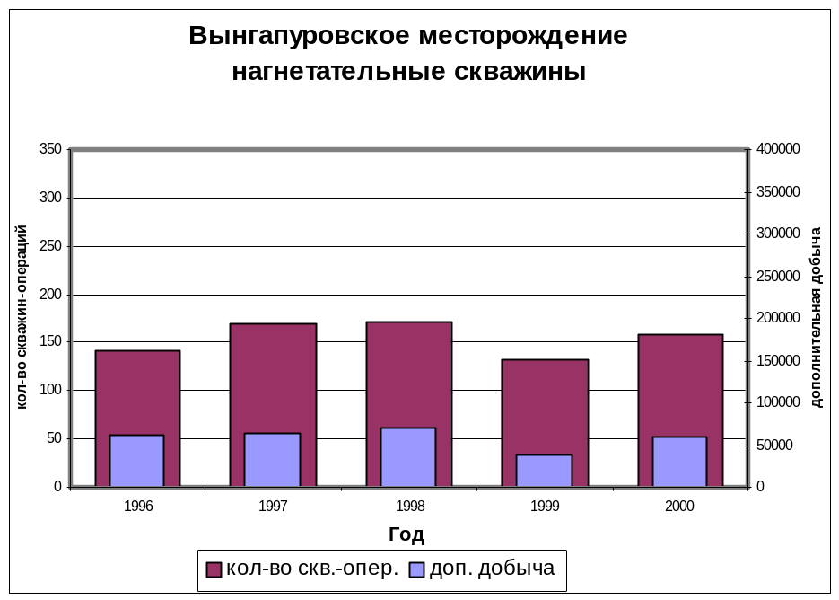Рисунок 5.2.1 Динамика изменения количества ГТМ и дополнительная добыча нефти по нагнетательным скважинам Вынгапуровского месторождения

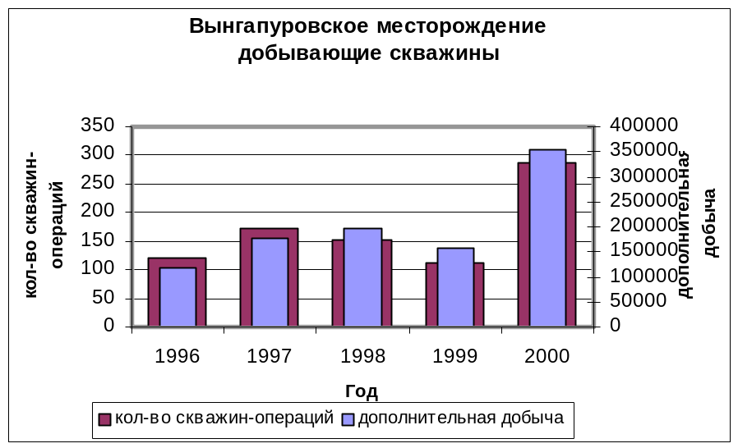

Рисунок 5.2.2 Динамика изменения количества ГТМ и дополнительная добыча нефти по добывающим скважинам Вынгапуровского месторождения

- ОРГАНИЗАЦИОННО-ЭКОНОМИЧЕСКАЯ ЧАСТЬ.

6.1.Экономическое обоснование зарезки второго ствола.
Экономическими критериями эффективности проведения мероприятия (проекта) являются:
- прирост потока денежной наличности
- прирост чистой текущей стоимости
- срок окупаемости
- коэффициент отдачи капитала
- внутренняя норма рентабельности проекта
- чувствительность проекта к риску
Исходные данные: планируется зарезка одного второго ствола скважины стоимостью 5800 тысяч рублей. Проект начинается в 2004 году и расчитывается по 2008 год. Планируется вывод скважины со среднесуточным дебитом 37 т\с.
Норма амортизации основных фондов 12.5%. Норма доходности капитала (ставка дисконта)- 20%.
Таблица 6.1.1. Исходные данные для расчета экономической эффективности проекта.
показатели | Ед.изм. | 2004 | 2005 | 2006 | 2007 | 2008
Количество  забуренных ВС. | скв. | 1
Стоимость  Бурения | тыс.  руб. | 5800
Цена 1 т.нефти | тыс.  руб. | 2,100 | 2,100 | 2,100 | 2,100 | 2,100
Себестоимость  Нефти | тыс.  руб./тн | 1,2 | 1,2 | 1,2 | 1,2 | 1,2
Прирост дебита  Нефти | тн/сут | 13,5 | 12,08 | 12,36 | 12 | 11,8
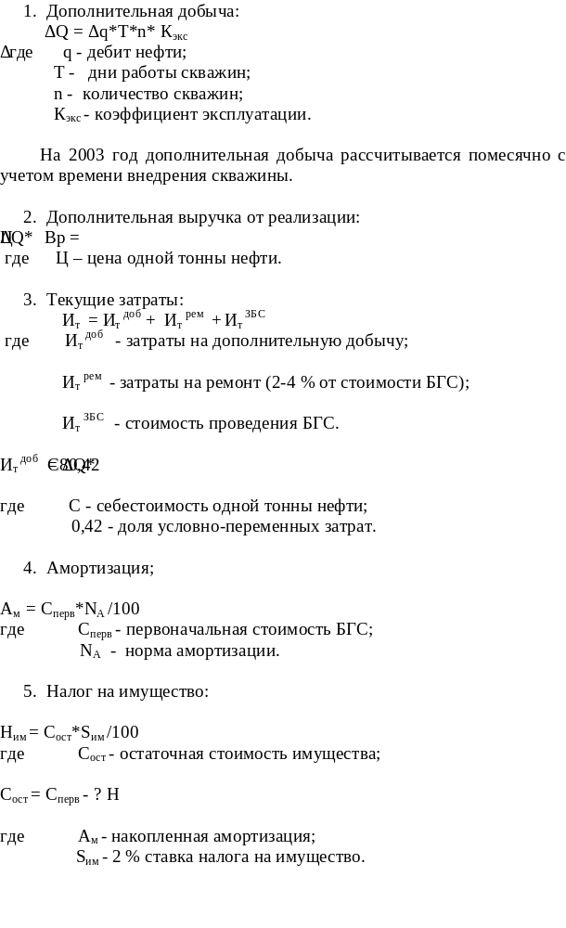
6.Налог на прибыль:
Н_{пр} = (В_{р} - И_{т} - Н_{им} - А_{м})*S_{Нпр}

где S_{Нпр} - ставка налога на прибыль. S_{Нпр} = 24 %.

7.Поток денежной наличности (ПДН):
ΔПДН = В_{р} - И_{т} - ∑Н

где ∑Н = И_{им} + Н_{пр}

8.Накопленный поток денежной наличности (НПДН):

НПДН = ∑ПДН_{i}

9.Коэффициент дисконтирования: - это коэффициент, который характеризует обесценивание денежных средств с учетом инфляции, времени вложения и доходности компании.
В данном расчете учитываем только время вложения капитала и доходность предприятия. Коэффициент дисконтирования рассчитывается по формуле:

К_{д} = 1(1 + S_{д})^{ti}

где S_{д} - ставка дисконта;
t_{i} – время вложения капитала; t_{i} = 0,1 … n.

10.Дисконтированный поток денежной наличности (ДПДН):

ДПДН = ПДН* К_{д}

11.Чистая текущая стоимость (ЧТС):

ЧТС = ∑ДПДН_{i}

Исходные данные и основные показатели для расчета напленного потока денежной наличности и чистой текущей стоимости преведен в таблицах №
6.2.1 и №6.3.1.

6.2. Расчет чистой текущей стоимости.

Таблица 6.2.1

Показатели | 2004 | 2005 | 2006 | 2007 | 2008
1.(допол)Объем добычи,тыс.т. | 13,5 | 12,08 | 12,36 | 12 | 11,8
2.(доп)Выручка от реализации, тыс.руб | 28350 | 25368 | 25956 | 25200 | 24780
3.Текущие затраты, тыс.руб | 14850 | 12080 | 14832 | 12600 | 14160
4. Капитальные затраты, тыс.руб | 5800 | 0 | 0 | 0 | 0
5. Налог на имущество. Тыс. руб | 111,36 | 83,52 | 55,68 | 27,84 | 0
6.Налог на прибыль, тыс.руб | 2934,874 | 2890,675 | 2377,997 | 2738,92 | 2270,4
7.Поток денежной нал., тыс.руб | 4653,766 | 10313,8 | 8690,323 | 9833,24 | 8349,6
8.Накопленный ПДН, тыс.руб | 4653,766 | 14967,57 | 23657,89 | 33491,1 | 41840,74
9.Коэфициент дисконтиров.,% | 1 | 0,833333 | 0,694444 | 0,5787 | 0,482253
10.ДПДН, тыс.руб | 4653,766 | 8594,834 | 6034,943 | 5690,5 | 4026,62
11.ЧТС, тыс.руб | 4653,766 | 13248,6 | 19283,54 | 24974 | 29000,66

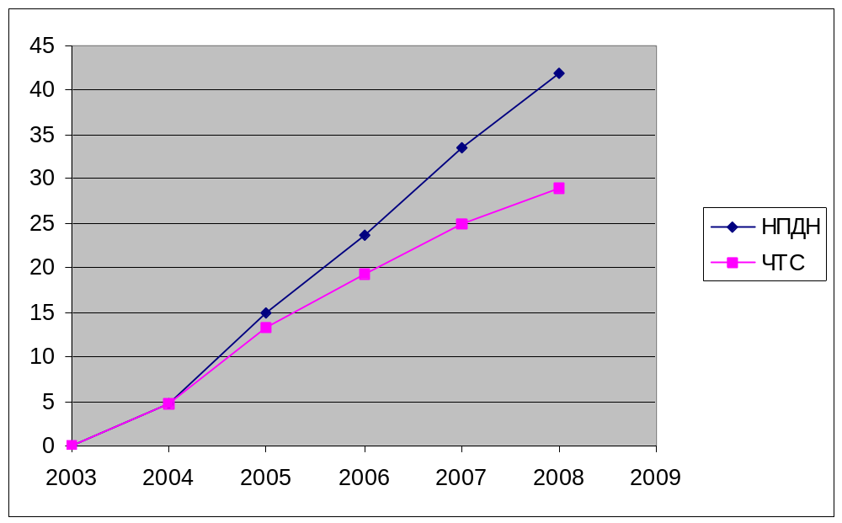

Рис. Профиль НПДН и ЧТС.

6.3. Анализ чувствительности проекта к риску.

Обоснование проекта производится на определенный момент времени, в нашем случае на 2008 год с учетом текущих исходных данных, а именно затраты, цены, нологов и дополнительной добычи.
Для учета возможных изменений показателей при реализации проекта проводят анализ чувствительности проекта к риску, для чего определяются возможные отклонения показателей, и рассчитываются показатели с учетом этих отклонений:
- добыча (-30%; +20%)
- налоги (-20%; +20%)
- цена (-20%; +20%)
- капитальные затраты (-20%; +20%)

Расчет экономической эффективности при изменении выше перечисленных показателей представлен в таблице 6.3.1.

Таблица 6.3.1.

 | -30 | -20 | -10 | 0 | 10 | 20
Годовая доб. | 18,8363 | 22,23438 | 25,63245 | 29,0305 | 32,42859
Цены |  | 14,73516 | 21,88284 | 29,0305 | 36,1782 | 43,32588
Текущие затраты |  |  | 30,15912 | 29,0305 | 27,90192 | 26,77332
Капитальные затраты |  | 29,03052 | 29,03052 | 29,0305 | 29,03052 | 29,03052
Налог на прибыль |  | 29,61839 | 29,32445 | 29,0305 | 28,73659 | 28,44265
Налог на имущество |  | 29,06038 | 29,04545 | 29,0305 | 29,01559 | 29,00066

После проведения всех расчетов строят диаграмму – «Паук», по которой делают заключение о чувствительности проекта к риску.

Диаграмма «Паук» представлена на рисунке.

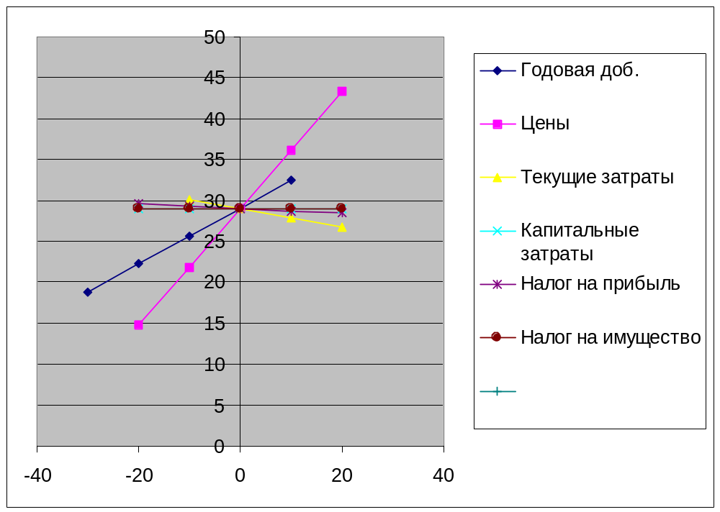

Вывод: Проект к риску не чувствителен.

ЭКОЛОГИЧНОСТЬ И БЕЗОПАСНОСТЬ ПРОЕКТА.
В условиях дальнейших реформ в экономике совершенствование надзорной деятельности, повышение её эффективности необходимо, жизненно важно для стран. С целью реализации положений Федерального закона «О повышенной безопасности опасных производственных объектов» Правительство Российской Федерации выпустило Распоряжение от 26 сентября 1997 г. №1381-р, которым федеральные органы исполнительной власти обязываются привести в 1998 г. ведомственные нормативные правовые акты в соответствие с федеральным законом.
В соответствии с постановлением Правительства РФ от 26 августа 1995 г. №843 «О мерах по улучшению условий и охраны труда» координацию по разработке федеральными органами исполнительной власти нормативных требований по охране труда обеспечивает Министерство труда РФ.
В Министерстве труда и Госкомвузе РФ разработан образовательный стандарт для ВУЗов по специальности «Безопасность технологического процесса. Охрана труда». В 12 ВУЗах России в 1996-1998 гг. Будет осуществлен первый набор студентов на эту специальность.
Страхование от производственных рисков может существенно повысить эффективность мероприятий по обеспечению безопасности человека. Переход на страховые принципы может обеспечить надежное финансирование затрат, связанных с выплатой компенсаций работникам за причиненный ущерб при утрате трудоспособности, создать механизмы компенсаций пенсионному фонду за выплату пенсий по инвалидности и по случаю потери кормильца, организовать надежную систему профессиональной и социальной реабилитации, создать систему предупредительных мер по недопущению травматизма и заболеваний.

  - Анализ условий труда на предприятии.
  - Опасные и вредные производственные факторы.
  - Выбросы токсичных веществ.
Токсичное действие различных веществ - результат взаимодействия организма, вредного вещества и окружающей среды. Оно зависит от количества взаимодействия. Кроме того, оно зависит от пола, возраста, индивидуальной чувствительности организма, а также от метеорологических условий, химической структуры и физических свойств вредного вещества.
Наибольшую опасность для организма представляет проникновение токсичных веществ через органы дыхания. Это обусловлено тем, что слизистая оболочка дыхательных органов обладает большой всасывающей способностью.
По степени воздействия на организм человека ГОСТ 12.1.007.-76 ССБТ подразделяет вредные вещества на четыре класса опасности.
Проводимые на Вынгапуровском месторождении различные работы, несмотря на применение самых современных технологий и оборудования, в или иной степени будут загрязнять окружающую среду токсичными веществами разной экологической значимости и воздействовать на обслуживающий персонал.
Основной продукцией скважин являются нефть и попутный газ. В результате длительного контакта с углеводородами у рабочих развиваются вегетативные нарушения. Они характеризуются повышенной утомляемостью, бессонницей, понижением тонуса капилляров. Постоянный контакт с предельными углеводородами вызывает покраснение, пигментацию кожи и зуд. Концентрация паров нефти от 100 мг/л и выше опасно для жизни даже при вдыхании в течение 5-10 мин.
Немалую опасность представляет оксид углерода, ПДК которого составляет в воздухе рабочей зоны 15мг/м³, а на рассматриваемом месторождении-8 мг/м³. Концентрация СО 1860 мг/м вызывает тяжелое отравление при воздействии в течение 1-5 мин.
При ремонте скважины используют вещества, которые относятся ко второму классу опасности (кислоты и щелочи). Но в растворах концентрация этих веществ небольшая, поэтому при соблюдении мер предосторожности, они не нанесут вреда рабочим и не приведут к деградации природной среды.
Другой наиболее распространенный и токсичный химический загрязнитель водоемов, применяемый при бурении скважин и их ремонте- СПАВ-синтетические поверхностно-активные вещества. Они образуют стойкие пены и резко снижают эффективность биохимических методов очистки сточных вод, прекращают рост водорослей. Сильное токсичное действие СПАВ проявляется при концентрации их воде порядка 2 г/м³.
Основные показатели токсичности и санитарно-гигиенические нормативы загрязняющих веществ приведены в таблице.

Производственная пыль.
При бурении, цементировании и работах, связанных с обустройством скважин, образуется пыль, которая по своему происхождению относится к неорганической (кварц, асбест, цемент и др.). По дисперсности и способу образования пыль является аэрозолю дезинтеграции. Аэрозоли езинтеграции образуются при дроблении какого-либо вещества (при бурении). Они в значительной мере состоят из больших пылинок неправильной формы. Предельно-допустимые концентрация пыли в воздухе составляет 5 мг/м.
При проектировании и эксплуатации необходимо руководствоваться ГОСТ 12.3.002-75 ССБТ «Процессы производственные. Общие требования»

Метеорологические условия труда.
Одна из главных особенностей условий труда при добычи нефти - это работа на открытом воздухе (кустах скважин, трассах трубопроводов). Поэтому важную роль играют метеорологические факторы, такие как: температура, влажность и скорость движения воздуха, естественные излучения. Они определяют теплообмен организма человека и оказывают существенное влияние на функциональное состояние различных органов, самочувствие и работоспособность. Кроме того, нарушение теплообмена (охлаждение или перегрев) усугубляет действие на человека вредных веществ, вибрации и других производственных факторов.
Для улучшения метеорологических условий в производственных помещениях применяют различные системы отопления, осуществляют вентиляцию и другие мероприятия.
Как уже говорилось в первой главе, климат района резкоконтинентальный, с продолжительной суровой зимой и коротким теплым летом. Среднегодовая температура минус 3 °С. Самый холодный месяц - январь (до - 55° С), самый теплый июль (до + 34° С).
Метеорологические условия для рабочей зоны производственных помещений регламентируется в ГОСТе 12.1.005-76 и СНиП 2.04.05.-86.
Рабочим должна выдаваться спецодежда в соответствии с ГОСТ 12.4.103-83.

Производственное освещение.
Безопасность труда в значительной степени зависит от освещения. Основные требования к производственному освещению:

- Освещенность должна удовлетворять условиям СНиП 2-4-79;
- Освещенность должна постоянной во времени;
- В поле зрения должна быть устранена блесткость.

Шум и вибрация.
Некоторые производственные процессы сопровождаются значительным шумом и вибрацией. Источники интенсивного шума и вибрации-машины и механизмы с неуравновешенными вращающимися массами, а также технические установки и аппараты, в которых движение газов и жидкостей происходит с большими скоростями и имеет пульсирующий характер.
На территории, где расположены скважины, шум возникает в процессе бурения, в результате работы насосных аппаратов на ДНС, на компрессорных станциях, при текущем и капитальном ремонте скважин.
Обычно параметры шума и вибрации оцениваются в октавных полосах. Среднегеометрические частоты октавных полос стандартизированы ГОСТ 12.1.003-83. «Шум. Общие требования безопасности». Предельно допустимый уровень шума составляет 85 дБ.
Допустимые уровни вибрации регламентирует ГОСТ 12.1.012-78 «Вибрация. Общие требования».

Опасность поражения электрическим током.
При спускоподъемных работах существует опасность поражения электрическим током работающего персонала. Приводом автовымотки является асинхронный электродвигатель, который питается от сети с переменным напряжением 380 В и частотой 50 Гц. Для того, чтобы избежать поражение электрическим током, необходимо изолировать все токоведущие части, а кабель должен быть предохранен от его возможного механического повреждения. Кроме того, коробка включения должна быть также предохранена от попадания в нее влаги и механических частиц.
Согласно «Правилам устройства электроустановок» по опасности поражения людей электрическим током, территория размещения наружных электроустановок приравнивается к особо опасным помещениям.
При эксплуатации скважин, оборудованные установками ЭЦН, необходимо размещать кабель КРПБ на эстакадах, чтобы исключить возможность контакта бронированной части кабеля с землей, и станции управления размещать на фундаменте. Обязательным условие эксплуатации электроустановок является их заземление. Электробезопасность должна обеспечивается в соответствии с ГОСТ 12.1.019-79.

Электростатические и электромагнитные поля.

Электростатические и электромагнитные поля возникают при работе с высокочастотными аппаратами и приборами. В настоящее время почти все подразделения ТПДН оснащены персональными компьютерами. Опасность для персонала представляют как электростатическое поле, образующееся на поверхности экрана монитора, так и электромагнитное излучение. Для снижения вредного действия используют специальные заземленные экраны. Время непрерывной работы за компьютером ограничивается 2 часами, после чего необходимо сделать перерыв. Общая продолжительность работы не должна превышать 5 часов (ГОСТ-12.1.006-84).
.1.2. Выполнение санитарных и противопожарных норм проектирования.
При проектировании технологических процессов разработки нефтяных и газовых месторождений используется действующая нормативно-техническая документация по охране труда и противопожарных мероприятий, такие как СН 245-71 «Санитарные нормы проектирования промышленных предприятий», ГОСТ 12.1.005.88 Р ССБТ «Общие санитарно-гигиеничные требования к воздуху рабочей зоны» и другие. Выполняются все нормы и требования к пром. санитарии противопожарной безопасности.

7.1.3.Обеспечение пожарной и производственной безопасности.

Пожаро и взрывобезопасность

Нефтяная промышленность с точки зрения пожарной опасности характеризуется взрыво - и огнеопасностью нефти и газа. Эти свойства их особенно проявляются при высоких давлениях и температурах.
Нефть относится к горючим жидкостям, способным самовозгораться, а также возгораться от источника зажигания и самостоятельно гореть после его удаления.
Взрывоопасная смесь газов и паров нефти с воздухом относится к категории 2А группы ТЗ. В соответствии с ПУЭ кустовая площадка относится в зоне класса В-1г.Это характеризует объект как повышенной степени пожароопасности.
Все производственные помещения должны быть обеспечены средствами пожаротушения. На промыслах применяются в основном порошковые и пенные огнетушители. К пенным относятся ОХП-10 и ОХП-14. Применяют воздушнопенные огнетушители типа ОВП-10. Порошковые огнетушители типа ОПС-6иОПС-10.
Чтобы избежать производственные опасности необходимо строгое соблюдение технологического регламента проведения работ, осуществлять постоянный контроль за техническим состоянием эксплуатационного оборудования. Обслуживающий персонал должен соблюдать трудовую и производственную дисциплину.

Правила производственной безопасности при закачке полимерных материалов.
На основе нормативно-технической документации разработаны правила производственной безопасности при закачке полимерных материалов в скважины, которые приводятся ниже. Используемые полимеры, сшитые солями хрома, по классификации опасности (ГОСТ 12.1.007-76)относятся к IV классу опасности (малоопасные вещества). Данные полимеры не обладают сенсибилизирующими и аллергенными свойствами, не оказывают кожно-резорбтивного действия. Безопасным уровнем воздействия в воздухе рабочей зоны для полимеров, относящихся к IV классу, рекомендован уровень концентрации, составляющей величину 10 мг/м³.
Поскольку товарная форма полимеров относится к пылящим продуктам, то при загрузке, пересыпании вещества необходимо наличие приточно-вытяжной вентиляции. Рабочим, во избежание раздражения верхних дыхательных путей, следует пользоваться противопыливыми респираторами или марлевыми повязками.
Соли трехвалентного хрома, используемые в качестве сшивателей, являются негорючими и не канцерогенными реагентами, но могут вызывать раздражение глаз, верхних дыхательных путей, аллергическую реакцию. При попадании на кожу необходимо смыть водой, а при попадании внутрь организма необходимо промыть желудок водой и обратиться к врачу. Поэтому при работе с солями хрома необходимо использовать перчатки, защитные очки, спецодежду.
С целью исключения попадания реагентов в воздух рабочей зоны необходимо обеспечить герметичность емкостей, оборудования и коммуникаций. Помещение, где проводится работа должно быть оборудовано приточно-вытяжной вентиляцией и еже сменно подвергаться влажной уборке.
Обслуживающий персонал, имеющий контакт с реагентами, при устройстве на работу должен проходить спец инструктаж, а также подвергаться предварительным и периодическим медицинским осмотрам.
Запрещается допуск к работе с реагентами:
- беременных женщин и кормящих матерей;
- подростков до 18 лет;
- больных, имеющих поражения кожи, внутренних органов, центральной нервной системы, верхних дыхательных путей и т.д.
Категорически запрещается хранение и прием пищи и воды. Во избежание вдыхания паров реагентов во время проведения рабочих операций (замеры, отбор проб и т.д.) необходимо становиться с наветренной стороны или пользоваться шланговыми респираторами.
При появлении признаков отравлении (головная боль, головокружение, тошнота, рвота, потеря аппетита) следует обраться к врачу и сообщить руководителю работ.
Разлитый раствор реагента необходимо засыпать песком, или сухими опилками, с последующим их удалением.
При проведении работ по физико-химическому воздействию на пласт следует руководствоваться следующей документацией:
«Каталог физико-химических, токсикологических свойств химпродуктов, применяемых в технологических процессах добычи нефти и повышения нефтеотдачи», Москва, 1988 г.;
« Инструкция по охране окружающей среды при хранении, транспортировании, приготовлении и дозировании химических реагентов в процессе добычи нефти», РД 39-0147098-009-89;
«Вредные вещества в промышленности». Химия, 1977 г.; «Письмо Госгортехнадзора России от 03.08.93 г.» (Положение о порядке допуска к применению химических продуктов.)
«ГОСТ, ОСТ, ТУ на реагенты, применяемые в существующих или разрабатываемых технологиях полимерного воздействия.»
На проведение работ с полимерными композициями на основе ацетата хроме имеется разрешение соответствующих организаций.
Схема размещения спецтехники и операторов
при закачке ВУС и ГОС
Условные обозначения
1- скважина
2- эжектор
3- водовод
4- агрегат ЦА-320
5- АЦН с раствором полимера
6- АЦН с раствором ацетата и ПАВ
7- запорная задвижка
8- первый оператор следит за давлением на манометре агрегата
9- второй оператор следит за нагнетательными линиями
7.2. Средства индивидуальной защиты.

К средствам индивидуальной защиты предъявляют следующие требования: они должны обеспечивать высокую степень защитной эффективности и удобства при эксплуатации; должны создавать наиболее лагоприятные для человека отношения с окружающей внешней средой и обеспечивать оптимальные условия для трудовой деятельности (ГОСТ 12.4.011-75 «Средства защиты работающих. Классификация»).
К индивидуальным средствам защиты в нефтегазодобывающей промышленности относятся различные приспособления и одежда, предназначенные для защиты работающего от производственных опасностей и вредностей. Метеорологических факторов: спецодежда, спецобувь, головные уборы, рукавицы, перчатки, приспособления для защиты органов дыхания, зрения и слуха (противогазы, респираторы, очки различных типов, антифоны), предохранительные пояса и др.
Защитные свойства спецодежды определяются тканями, из которых ее изготавливают. К тканям для рабочих нефтяной промышленности предъявляются следующие основные требования: хорошие теплозащитные свойства, воздухопроницаемость, малая влагоемкость и нефтепроницаемость. Для пошива спецодежды иногда применяют ткани, пропитанные специальными составами.
В условиях резко-континентального климата с жарким летом и холодной зимой, в которых находится рассматриваемый объект, предусматривается летняя зимняя спецодежда.
Спецобувь предназначена для предохранения ног от механических повреждений и от опасностей и вредности производства (действие воды, кислот, порезов и т.п.). Кроме того, обувь должна держать ноги в тепле и удовлетворять гигиеническим требованиям.
Помимо спецодежды и спецобуви для рабочих предусмотрены:

- головные уборы (каски) - предназначены для защиты головы от механических повреждений;
- рукавицы - из ткани, непроницаемой для нефти, глинистого раствора, воды - для предохранения рук от механических повреждений и загрязнений, а зимнее время при работе на открытом воздухе и от холода;
- резиновые перчатки - для работы с химическими веществами, кислотами и щелочами;
- защитные очки - (выпускают в соответствии с требованиями ГОСТ 12.4.013-85Е «Очки защитные»), в зависимости от назначения предназначенные для защиты глаз от механических повреждений осколками твердых частиц, ожогов брызгами кислот и щелочей, пыли и лучистой энергии.

Противогазы и противопылевые респираторы. ГОСТ 12.4.034-85 «Средства индивидуальной защиты органов дыхания. Классификация и маркировка» по принципу действия подразделяет СИЗОД на фильтрующие и изолирующие.
Фильтрующие средства защиты обеспечивают очистку воздуха, вдыхаемого из окружающей среды, при доле свободного кислорода в нем не менее 18 % и ограниченном содержании вредных веществ. В этих устройствах наружный воздух очищается от вредных примесей и затем поступает к органам дыхания, выдыхаемый воздух удаляется наружу.
Фильтрующие противогазы в зависимости от вредных веществ, которые они улавливают, имеют коробки различных марок (согласно ГОСТ 12.4.122-83 «Коробки фильтрующие поглощающие для промышленных противогазов»). При высоких концентрациях нефтяного газа и тяжелой работе применяют противогаз марки БК. Для защиты от сероводорода используют фильтрующий противогаз марки КД. Каждый противогаз имеет определенный срок защитного действия.
Фильтрующие респираторы представляют собой облегченные средства для защиты органов дыхания от вредных веществ, присутствующих в окружающем воздухе в виде аэрозолей, паров и газов, за исключением высокотоксичных и неустойчивых в воздухе. Респираторы применяют при концентрации паро- и газообразных вредных веществ, превышающих ПДК не более чем в 10-15 раз.
Запрещается применять фильтрующие средства для работ внутри емкостей, в колодцах, коллекторах и в другом аналогичном оборудовании. Для таких работ предназначен шланговый противогаз. Изолирующие средства защиты обеспечивают подачу человеку воздуха, пригодного для дыхания, и изолируют органы дыхания от окружающей среды при недостаточном содержании кислорода и неограниченном содержании вредных веществ. Изолирующее средства защиты обеспечивают подачу дыхательной смеси к органам дыхания из индивидуальных источников или пригодного для дыхания воздуха из чистой зоны. Изолирующие противогазы подразделяются на шланговые и кислородно-изолирующие. Промышленность выпускает шланговые противогазы ПШ-1 (воздух всасывается через клапан шлем-маски), Г1Ш-2 и ДПА-5 (происходит самовсасывание воздуха или воздух нагнетают воздуходувкой). Кислородно- изолирующие противогазы полностью изолируют органы дыхания человека от окружающей среды, их применяют при содержании кислорода менее 16 % и больших концентрациях вредных веществ. Выпускают противогазы РВА-1, КИП-7 и КИП-8. В таком аппарате поглощается диоксид углерода и вдыхаемый воздух обогащается кислородом.
При работах, связанных с опасностью падения с высоты, обязательно применение предохранительных поясов. Требования, предъявляемые к поясам следующие: прочность, надежность, удобство в работе, небольшая масса. В соответствии с ним разработаны пояса верхового рабочего (ВР) и верхолазов-монтажников (ВМ).
Для защиты органов слуха при технологических процессах, сопровождающихся производственным шумом, превышающем допустимые нормы, применяют антифоны-заглушки.

7.3. Комплекс мер по охране окружающей среды.
Потери нефти при ее добыче и использовании практически неизбежны, при этом столь же неизбежен и ущерб, наносимый окружающей среде. Если принять во внимание масштабы развития нефтегазодобывающей отрасли на территории Западной Сибири, то проблема обеспечения экологической безопасности производства и последовательного улучшения природной среды выходит на передний план.
Природоохранная деятельность ОАО «Сибнефть - ННГ» осуществляется в общей концепции с Программой экологической безопасности, разработанной до 2002 года.
Загрязнение территории и водных объектов начинается, как правило, при строительстве кустовых оснований. Однако одной из самых серьезных проблем являются прорывы трубопроводов и особенно нефтепроводов. Количество аварий на месторождениях ОАО «Сибнефть - ННГ» за 2002 год с экологическим ущербом составило – 2.
Службами технадзора продиагностировано более 100 км трубопроводов с охватом всех месторождений, проведена 100% паспортизация трубопроводных систем на месторождениях.

Охрана недр.
При разработке месторождений, на которых намечается реализация технологии физико-химического воздействия, для обеспечения безопасности населения необходимо руководствоваться действующими законами, постановленными и положениями, направленными на охрану недр и окружающей среды при бурении и эксплуатации скважин.
Помимо требований нормативно-технологической документации необходимо ужесточить контроль по следующим видам работ, осложняющихся применением химических реагентов:
- реализация комплекса мероприятий по обеспечению герметичностицементного кольца за колонной и устранение негерметичности перед спуском дополнительной обсадной колонны меньшего диаметра;
- оценка технического состояния скважин различными геофизическими методами;
- изоляция пластовых вод в нефтяных скважинах;
- изоляция поглощающих горизонтов в необсаженном стволе скважин до крепления колонны;
- в ликвидированных скважинах против интервалов продуктивных пластов устанавливать цементные мосты, а устья скважин оборудовать цементной тумбой;
- применение трубопроводов и оборудования в антикоррозийном исполнении;
- •агнетательные скважины, в которые закачиваются сточные воды,снабдить пакером, а межтрубное пространство заполнять антикоррозийной жидкостью.

Охрана воздушного бассейна.
Охрана воздушного бассейна должна проводиться в соответствии с нормативно-технической документацией по эксплуатации нефтяных месторождений.
Загрязнение атмосферного воздуха вредными выбросами наблюдается при всех процессах, происходящих на поверхности: сбор, внутрипромысловый транспорт и подготовка газа, нефти и воды. При этом основными вредными веществами (ВВ), выбрасываемыми в атмосферу, являются углеводороды, сероводород, окись углерода, окиси азота, двуокись серы и сажа. Тип выбрасываемого ВВ и его количество определяются процессами поверхностной технологии на данном узле.
Наиболее радикальными методами решения экологии атмосферного воздуха нефтедобычи являются герметизация оборудования, утилизация всех компонентов продукции скважин, недопущение газовых выбросов.
С целью максимального сокращения вредных выбросов в атмосферу также предусматриваются следующие мероприятия:
1. Применение специально оборудованной техники с силовыми
агрегатами, обеспечивающими продавку скважинной жидкости и промывку скважины.
2.Обеспечение надежности оборудования, арматуры и трубопроводов за счет подбора необходимых марок стали, выполнение специальных требований при сварке, вварке штуцеров.
3.Строительство необходимого количества контрольно-регулировачных пунктов по проверке и снижению токсичности выхлопных газов спецтехники.
4.Сброс давления из скважины в емкость желобной системы при минимальной разнице давлений на устье и в затрубном пространстве.
5.Применение оборудования и манифольда на расчетное давление,превышающее давление источника.
6.Использование блокировки источника давления.

7.Контроль за состоянием атмосферы на скважинах рекомендуется вести по двум направлениям:
- контроль за выбросами загрязняющих веществ в атмосферу непосредственно на источниках;
- контроль за соблюдением норм допустимых выбросов вредных
веществ, установленных для объектов предприятия.
- Проведение профилактических и ремонтных работ, обеспечи-вающих герметичную эксплуатацию оборудования и трубопроводов.
- Проведение технологических операций, связанных с использо-ванием токсичных и агрессивных продуктов, в герметично закрытом оборудовании, выполненном из материалов, стойких к агрессивным средам.
- Строгое соблюдение сроков периодических осмотров технического
состояния фланцевых и резьбовых соединений, арматуры.

Охрана и рациональное использование земель.
При реализации технологий физико-химического воздействия охрана и рациональное использование земель должны осуществляться в соответствии с нормативно-технической документацией на разработку нефтяных месторождений.
Вредное воздействие на почву оказывают аварийные ситуации, которые~ иногда возникают при спуско-подъемных операциях:
- выброс скважинной жидкости за счет нефтегазопроявления пласта при некачественно выполненном глушении скважины;
- подъем НКТ с жидкостью при неудачной сбивке обратного клапана для спуска жидкости из НКТ;
- порыв нагнетательного манифольда при глушении и промывке скважины.

Необходимо проводить обвалование территорий вокруг нефтепромысловых объектов (установки для приготовления и закачки реагента) и скважин.

Охрана и рациональное использование водных ресурсов.
Комплекс мероприятий, связанных с охраной и рациональным использованием водных ресурсов при разработке нефтяных месторождений, должен проводиться в соответствии с нормативно-технической документацией.
В таблице 2 приведены предельно допустимые концентрации наиболее распространенных при ремонте скважин токсичных веществ, которые в случае аварии могут загрязнить поверхностные и подземные водоисточники.
Особое внимание должно быть уделено:
- очистке сточных вод, используемых в системе ППД, до установленных требований;
- исследованию геометричности колонн в нагнетательных скважинах;
- строительству временных и капитальных плотин для улавливания нефтепродуктов и сточных вод.

7.4. Определение вероятных параметров ударной волны
при взрыве газовоздушной или паровоздушной смеси.

Избыточное давление в зоне детонационной волны Р_{ф1}=900кПа.
Расстояние до ближайшего объекта – 300м.
Радиус зоны детонационной волны R₁ (м) определяется по формуле:
R₁ = 18.5 * Q^{1/3}, ( 7.1. )
где, Q – количество газа, пара, т.
Давление во фронте ударной волны Р_{ф2} на расстоянии р_{I} до объекта, находящегося в зоне ударной волны определяется по стандартной таблице.
2

3

1

4

Рис. 7.1. Взрыв паро- и газовоздушной смеси.
- радиус безопасного удаления Rбу.
- зона смертельного поражения людей, радиусом Rспл.
- зона ударной волны, в которой р₁и р ₂ - расстояние от центра взрыва до элемента предприятия.
- зона детонационной волны радиусом R₁.
Определив давление, оказываемое взрывом на каждый объект, определяют степени разрушения элементов этого объекта.
Радиус зоны смертельного поражения людей R_{спл} определяется по формуле:
R_{спл} = 30Q^{1/3}, ( 7.2.)
Определим разрушения при взрыве газа в количестве 7т, выделившегося из газопровода.
По формуле ( 7.1. ) определяем радиус детонации ударной волны:

R₁ = 18.5*7^{1/3} = 35.39 м;
По таблице определяем давление во фронте ударной волны до объектов, находящихся на кусте. Расстояние от эпицентра взрыва до объектов и давление во фронте ударной волны приведены в таблице. Определим степень разрушения элементов каждого объекта по давлению, оказываемому взрывом.

Определим радиус зоны смертельного поражения людей:

R_{спл} = 30*7^{1/3} = 57.39м.

7.5. Анализ состояния охраны труда в ТПДН «Заполярнефть»
Контроль за состоянием охраны труда, техники безопасности, пожаробезопасности и промышленной санитарии в ТПДН «Заполярнефть» ведется службой охраны труда и техники безопасности, которую возглавляет заместитель главного инженера управления по охране труда. Основными задачами службы является осуществление контроля следующими методами: методом трехступенчатого контроля, согласно «Положения о четырехступенчатом контроле»; обследованием цехов и подразделений службой техники безопасности согласно графикам; периодической проверкой организации и выполнения работ повышенной опасности (огневых, пожаро-взрывоопасных, ремонтных работ и др.). Кроме этого проводятся систематические и комплексные целевые проверки контролирующими органами с составлением соответствующих документов./15/
ТПДН «Заполярнефть» оснащено оборудованием, механизмами, приспособлениями и устройствами, позволяющими освободить рабочих от выполнения многих тяжелых операций, значительно повысить производительность и безопасность труда. Для улучшения условий труда необходимо внедрение комплекса механизмов для выполнения спускоподъемных операций, широкое использование новых технологий, применение автоматизированных насосных и газокомпрессорных станций, телемеханизации и диспетчеризации на нефтяных и газовых промыслах.
Охрана труда в ТПДН «Заполярнефть» поставлена так, чтобы обеспечить безопасность труда, то есть создать такие условия труда, при которых исключается неблагоприятное воздействие на работающих опасных и вредных производственных факторов.
Профилактическая работа по охране труда и технике безопасности в ТПДН «Заполярнефть» осуществляется путем разработки и выполнения конкретных организационных мероприятий, организации и проведения на предприятии общественных смотров-конкурсов, доведения информации до работников о несчастных случаях и нарушениях правил техники безопасности, имевших место на других предприятиях с целью исключения их повторения.
Общая оценка уровня и состояния охраны труда основывается на учете и анализе отдельных показателей: производственного травматизма и профессиональной заболеваемости, уровня соблюдения требований, правил и норм работающими, соответствия требованиям правил охраны труда производственного оборудования и технологических процессов, условий труда на рабочих местах, выполнения плановых работ по охране труда. К показателям состояния охраны труда относятся обобщенные показатели, характеризующие соблюдение требований безопасности труда работающими./15/
Безопасность производственных процессов обеспечивается: выбором применяемых технологических процессов, производственных помещений и площадок, исходных материалов, производственного оборудования, его размещением и организацией рабочих мест; распределением функций между человеком и оборудованием в целях ограничения тяжести труда; выбором способа хранения и транспортирования нефти и газа, отходов производства; профессиональным отбором и обучением работающих; применением средств индивидуальной защиты; включением требований безопасности в нормативно-техническую и технологическую документацию.
Основные показатели по охране труда и технике безопасности по ТПДН «Заполярнефть» приведены в таблице 4.1.
В 2002 году службой охраны труда зафиксировано:

а) Производственный травматизм и аварийность. За год зарегистрировано два несчастных случая, которые произошли по вине самих пострадавших. Коэффициент частоты по травматизму составил 1,3, коэффициент тяжести 53.
б) Выполнение комплексного плана улучшений условий труда и санитарно-оздоровительных мероприятий. При плане пятидесяти пяти мероприятий выполнено сорок девять основных мероприятий. Выделенные денежные средства в основном использованы на замену спецодежды, проведение профилактических осмотров, обучение рабочих, реконструкцию производственных и социально-бытовых объектов. Из-за отсутствия материалов не выполнено три мероприятия.

Основные показатели охраны труда по ТПДН «Заполярнефть» за 2002 год. Таблица 7.1.
Показатели | Количество
1. Производственный травматизм и аварийность.
несчастные случаи, связанные с производством, случай  дорожно-транспортные прошествия, случай  пострадало, чел.  коэффициент частоты  коэффициент тяжести. | 2  -  2  1,3  53
2. Комплексные мероприятия по охране труда.  запланировано, мероприятие  на сумму, млн.руб.  выполнено мероприятий, мероприятие  на сумму, млн.руб. | 52  3,500  50  4,900
3. Работа постоянно - действующей комиссии.  комплексные проверки, ед.  целевые проверки, ед.  выявлено нарушений, ед.  устранено, ед.  в стадии исполнения, ед. | 9  47  638  636  3
4. Результативность работы ПДК  издано приказов по ОТиТБ, приказ  привлечены к ответственности, чел. | 20  53
5. Задачи службы ОТиТБ на 2002 г.  запланировано, мероприятие  заключено договоров по безопасному ведению работ, ед. | 37  2
в) Профилактическая работа по безопасности труда в цехах и подразделениях ТПДН «Заполярнефть» организована в соответствии с требованиями «Основных положений об организации работы по охране труда в нефтяной промышленности». В течение истекшего года комиссиями проведено десять комплексных и сорок семь целевых проверок состояния условий труда и пожарной безопасности на объектах. При этом выявлено триста тридцать четыре нарушения и замечания. Еженедельно по графику постоянно-действующая комиссия организует проверку знаний инженерно-технических работников и рабочих.

ВЫВОД:
Проведенный анализ состояния охраны труда в ТПДН «Заполярнефть» показывает, что осуществляется ведомственный контроль за состоянием охраны труда на промысловых объектах, проводятся аттестации рабочих мест согласно инструкциям и нормативным данным по охране труда и техники безопасности. Но все-таки наблюдаются два несчастных случая травматизма связанных с производством. Необходимо чаще проводить инструктаж по технике безопасности среди рабочих, особенно перед выходом на особо опасные участки работ.

Литература.

- Отчет о научно-исследовательской работе « Проект разработки
Вынгапуровского месторождения », СибНИИНП, Тюмень, 1986г.
- Блажевич В.А., Уметбаев В.Г. Справочник мастера по капиталь-
ному ремонту скважин -М.: Недра, 1985г.
- Справочная книга по текущему и капитальному ремонту нефтя- ных и газовых скважин.-М.: Недра, 1979.
- Стандарт предприятия. Технология ремонтно-изоляционных ра- бот с применением оборудования «ДОРН». –НУПНПиКРС-1, 01.02.1994г.
- Годовые отчеты предприятия НУПИП и КРС – 1, 1993-1999г.
- Годовые отчеты предприятия НГДУ «Заполярнефть» 1993-1999г.
- Бойко В.С. «Разработка и эксплуатация нефтяных мероприятий»,
1990г.
- Панов Г.Е., Лысяный Г.Н. «Охрана окружающей среды на
предприятиях нефтяной и газовой промышленности», 1986г.

